**TUGAS AKHIR**

**PEMBUATAN *WEBSITE* INFORMASI DAN PENDAFTARAN LES RENANG PADA MARLIN SWIMMING CLUB PONTIANAK**

Diajukan Sebagai Persyaratan untuk Menyelesaikan Program Pendidikan Diploma III Pada Program Studi Teknik Informatika

Jurusan Teknik Elektro Politeknik Negeri Pontianak



**OLEH :**

**TIA WIJI LESTARI**

**3202116133**

**PROGRAM STUDI D3 TEKNIK INFORMATIKA**

**JURUSAN TEKNIK ELEKTRO**

**POLITEKNIK NEGERI PONTIANAK**

**2024**

# 

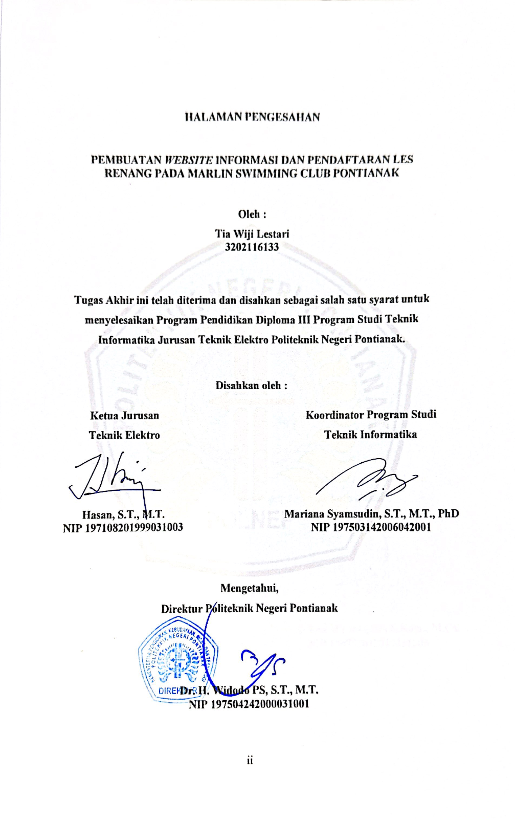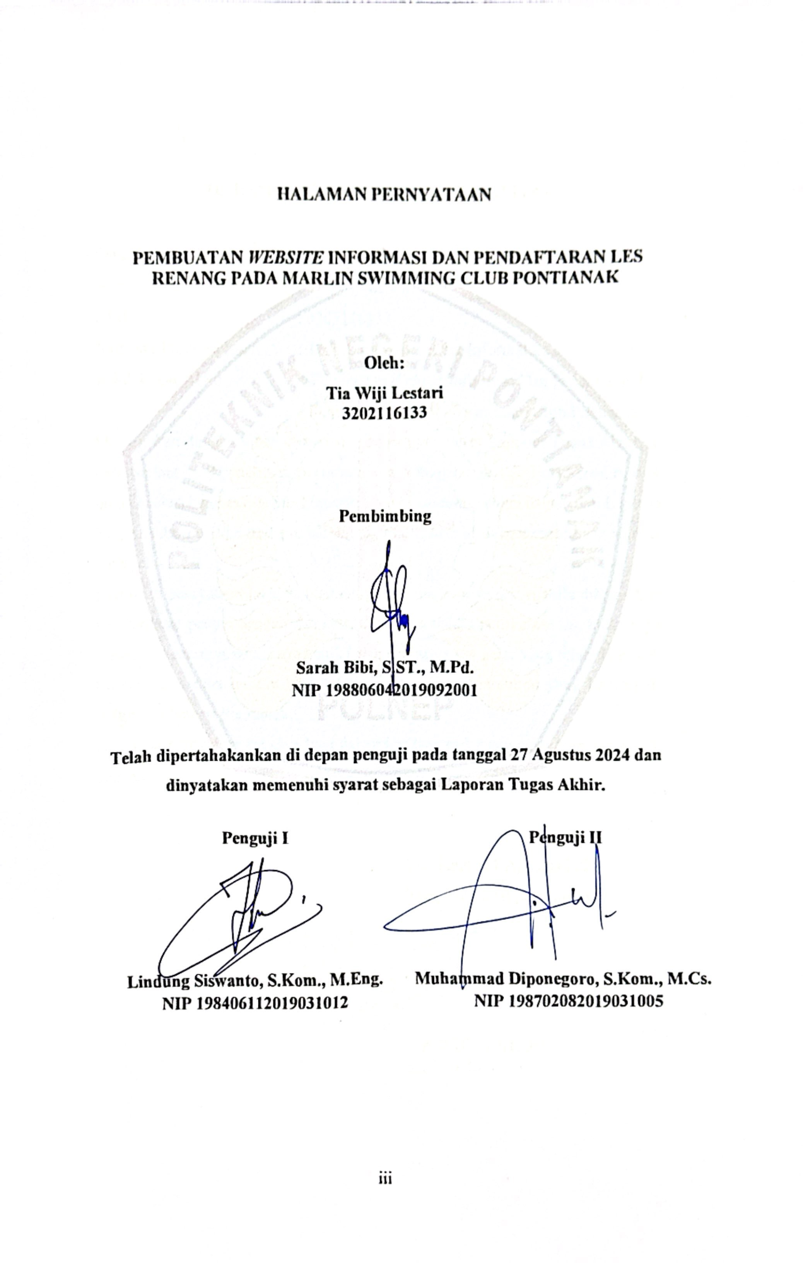

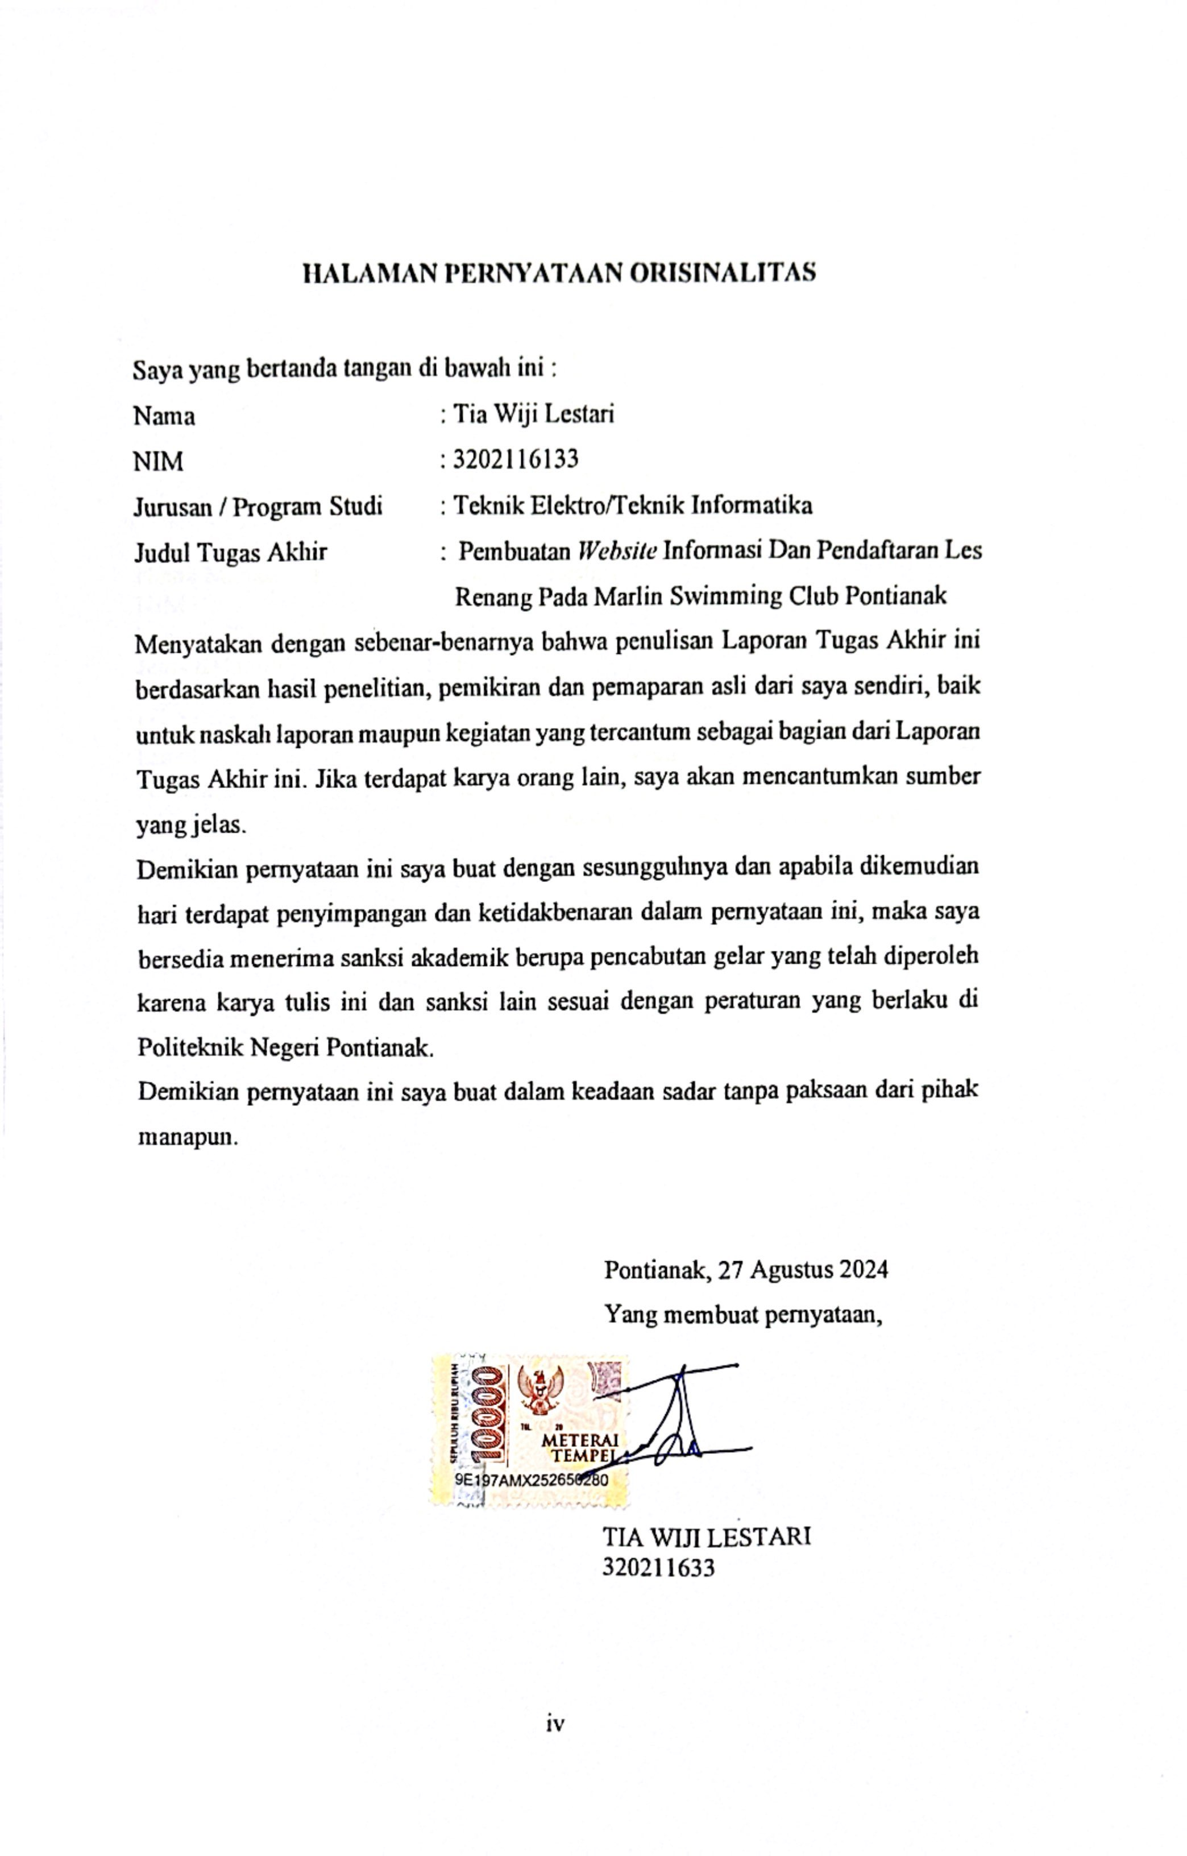

# RIWAYAT HIDUP



|  |  |  |
| --- | --- | --- |
| Nama Mahasiswa  NIM  Tempat, Tanggal Lahir  Jenis Kelamin  Agama  No. Handphone  Email | :  :  :  :  :  :  : | Tia Wiji Lestari  3202116133  08 Maret 2003  Perempuan  Islam  085750048204  tiawiji16@gmail.com |
| Alamat | : | Jl.Reformasi No.9, Bansir Darat Pontianak Tenggara, Kota Pontianak, Kalimanta Barat |

# ABSTRAK

Marlin SwimmingClub adalah sebuah lembaga yang berfokus pada penyediaan layanan pelatihan renang di Pontianak. Klub ini didirikan dengan tujuan untuk membantu masyarakat mengembangkan kemampuan berenang. Marlin Swimming Club menawarkan berbagai program pelatihan renang untuk semua tingkat usia, mulai dari balita, anak-anak hingga dewasa.

Pada Marlin SwimmingClub Pontianak, saat ini terdapat 19 orang pelatih yang bertanggung jawab dalam memberikan pelatihan kepada siswa. Sementara itu, jumlah siswa yang terdaftar di klub ini mencapai 750 orang. Dalam memulai pelatihan dapat berisikan beberapa orang untuk itu diwajibkan bagi yang akan mengikuti pelatihan mendaftarkan diri terlebih dahulu. Semakin banyak peminat akan semakin banyak data pendaftaran yang harus di kelola, maka lembaga tersebut seharusnya melakukan manajemen pengolahan data pendaftaran yang baik, cepat, dan efisien.

Dikarenakan prosedur pendaftaran pada Marlin SwimmingClub yang diterapkan saat ini kurang efektif, semua proses pengelolaan data masih secara manual dimana pendaftar harus mengisi data diri pendaftar, memilih kelas dan jadwal menggunakan kertas formulir. Proses pembayaran pendaftaran pun harus mendatangi lembaga secara langsung dan kwitansi sebagai bukti bahwa telah melakukan pendaftaran. Hal ini berdampak pada waktu yang relatif lama dalam proses pendaftaran, kesalahan menulis data diri pendaftar maupun data kelas dan jadwal, serta bukti pembayaran yang menggunakan kwitansi dikhawatirkan terjadinya kehilangan data bukti pembayaran, jika kehilangan data bukti pembayaran akan mempersulit dalam proses pendaftaran.

*Website* dibangun menggunakan *Prototype* . sedangkan *tools* yang digunakan adalah bahasa pemrograman PHP (*framework* Codeigniter versi 3), CSS (*framework* Boostrap versi 4), XAMPP versi 3.3.0 dan Visual Studio Code versi 1.80.1.

**Kata Kunci :** *Website,* pendaftaran, *database*, *CodeIgniter*, *mysql*

# *ABSTRACT*

*Marlin Swimming Club is an institution focused on providing swimming training services in Pontianak. The club was established with the aim of helping the community develop their swimming skills. Marlin Swimming Club offers various swimming training programs for all age levels, from toddlers and children to adults.*

*At Marlin Swimming Club Pontianak, there are currently 19 coaches responsible for training students. The number of registered students at the club has reached 750. To begin training, participants must register in advance. As the number of interested participants increases, the amount of registration data that needs to be managed also increases, necessitating efficient and prompt data management.*

*The current registration procedures at Marlin Swimming Club are ineffective, as all data management processes are still conducted manually. Registrants must fill out their personal information and select classes and schedules using paper forms. Furthermore, the registration payment process requires visiting the institution in person, with receipts serving as proof of registration. This results in a lengthy registration process, errors in entering personal data and class schedules, and the risk of losing payment receipts, which could complicate the registration process.*

*The website is built using prototype, while the tools used are the PHP programming language (CodeIgniter framework version 3), CSS (Bootstrap framework version 4), XAMPP version 3.3.0, and Visual Studio Code version 1.80.1.*

***Keywords:*** *Website, registration, database, CodeIgniter, MySQL.*

# PRAKATA

Puji dan syukur penulis panjatkan atas kehadirat Allah *Subhanahu Wa Ta’ala* yang telah memberikan rahmat dan karunia-Nya sehingga Tugas Akhir dengan judul “Pembuatan *Website* Informasi dan Pendaftaran Les Renang Pada Marlin Swimming Club Pontianak” ini dapat terselesaikan.Pada penyusunan Laporan Tugas Akhir dari awal hingga selesainya laporan ini tidak terlepas dari bantuan berbagai pihak. Oleh karena itu, penulis sangat berterima kasih kepada :

1. Ayahanda dan Ibunda yang memberikan semangat dan dukungan secara moril maupun materil selama berjalannya proses penyusunan Tugas Akhir.
2. Bapak Dr. H. Widodo PS, S.T., M.T., selaku Direktur Politeknik Negeri Pontianak.
3. Bapak Hasan, S.T., M.T., selaku Ketua Jurusan Teknik Elektro Politeknik Negeri Pontianak.
4. Ibu Mariana Syamsudin, S.T., M.T., PhD selaku Koordinator Program Studi D3 Teknik Informatika Politeknik Negeri Pontianak.
5. Bapak Safri Adam, S.Kom., M.Kom. selaku Koordinator Tugas Akhir Program Studi D3 Teknik Informatika Politeknik Negeri Pontianak.
6. Ibu Sarah Bibi, S.ST., M.Pd. selaku Dosen Pembimbing yang telah banyak membantu selama proses penyusunan Tugas Akhir ini.
7. Bapak Lindung Siswanto, S.Kom., M.Eng. selaku dosen penguji 1 yang telah memberikan kritik dan saran selama proses penyusunan Tugas Akhir ini.
8. Bapak Muhammad Diponegoro, S.Kom., M.Cs. selaku dosen penguji 2 yang telah memberikan kritik dan saran selama proses penyusunan Tugas Akhir ini.
9. Bapak Tommi Suryanto, S.Kom., M.Kom. selaku Kepala Laboratorium Program Studi D3 Teknik Informatika Politeknik Negeri Pontianak yang telah mengizinkan dan membantu penulis dalam memberikan data informasi untuk melakukan studi kasus sebagai bahan untuk menyelesaikan Tugas Akhir ini.
10. Seluruh staf pengajar khususnya dosen yang mengajar di Program Studi D-III Teknik Informatika Politeknik Negeri Pontianak yang telah memberikan ilmunya kepada penulis selama mengikuti perkuliahan.
11. Semua teman-teman mahasiswa jurusan Teknik Elektro khususnya di Program Studi D3 Teknik Informatika yang bersama-sama berjuang dalam menyelesaikan Tugas Akhir ini.

Pada penyusunan Laporan Tugas Akhir ini tentu masih terdapat banyak kekurangan. Oleh karena itu, penulis berharap adanya kritik dan saran yang membangun dari segala pihak demi perbaikan laporan ini dikemudian hari. Semoga laporan ini dapat memberikan manfaat bagi pembaca dan penulis sendiri.

Pontianak, 27 Agustus 2024

Penulis

Tia Wiji Lestari

NIM 3202116133

DAFTAR ISI

HALAMAN PENGESAHAN ii

HALAMAN PERNYATAAN iii

HALAMAN PERNYATAAN ORISINALITAS iv

RIWAYAT HIDUP v

ABSTRAK vi

ABSTRACT vii

PRAKATA viii

DAFTAR TABEL xiii

DAFTAR GAMBAR xv

BAB I PENDAHULUAN 1

1.1 Latar Belakang 1

1.2 Rumusan Masalah 2

1.3 Batasan Masalah 2

1.4 Tujuan Penelitian 3

1.5 Manfaat Penelitian 3

1.6 Metodologi Penelitian 3

1.7 Sistematika Penulisan 5

BAB II DASAR TEORI 6

2.1 Tinjauan Pustaka 6

2.2 Dasar Teori 7

BAB III PERANCANGAN WEBSITE 10

3.1 Gambaran Umum 10

3.2 Analisa Kebutuhan Sistem 10

3.2.1 Kebutuhan Perangkat Keras 10

3.2.2 Kebutuhan Perangkat Lunak 10

3.3 Perancangan Sistem 11

3.3.1 *Use Case* Diagram 11

3.3.2 Definisi aktor 14

3.3.3 Deskripsi *Use Case* 15

3.3.4 *Use Case* Skenario 15

3.4 Perancangan Antar Muka 31

3.4.1 Halaman *Home* 31

3.4.2 Halaman Tentang 32

3.4.3 Halaman Kelas 32

3.4.4 Halaman Statistik 33

3.4.5 Halaman Galeri 33

3.4.6 Halaman Pelatih 34

3.4.7 Halaman *From* Pendaftaran 34

3.4.8 Halaman *Footer* 35

3.4.9 Halaman *login* pemilik 37

3.4.10 Halaman *Login* Anggota 37

3.5 Bagian *Back End* 38

3.5.1 Halaman *Dashboard Admin* 38

3.5.2 Halaman Data Pendaftar Khusus *Admin* 39

3.5.3 Halaman Data Galeri Khusus *Admin* 40

3.5.4 Halaman Tim Khusus *Admin* 41

3.5.5 Halaman Promosi Paket Kelas Khusus *Admin* 42

3.5.6 Halaman Daftar Lokasi *Admin* 43

3.5.7 Halaman Data Pelatih Khusus *Admin* 44

3.5.8 Halaman Data Siswa 45

3.5.9 Halaman Data Pelatih 46

3.5.10 Halaman Kehadiran Siswa 47

3.5.11 Halaman Dashboard Siswa 48

3.5.12 Halaman Jadwal Latihan Siswa 49

3.5.13 Halaman Daftar Kehadiran Siswa 50

3.5.14 Halaman Data Pendaftaran Khusus Pemilik 50

3.5.15 Halaman Daftar Lokasi Khusus Pemilik 51

3.5.16 Halaman Data Pelatih Khusus Pemilik 52

3.5.17 Halaman Jadwal Mengajar Pelatih 53

3.5.18 Halaman Daftar Kehadiran Pelatih 53

3.6 Rancangan *Database* 54

3.6.1 Struktur Tabel 54

3.6.2 Relasi Tabel 59

BAB IV HASIL DAN PEMBAHASAN 60

4.1 Implementasi Antarmuka Pengguna 60

4.1.1 Bagian *Front End* 60

4.1.2 Bagian *Back End* 67

4.2 *Customer Test Drives Mock-up* 92

BAB V PENUTUP 100

5.1 Kesimpulan 100

5.2 Saran 100

DAFTAR PUSTAKA 101

# 

# DAFTAR TABEL

Tabel 3. 2 Definisi Aktor 14

Tabel 3. 3 Menambahkan Data Pendaftaran Fitur Khusus Calon siswa 15

Tabel 3. 4 Melihat Formulir Pendaftaran Fitur Khusus Calon siswa 16

Tabel 3. 5 Melihat Konten Galeri Fitur Khusus Calon siswa 16

Tabel 3. 6 Melihat Konten *Home* Fitur Khusus Calon siswa 16

Tabel 3. 7 Melihat Konten Tentang Fitur Khusus Calon siswa 17

Tabel 3. 8 Melihat Konten Statistik Fitur Khusus Calon siswa 17

Tabel 3. 9 Melihat Konten Pelatih Fitur Khusus Calon siswa 18

Tabel 3. 10 Mengelola Konten Profil 18

Tabel 3. 11 Mengelola Pendaftaran Fitur Khusus *Admin* 19

Tabel 3. 12 Mengelola Galeri Fitur Khusus *Admin* 19

Tabel 3. 13 Mengelola Data Tim Fitur Khusus *Admin* 20

Tabel 3. 14 Mengelola Promosi Paket Kelas Fitur Khusus *Admin* 21

Tabel 3. 15 Mengelola Mengelola Daftar Paket Kelas Fitur Khusus *Admin* 21

Tabel 3. 16 Mengelola Daftar Lokasi Fitur Khusus *Admin* 22

Tabel 3. 17 Mengelola Data Pelatih Fitur Khusus *Admin* 23

Tabel 3. 18 Mengelola Data Siswa Fitur Khusus *Admin* 23

Tabel 3. 19 Mengelola Kehadiran Pelatih Fitur Khusus Pelatih 24

Tabel 3. 20 Mengelola Kehadiran Siswa Fitur Khusus *Admin* 25

Tabel 3. 21 Mengelola Jadwal Latihan 25

Tabel 3. 22 Melihat Daftar Kehadiran Fitur Khusus Siswa 26

Tabel 3. 23 Melihat Daftar Kehadiran Fitur Khusus Siswa 26

Tabel 3. 24 Mengelola Pendaftaran Fitur Khusus Pemilik 27

Tabel 3. 25 Mengelola Pendaftaran Fitur Khusus Pemilik 27

Tabel 3. 26 Mengelola Daftar Paket Kelas Fitur Khusus Pemilik 28

Tabel 3. 27 Mengelola Daftar Lokasi 28

Tabel 3. 28 Mengelola Data pelatih 28

Tabel 3. 29 Mengelola Data Siswa 29

Tabel 3. 30 Mengelola Kehadiran Siswa 29

Tabel 3. 31 Mengelola Kehadiran Pelatih 29

Tabel 3. 32 Melihat Jadwal Fitur Khusus Pelatih 30

Tabel 3. 33 Melihat Daftar Kehadiran Fitur Khusus Pelatih 30

Tabel 3. 34 Struktur Tabel Pendaftarn 54

Tabel 3. 35 Tabel Siswa 55

Tabel 3. 36 Tabel Paket 55

Tabel 3. 37 Tabel Cabang 56

Tabel 4. 1 Jumlah Pengguna yang Terlibat dalam Pengujian 93

Tabel 4. 2 Hasil Pengujian UAT Secara Keseluruhan 94

Tabel 4. 3 Hasil Pengujian UAT Pada *Admin* 95

Tabel 4. 4 Hasil Pengujian UAT Pada Siswa 96

Tabel 4. 5 Hasil Pengujian UAT Pada Pelatih 97

Tabel 4. 6 Hasil Pengujian UAT Pada Pemilk 98

Tabel 4. 7 Hasil Pengujian UAT Pada Calon siswa 99

# DAFTAR GAMBAR

Gambar 1. 1 Model *Prototype* 4

Gambar 3. 1 *Use Case* Diagram Aktor 13

Gambar 3. 2 Halaman *Home* 31

Gambar 3. 3 Halaman Tentang 32

Gambar 3. 4 Halaman Kelas 32

Gambar 3. 5 Halaman Statistik 33

Gambar 3. 6 Halaman Galeri 33

Gambar 3. 7 Halaman Pelatih 34

Gambar 3. 8 Halaman *Form* Pendaftaran 35

Gambar 3. 9 Halaman *Footer* 36

Gambar 3. 10 *Button Scroll* Ke Atas Dan *Button Whatsapp* 36

Gambar 3. 11 Halaman *Login* Pemilik 37

Gambar 3. 12 Halaman *Login* Anggota 38

Gambar 3. 13 Halaman *Dashboard Admin* 39

Gambar 3. 14 Halaman Data Pendaftar 40

Gambar 3. 15 Halaman Data Galeri 41

Gambar 3. 16 Halaman Tim 42

Gambar 3. 17 Promosi Paket Kelas 43

Gambar 3. 18 Daftar Lokasi 44

Gambar 3. 19 Halaman Data Pelatih 45

Gambar 3. 20 Halaman Data Siswa 46

Gambar 3. 21 Halaman Data Pelatih 47

Gambar 3. 22 Halaman Kehadiran Siswa 47

Gambar 3. 23 Halaman Detail Harian 48

Gambar 3. 24 *Dashboard* Siswa 49

Gambar 3. 25 Jadwal Latihan Siswa 49

Gambar 3. 26 Daftar Kehadiran Siswa 50

Gambar 3. 27 Data Pendaftaran Khusus Pemilik 51

Gambar 3. 28 Daftar Lokasi Khusus Pemilik 52

Gambar 3. 29 Halaman Data Pelatih Khusus Pemilik 52

Gambar 3. 30 Jadwal Mengajar Pelatih 53

Gambar 3. 31 Daftar Kehadiran Pelatih 54

Gambar 3. 32 Tabel Lokasi 56

Gambar 3. 33 Tabel *Admin* 56

Gambar 3. 34 Tabel Jadwal Siswa 57

Gambar 3. 35 Tabel Presensi 57

Gambar 3. 36 Tabel Pemilik 57

Gambar 3. 37 Tabel Pelatih 58

Gambar 3. 38 Tabel Mengajar 58

Gambar 3. 39 Relasi Tabel 59

Gambar 4. 1 Halaman *Home*……………………………………………………..60

Gambar 4. 2 HalamanTentang 61

Gambar 4. 3 Halaman Statistik 62

Gambar 4. 4 Halaman Kelas dan Poster 62

Gambar 4. 5 Halaman Galeri 63

Gambar 4. 6 Halaman Pelatih 63

Gambar 4. 7 Halaman Formulir Pendaftaran 64

Gambar 4. 8 Halaman *Footer* 65

Gambar 4. 9 Halaman *Login* 65

Gambar 4. 10 *Alert Login* Gagal 66

Gambar 4. 11 *Alert* Berhasil *Login* 66

Gambar 4. 12 Halaman Data Lokasi 67

Gambar 4. 13 Halaman *Edit* Lokasi 68

Gambar 4. 14 *Alert* Data Berhasil Diubah 68

Gambar 4. 15 *Alert* Konfirmasi Sebelum Data Dihapus 69

Gambar 4. 16 *Alert* Data Berhasil Dihapus 69

Gambar 4. 17 Halaman Data Pendaftaran 70

Gambar 4. 18 Halaman *Edit* Pendaftaran 71

Gambar 4. 19 Tampilan *pop-up* Bukti Pembayaran 71

Gambar 4. 20 Halaman Data Galeri 72

Gambar 4. 21 Halaman *Edit* Galeri 73

Gambar 4. 22 Tampilan *Pop-up* Foto 73

Gambar 4. 23 Data Foto Tim 74

Gambar 4. 24 Halaman *Edit* Tim 74

Gambar 4. 25 Promosi Paket Kelas 75

Gambar 4. 26 Halaman *Edit* Promosi Kelas 76

Gambar 4. 27 Halaman Daftar Paket Kelas 76

Gambar 4. 28 Halaman *Edit* Paket kelas 77

Gambar 4. 29 Halaman Data Pelatih 78

Gambar 4. 30 Halaman *Edit* Pelatih 78

Gambar 4. 31 Halaman Data Siswa 79

Gambar 4. 32 Halaman *Edit* Siswa 80

Gambar 4. 33 Halaman Daftar Jadwal 81

Gambar 4. 34 Halaman Tambah Daftar Jadwal 81

Gambar 4. 35 Halaman Rekap Kehadiran Pelatih 82

Gambar 4. 36 Halaman Jadwal Mengajar Pelatih 83

Gambar 4. 37 Halaman Isi Kehadiran Pelatih 83

Gambar 4. 38 Rekap Kehadiran 84

Gambar 4. 39 Halaman Jadwal Latihan Siswa 84

Gambar 4. 40 Halaman Daftar Kehadiran Siswa 85

Gambar 4. 41 Halaman Data Cabang 86

Gambar 4. 42 Halaman *Edit* Cabang 86

Gambar 4. 43 Halaman Lokasi Khusus Pemilik 87

Gambar 4. 44 Halaman Data *Admin* 87

Gambar 4. 45 Halaman *Edit Admin* 88

Gambar 4. 46 Halaman Data *Admin* Berdasarkan *Filter* Cabang 88

Gambar 4. 47 Halaman Rekap Kehadiran Siswa 89

Gambar 4. 48 Halaman Detail Kehadiran 89

Gambar 4. 49 *Pop-up Akun User* 90

Gambar 4. 50 Halaman Pengaturan *Akun* 90

Gambar 4. 51 Tampilan Fitur Ganti *Password* 91

Gambar 4. 52 *Alert Password* Berhasil Diperbaharui 91

Gambar 4. 53 *Alert* Gagal Ganti *Password* 91

Gambar 4. 54 Tampilan Fitur Ganti Foto 92

Gambar 4. 55 *Alert* Foto Berhasil Diubah 92

Gambar 4. 56 Pie Chart Hasil Penilaian UAT 94

# BAB I PENDAHULUAN

## Latar Belakang

Teknologi informasi dan komunikasi, terutama dalam bidang *web*, mengalami perkembangan yang sangat pesat setiap tahunnya. Ini memungkinkan penyebaran informasi yang akurat tidak hanya melalui internet, tetapi juga mendorong banyak wirausaha untuk memanfaatkannya sebagai alat promosi guna meningkatkan pendapatan mereka.​ (Roger S. Pressman, Software Engineering: A Practitioner's Approach, 2010)

Marlin SwimmingClub adalah sebuah lembaga yang berfokus pada penyediaan layanan pelatihan renang di Pontianak. Klub ini didirikan dengan tujuan untuk membantu masyarakat mengembangkan kemampuan berenang. Marlin Swimming Club menawarkan berbagai program pelatihan renang untuk semua tingkat usia, mulai dari balita, anak-anak hingga dewasa.

 Pada Marlin SwimmingClub Pontianak, saat ini terdapat 19 orang pelatih yang bertanggung jawab dalam memberikan pelatihan kepada siswa. Sementara itu, jumlah siswa yang terdaftar di klub ini mencapai 750 orang.

Dalam memulai pelatihan dapat berisikan beberapa orang untuk itu diwajibkan bagi yang akan mengikuti pelatihan mendaftarkan diri terlebih dahulu. Semakin banyak peminat akan semakin banyak data pendaftaran yang harus dikelola, maka lembaga tersebut seharusnya melakukan manajemen pengolahan data pendaftaran yang baik, cepat, dan efisien. Dikarenakan prosedur pendaftaran pada Marlin SwimmingClub yang diterapkan saat ini kurang efektif, semua proses pengelolaan data masih secara manual dimana pendaftar harus mengisi data diri pendaftar, memilih kelas dan jadwal menggunakan kertas formulir. Proses pembayaran pendaftaran pun harus mendatangi lembaga secara langsung dan kwitansi sebagai bukti bahwa telah melakukan pendaftaran. Hal ini berdampak pada waktu yang relatif lama dalam proses pendaftaran, kesalahan menulis data diri pendaftar maupun data kelas dan jadwal, serta bukti pembayaran yang menggunakan kwitansi dikhawatirkan terjadinya kehilangan data bukti pembayaran, jika kehilangan data bukti pembayaran akan mempersulit dalam proses pendaftaran. Sementara dalam pembuatan laporan data diri pendaftar menggunakan *Microsoft Word* walaupun sudah menggunakan teknologi komputer akan tetapi hal tersebut masih kurang efektif karena memungkinkan terjadi kehilangan dokumen, menyebabkan kesalahan dalam memasukkan data, serta menyulitkan pencarian data. Untuk mengatasi hal tersebut diperlukan pengembang sistem pendaftaran berbasis *web*. Dengan adanya *website* pendaftaran tersebut diharapkan mampu meminimalisir permasalahan - permasalahan pendaftaran yang ada pada Marlin SwimmingClub.

Dari uraian diatas, penulis tertarik untuk mengangkat dari permasalahan-permasalahan yang ada pada Lembaga Marlin SwimmingClub. Dengan adanya *website* ini diharapkan dapat mempermudah lembaga dalam mengelola data pendaftaran. Proposal ini disusun dalam tugas akhir dengan judul “*Website* Informasi dan Pendaftaran Les Renang pada Marlin Swimming Club.”

## Rumusan Masalah

Berdasarkan uraian latar belakang sebelumnya, maka permasalahan yang dapat dirumuskan adalah bagaimana membuat sebuah *Website* Informasi dan Pendaftaran Les Renang pada Marlin Swimming Club yang dapat digunakan untuk melakukan proses pendaftaran, dan penjadwalan, serta mengelola data pelatih, siswa, dan *admin*.

## Batasan Masalah

Agar pembahasan tugas akhir menjadi lebih fokus,maka ditetapkan beberapa

Batasan masalah sebagai berikut

1. *Website* ini mencakup fungsi-fungsi utama seperti informasi umum tentang klub, pendaftaran *online* untuk les renang, dan informasi tentang pelatih.
2. *Desain* antarmuka pengguna (*user interface*) *website* dioptimalkan untuk penggunaan yang mudah, dengan *navigasi* yang inovatif dan responsif pada berbagai perangkat (*desktop*, *tablet*, dan *smartphone*).
3. Keterbatasan pada pengujian *website* dilakukan pada beberapa peramban *web* populer (misalnya, Chrome, Firefox, Safari) untuk memastikan kompatibilitas.
4. Konten yang disajikan dalam *website* ini terbatas pada informasi yang berkaitan dengan kegiatan klub renang dan *testimonial* dari anggota. Proses pembuatan *website* tidak mencakup pengembangan *aplikasi* *mobile* khusus, namun memastikan situs *web* *mobile-friendly*.

## Tujuan Penelitian

Adapun tujuan penelitian ini adalah untuk merancang membangun sebuah sebuah *website* pendaftaran dan informasi les renang pada Marlin Swimming Club Pontianak, yang dapat digunakan untuk melakukan proses pendaftaran, dan penjadwalan, serta mengelola data pelatih, siswa, dan *admin*.

## Manfaat Penelitian

Adapun manfaat dari penelitian ini sebagai berikut.

* + - 1. Membantu pemilik marlin swimming club untuk menyampaikan informasi terkait profil, pelatih, tempat latihan, kelas yang tersedia, dan kontak yang dapat dihubungi.
      2. Sebagai media untuk proses pendaftaran bagi masyarakat yang ingin belajar berenang atau meningkatkan kemampuan berenangnya.
      3. Dapat digunakan oleh masyarakat untuk mencari informasi terkait Marlin Swimming club melalui berbagai perangkat seperti desktop, tablet, dan *smartphone*.

## Metodologi Penelitian

Adapun metodologi penelitian yang dilakukan oleh penulis untuk menyelesaikan berbagai permasalahan yang terjadi diatas dengan menggunakan metode *prototype*  yang merupakan metode pengembangan perangkat lunak yang memungkinkan adanya interaksi antara pengembang aplikasi dengan pengguna aplikasi, sehingga dapat mengatasi ketidakserasiaan antara pengembang dan pengguna (Hendrianto, 2013) seperti pada Gambar 1.1

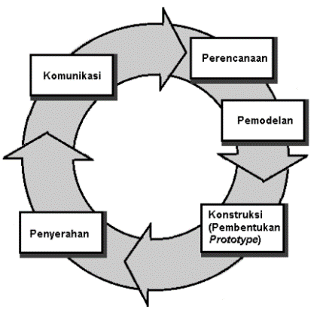

Gambar 1. 1 Model Prototype

Model *prototype* terdiri dari lima tahapan yaitu sebagai berikut.

1. Komunikasi, adalah tahapan awal untuk mendapatkan data dari objek langsung. Pada tahap ini penulis melakukan pengumpulan data melalui observasi dan wawancara untuk mengumpulkan daftar kebutuhan pengguna seperti data kelas yang terdapat pada marlin swimming club, data pelatih, dan informasi yang akan disampaikan melalui *website.*
2. Perencanaan, berguna untuk merancang apapun yang akan diperlukan dalam sistem. Pada tahap perancangan penulis membuat rancangan *database* dan *use case* menggunakan draw.io, merancang *mockup* *website* menggunakan balsamiq.
3. Pemodelan, membuat kerangka awal sistem gambaran pada aplikasi yang akan dibuat.  Pada tahap ini penulis membuat bagan atau navigasi dari *website* yang akan dibangun.
4. Konstruksi, pembuatan sistem yang mencakup proses aplikasi tersebut. Pada tahap konstruksi penulis menggunakan Visual Studio Code sebagai text editor dan mozila firefox untuk menjalankan program yang sedang dibangun, *database* yang digunakan dalam *website* ini adalah MySQL, Bahasa pemrograman yang digunakan untuk membangun *website* ini adalah Html, Css, Js, Dan *Framework* yang digunakan untuk membangun *website* ini adalah Bootstrap dan *CodeIgniter.*
5. Penyerahan.

## Sistematika Penulisan

Adapun sistematika penulisan Tugas Akhir ini secara garis besarnya terbagi menjadi lima bab, sebagai berikut.

**BAB I : PENDAHULUAN**

Pada bab ini akan diuraikan mengenai latar belakang, rumusan masalah, batasan masalah, tujuan penelitian, manfaat penelitian, metodologi penelitian, dan sistematika penulisan.

**BAB II : DASAR TEORI**

Pada bab ini akan diuraikan mengenai dasar teori, tinjauan pustaka, pengertian *web*, html, css, ci, php, xampp, phpmyadmin, mysql, vscode, dan bootstrap.

**BAB III : PERANCANGAN SISTEM**

Pada bab ini akan diuraikan mengenai perancangan sistem, gambaran umum, analisa kebutuhan sistem, analisa kebutuhan hardware, analisa kebutuhan software, perancangan sistem, *use case* diagram,

**BAB IV : HASIL DAN PEMBAHASAN**

Pada bab ini akan diuraikan mengenai hasil dan implementasi antar muka pengguna pada *website* marlin swimming club Pontianak

**BAB V : PENUTUP**

Pada bab ini akan diuraikan tentang kesimpulan dari pembahasan permasalahan serta saran-saran untuk membangun *website* yang lebih baik untuk ke depannya.

# BAB II DASAR TEORI

## Tinjauan Pustaka

Terdapat beberapa referensi yang telah penulis dapatkan untuk menjadi pembanding dengan tinjauan yang akan dibuat pada Tugas Akhir. Penelitian yang dibuat oleh Rusmanhadi Nugroho dan Eko Setia Budi, "Perancangan Sistem Informasi Pendaftaran Peserta Didik Baru Berbasis *Website* Menggunakan Metode *Prototype*". Penelitian ini memiliki fitur pilih kelas yang memungkinkan para calon siswa memilih kelas sesuai keinginan dan *admin* memiliki wewenang untuk melakukan verifikasi dari pembayaran calon siswa namun pada *website* tersebut tidak terdapat fitur untuk hapus data siswa seperti siswa yang sudah tidak lagi mengikuti kelas pada lembaga tersebut.

Selanjutnya penelitian yang dibuat oleh Yahya Mara Ardi dan Warsino, “Perancangan sistem informasi pendaftaran kursus komputer pada lkp (Lembaga kursus dan pelatihan) nusantara purwasari”. *Website* ini merupakan sebuah *website* yang didesain khusus untuk memfasilitasi informasi tentang pendaftaran kursus komputer pada lkp. *Website* ini memberikan akses kepada *admin* untuk mengelola data pendaftaran dan mengelola data transaksi. Adapun akses yang diberikan kepada calon siswa mencakup kemampuan untuk mendaftar dan melakukan pembayaran. Namun, formulir pendaftaran saat ini tidak menyertakan opsi untuk mengunggah bukti pembayaran.

Selanjutnya penelitian yang dibuat oleh Aditya Parawansah, Maria Evita Sain dan Toto Iswanto, “Perancangan Sistem Informasi Pendaftaran Online Berbasis *Website* di SMP dan SMA Pondok Modern Al Ghozali”. Pada penelitian diatas terdapat fitur cetak data pegawai serta card yang menampilkan jumlah dari SPPD masuk dan keluar, namun pada *website* pada penelitian tersebut tidak menyediakan *edit* data yang membuat data tidak bisa di *edit* jika terjadi kesalahan dalam melakukan *input*.

Dari ketiga penelitian diatas penulis akan menambahkan fitur-fitur yang tidak terdapat pada penelitian diatas seperti menambahkan hapus data yang bertujuan untuk menghapus data siswa yang sudah tidak mengikuti latihan di Marlin swimming club, dan menambahkan fitur *upload* file pada formulir pendaftaran. Fitur ini memungkinkan calon siswa untuk mengunggah bukti telah selesai melakukan pembayaran, memastikan proses pendaftaran berjalan lebih lancar dan terorganisir serta menambahkan fitur *edit* data yang nantinya akan membantu *admin* jika terdapat terjadi kesalahan atau perubahan pada data siswa dan pelatih.

## Dasar Teori

Berikut ini adalah dasar teori yang digunakan sebagai penunjang untuk penulisan Tugas Akhir:

1. ***Website***

*Website* merupakan kumpulan dari halaman-halaman *web* yang berhubungan dengan file-file lain yang terkait. Dalam sebuah *website* terdapat suatu halaman yang dikenal dengan sebutan *home page* yaitu sebuah halaman yang pertama kali dilihat ketika seseorang mengunjungi *website*. Dari *home* *page*, pengunjung dapat mengklik *hyperlink* untuk pindah ke halaman lain yang terdapat dalam *website* tersebut (Hasugian, 2018).

1. ***Internet***

*Internet* adalah singkatan dari *Interconnected* *Network*. *Internet* merupakan sebuah sistem komunikasi yang mampu menghubungkan jaringan-jaringan *computer* diseluruh dunia. *Internet* adalah interkoneksi antar jaringan komputer namun secara umum *Internet* harus dipandang sebagai sumber daya informasi. Isi *Internet* adalah informasi, dapat dibayangkan sebagai suatu *database* atau perpustakaan multimedia yang sangat besar dan lengkap. Bahkan Internet dipandang sebagai dunia dalam bentuk lain (maya) karena hampir seluruh aspek kehidupan di dunia nyata ada di *Internet* seperti bisnis, hiburan, olahraga, politik dan lain sebagainya (Jhonsen).

1. **XAMPP**

*XAMPP* merupakan merupakan paket php berbasis *open source* yang dikembangkan oleh sebuah komunitas *open source*. Dengan menggunakan XAMPP kita tidak perlu lagi melakukan penginstalan program yang lain karena semua kebutuhan telah disediakan oleh XAMPP. Beberapa paket yang telah disediakan adalah Apache, MySql, Php, Filezilla, dan Phpmyadmin (Apryliyana, 2021).

1. **MySQL**

*MySQL* merupakan *database* yang menghubungkan *script* PHP menggunakan perintah *query* dan *escape character* yang sama dengan PHP. *Database* ini sangat cocok berpasangan dengan PHP dengan beberapa pertimbangan. MySQL bekerja pada berbagai sistem operasi dan banyak bahasa. MySQL bekerja dengan cepat dan baik dengan data yang besar. PHP menyediakan banyak fungsi untuk mendukung *database* MySQL (Apryliyana, 2021).

1. ***DataBase***

*Database* adalah sebuah kumpulan data atau informasi yang berhubungan satu sama lain dan tersimpan dalam suatu perangkat komputer. Secara konsep, *database* diartikan sebagai kumpulan dari berbagai data yang membentuk satu atau lebih *file* yang saling berhubungan dengan beberapa program untuk menghasilkan data atau informasi baru (Apryliyana, 2021).

1. **HTML**

*HTML* (*HyperText Markup Language*) adalah salah satu bahasa pemrograman yang digunakan untuk membuat *website* Marlin *Swimming Club*. HTML dominan dengan menggunakan tanda *tag* < > untuk menyatakan kode – kode yang akan ditafsirkan oleh *browser* agar halaman dapat ditampilkan dan muncul sesuai dengan posisi yang telah diatur. Bahasa HTML merupakan pondasi awal untuk menyusun berdirinya kerangka halaman *website* secara lebih terstruktur sebelum masuk ke tahap desain dan sisi fungsionalitas. HTML nantinya akan dikolaborasikan dengan Bahasa Pemrograman CSS (Kadir).

1. **CSS**

*CSS* (*Cascading Style Sheet*) adalah bahasa pemrograman untuk memberikan tampilan desain yang akan digunakan pada *web* seperti warna, *font*, *outline*, *background*, menyesuaikan tampilan *website* dengan ukuran layar, dsb. CSS digunakan pada pembuatan *website* ini adalah untuk berkolaborasi dengan HTML agar dapat menghasilkan tampilan *website* yang menarik (Kadir).

1. ***Framework Codeigniter***

*CodeIgniter* merupakan sebuah kerangka kerja untuk pengembangan *website* yang menggunakan bahasa pemrograman PHP. Kelebihan utama dari *CodeIgniter* adalah kemampuannya untuk membuat sistem aplikasi *website* yang kompleks dengan cepat. Alasan penggunaan *CodeIgniter* adalah framework yang ringan dan cepat. Selain itu, *CodeIgniter* menyediakan fitur *filtering* untuk menangkal serangan peretasan, seperti serangan *Cross*-*Site* *Scripting* (XSS) yang biasanya dilakukan melalui HTML.

Selain itu, *CodeIgniter* menerapkan konsep MVC (*Models-View-Controller*) yang memisahkan antara logika data (model) dan tampilan (*view*), sehingga memungkinkan pengembangan *website* dengan cepat dan mempermudah pengelolaannya. MVC merupakan suatu kerangka kerja dalam bahasa pemrograman PHP yang didasarkan pada prinsip model-*view-controller*. Dengan menggunakan MVC, pengembang dapat berkonsentrasi pada pengembangan inti sistem​ (Nurdin, 2017).

1. **Bootstrap**

Bootstrap adalah sebuah *framework* yang digunakan untuk mendesain *website* dengan cepat dan mudah. Terdiri dari komponen-komponen berbasis HTML, CSS, dan JavaScript, Bootstrap memungkinkan pengguna untuk membangun tampilan dan fungsionalitas *website* tanpa perlu menulis kode dari awal. Bootstrap menyediakan file CSS dan JavaScript yang siap digunakan dalam bentuk *class*, memungkinkan pengguna untuk mendesain komponen *website* dengan mudah.

1. **Visual Studio Code**

Visual Studio Code adalah aplikasi code *editor* yang dikembangkan oleh Microsoft untuk membantu pengembangan aplikasi. Selain dapat digunakan di Windows, text editor ini juga kompatibel dengan sistem operasi Linux dan Mac OS. Keunggulan utama yaitu adalah kemampuannya dalam membuat dan mengedit source code dengan berbagai bahasa pemrograman, termasuk Node.js, JavaScript, Python, Java, PHP, dan .NET (Roger S. Pressman, Rekayasa Perangkat Lunak Pendekatan Praktis).

# BAB III PERANCANGAN WEBSITE

## Gambaran Umum

*Website* pendaftaran dan informasi les renang pada Marlin Swimming Club Pontianak ini dirancang untuk membantu *admin* dalam mengelola pendaftaran peserta. *Website* ini memungkinkan *admin* untuk memproses data pendaftaran, mengatur jadwal kelas, dan memastikan semua informasi terkait peserta tersimpan dengan baik. Selain itu, *website* ini mempermudah calon peserta untuk mendaftar dan memperoleh informasi yang diperlukan secara *online*. Hal ini bertujuan untuk meningkatkan efisiensi pengelolaan dan memberikan kemudahan bagi semua pihak yang terlibat dalam proses pendaftaran dan pelaksanaan les renang.

## Analisa Kebutuhan Sistem

Analisa kebutuhan merupakan hal yang penting untuk mengetahui kebutuhan-kebutuhan yang nantinya akan digunakan untuk mendukung proses pembuatan *Website* pendaftaran dan informasi les renang Pada Marlin Swimming Club Pontianak. Adapun analisa kebutuhan dari *website* pendaftaran dan informasi les renang Pada Marlin Swimming Club Pontianak terdiri dari:

### Kebutuhan Perangkat Keras

Perangkat keras dibutuhkan agar aplikasi yang dibangun dapat berjalan dengan lancar, Adapun perangkat keras tersebut adalah laptop Hp Victus yang memiliki *Processor* 12th Gen Intel(R) Core (TM) i5-12500H(16 CPUs),~2.5GHz dan Memori 16 GB.

### Kebutuhan Perangkat Lunak

Kebutuhan perangkat lunak yang digunakan untuk membuat dan menjalankan menjalankan sistem ini adalah Visual Studio Code, Sistem Operasi Windows 11 pro , BrowserGoogleChrome dan XAMPP Versi 3.3.0 .

## Perancangan Sistem

Perancangan sistem melibatkan beberapa tahap penting, mulai dari perancangan *database* hingga perancangan antarmuka pengguna (UI) yang akan digunakan oleh *admin* dan calon peserta.

### *Use Case* Diagram

*Use Case* diagram merupakan gambaran *graphical* dari semua aktor dan interaksi yang memperkenalkan suatu sistem. *use* *case* menggambarkan kelakuan (*behavior*) sistem informasi yang akan dibuat. *Use* *case* mendeskripsikan sebuah interaksi antara satu atau lebih aktor dengan sistem informasi yang akan dibuat. Secara kasar, *use* *case* digunakan untuk mengetahui fungsi apa saja yang ada di dalam sebuah sistem informasi dan siapa saja yang berhak menggunakan fungsi-fungsi itu (Yuni, 2013) . Simbol yang digunakan dalam pembuatan *use case* diagram asalah sebagai berikut.

Tabel 3. 1 Simbol-Simbol Pada Use case

|  |  |
| --- | --- |
| Simbol | Deskripsi |
| *Use case*  Pengertian Use Case Diagram, Simbol, Contoh & Cara Buatnya | Fungsionalitas yang disediakan sistem sebagai unit yang saling bertukar pesan antar unit atau aktor; sering dinyatakan dengan menggunakan kata kerja, misal input data. |
| Aktor  Mengenal Use Case Diagram – Seri Tulisan UML | Ananfauzi's Blog | Orang, proses, atau sistem lain yang berinteraksi dengan sistem yang akan dikembangkan di luar sistem tersebut, sehingga meskipun simbol aktor adalah gambar orang, tapi aktor belum tentu merupakan orang; sering dinyatakan mengguna- kan kata benda, misal *admin*, mahasiswa, dll. |
|  |  |
| Asosiasi | Menunjukkan komunikasi atau hubungan antara aktor dan *use case* atau antar *use case*. |
| Extend | Hubungan *use case* tambahan ke *use* *case* dimana *use* *case* yang ditambahkan dapat berdiri sendiri walau tanpa *use case* tambahan itu; anak panah menuju *use case* yang dituju, contoh : |
| Include | Hubungan antara *use case* tambahan ke sebuah *use case* dimana *use case* yang ditambahkan memerlukan *use case* ini untuk menjalankan fungsinya, sehingga *use case* harus dijalankan terlebih dulu sebelum menjalankan *use case* tambahan; arah panah menunjuk pada *use case* yang perlu dijalankan terlebih dahulu, contoh : |

Dalam perancangan *website*  ini terdiri dari 5 aktor, yaitu calon siswa, siswa, *admin* , pelatih, pemilik. Setiap aktor memiliki hak akses berbeda yang dapat digambarkan beberapa *use case*. Berikut *use case* dari *website* informasi les renang pada marlin swimming club pontianak. Berikut merupakan gambaran aplikasi yang telah diurakan sebelumnya dapat di lihat pada gambar 3.1.

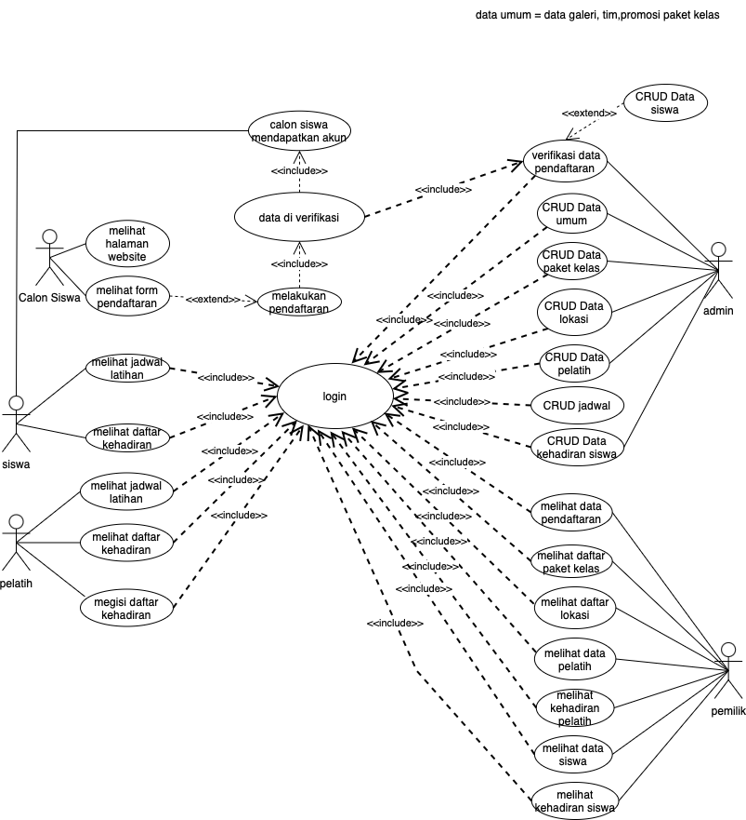

Gambar 3. 1 Use Case Diagram Aktor

Diagram di atas menggambarkan interaksi aktor dengan sistem. Calon siswa dapat mengakses berbagai halaman, seperti halaman utama, tentang, statistik, galeri, dan informasi pelatih, sebelum memutuskan untuk mendaftar. Sebelum pendaftaran, calon siswa dapat melihat formulir terlebih dahulu (*extend*). Jika memutuskan mendaftar, mereka mengisi formulir dan menunggu verifikasi *admin* (*include*). Setelah data diterima, calon siswa akan mendapat *username* dan *password* yang akan digunakan untuk *login* sebagai siswa.

Setelah *login*, siswa dapat melihat jadwal latihan, daftar kehadiran, serta mengelola profil mereka (*extend*). Pemilik klub memiliki akses lebih luas, termasuk mengelola data pendaftaran, paket kelas, lokasi pelatihan, serta data pelatih dan siswa. *Admin* bertanggung jawab mengelola data dalam sistem, termasuk verifikasi pendaftaran, pembuatan akun siswa, serta pengelolaan data galeri, tim, promosi, dan daftar lokasi pelatihan. Selain itu, *admin* dapat memperbarui daftar kehadiran siswa dan pelatih.

Pelatih, setelah *login*, dapat melihat jadwal latihan dan daftar kehadiran siswa. Mereka juga bertanggung jawab atas daftar kehadiran siswa agar data tetap akurat. Secara keseluruhan, diagram ini menunjukkan hubungan antaraktor dalam sistem serta alur interaksi yang dirancang untuk memastikan operasional klub berjalan lancar.

### Definisi aktor

Berikut ini adalah deskripsi aktor pada *use case* diagram untuk *website* informasi les renang di Marlin Swimming Club Pontianak. Penjelasan ini mencakup peran dan tanggung jawab setiap aktor yang berinteraksi dengan sistem untuk mendukung pengelolaan informasi les renang.

Tabel 3. 2 Definisi Aktor

|  |  |  |
| --- | --- | --- |
| No | Nama Aktor | Deskripsi Aktor |
| 1 | Pengguna Umum | Memiliki akses melihat halaman *web* dan melakukan pendaftaran |
| 2 | Pemilik | Memiliki akses untuk mengelola profil, melihat pendaftaran, melihat data galeri, melihat data tim, melihat promosi paket kelas, melihat daftar paket kelas, melihat daftar lokasi, melihat data pelatih, melihat data siswa, melihat kehadiran pelatih dan melihat kehadiran siswa. |
| 3 | *Admin* | *Admin* dapat mengelola data profil, mengelola pendaftaran, mengelola data galeri, mengelola data tim, mengelola promosi paket kelas, mengelola daftar paket kelas, mengelola daftar lokasi, mengelola data pelatih, mengelola data siswa, mengelola kehadiran pelatih dan mengelola kehadiran siswa. |
| 4 | Pelatih | Memiliki akses untuk mengelola profil, melihat jadwal mengajar, melihat kehadiran . |
| 5 | Siswa | Memiliki akses untuk mengelola profil, melihat jadwal latihan dan melihat daftar kehadiran. |

### Deskripsi *Use Case*

*Use case* diagram berfungsi untuk menggambarkan fungsionalitas sistem serta bagaimana aktor berinteraksi dengan sistem tersebut. Komponen dalam *use case* diagram ini kemudian menggambarkan bagaimana hubungan antara aktor dan sistem terbentuk (Shalahudin).

### *Use Case* Skenario

*Use Case* Skenario merupakan alur jalannya proses dari segi aktor yaitu siswa, *admin*, pemilik, pelatih. Adapun *use case* skenario pada *website* informasi les renang pada marlin swimming club pontianakadalah sebagai berikut :

Tabel 3. 3 Menambahkan Data Pendaftaran Fitur Khusus Calon siswa

|  |  |  |
| --- | --- | --- |
| No Skenario |  | SK-01 |
| Nama *Use Case* |  | Pendaftaran |
| Ringkasan |  | *User* melakukanpendaftaran dengan menginputkan data |
| Aktor |  | Calon siswa |
| Kondisi Awal |  | Calon siswa mengunjungi alamat halaman *website* |
| Deskripsi | 1  2  3  4 | Calon siswa menklik tombol daftar sekarang  Sistem menampilkan form pendaftaran  Calon siswa mengisi form pendaftaran  Calon siswa menekan tombol kirim pendaftaran |
| Alternatif |  | Jika terdapat data yang tidak sesuai format (email dan no WhatsApp) atau terdapat data yang tidak diisi maka pendaftaran tidak dapat dilanjutkan |
| Kondisi Akhir |  | Calon siswa berhasil melakukan pendaftaran |

Tabel 3. 4 Melihat Formulir Pendaftaran Fitur Khusus Calon siswa

|  |  |  |
| --- | --- | --- |
| No Skenario |  | SK-02 |
| Nama *Use Case* |  | Pendaftaran |
| Ringkasan |  | Calon siswa melihat formulir pendaftaran |
| Aktor |  | Calon siswa |
| Kondisi Awal |  | Calon siswa mengunjungi alamat halaman *website* |
| Deskripsi | 1  2 | Calon siswa mengklik tombol daftar sekarang  Sistem menampilkan form pendaftaran |
| Alternatif |  | - |
| Kondisi Akhir |  | Calon siswa melihat formulir pendaftaran |

Tabel 3. 5 Melihat Konten Galeri Fitur Khusus Calon siswa

|  |  |  |
| --- | --- | --- |
| No Skenario |  | SK-03 |
| Nama *Use Case* |  | Galeri |
| Ringkasan |  | Calon siswa melihat galeri fitur khusus Calon siswa |
| Aktor |  | Calon siswa |
| Kondisi Awal |  | Calon siswa mengunjungi alamat halaman *website* |
| Deskripsi | 1  2 | Calon siswa mengklik menu galeri  Sistem menampilkan galeri |
| Alternatif |  | - |
| Kondisi Akhir |  | Calon siswa melihat galeri |

Tabel 3. 6 Melihat Konten Home Fitur Khusus Calon siswa

|  |  |  |
| --- | --- | --- |
| No Skenario |  | SK-04 |
| Nama *Use Case* |  | *Home* |
| Ringkasan |  | Calon siswa melihat home fitur khusus Calon siswa |
| Aktor |  | Calon siswa |
| Kondisi Awal |  | Calon siswa mengunjungi alamat halaman *website* |
| Deskripsi | 1  2 | Calon siswa mengklik menu *home*  Sistem menampilkan *home* |
| Alternatif |  | - |
| Kondisi Akhir |  | Calon siswa melihat *home* |

Tabel 3. 7 Melihat Konten Tentang Fitur Khusus Calon siswa

|  |  |  |
| --- | --- | --- |
| No Skenario |  | SK-05 |
| Nama *Use Case* |  | Tentang |
| Ringkasan |  | Calon siswa melihat tentang fitur khusus Calon siswa |
| Aktor |  | Calon siswa |
| Kondisi Awal |  | Calon siswa mengunjungi alamat halaman *website* |
| Deskripsi | 1  2 | Calon siswa mengklik *menu* tentang  Sistem menampilkan tentang |
| Alternatif |  | - |
| Kondisi Akhir |  | Calon siswa melihat tentang |

Tabel 3. 8 Melihat Konten Statistik Fitur Khusus Calon siswa

|  |  |  |
| --- | --- | --- |
| No Skenario |  | SK-06 |
| Nama *Use Case* |  | Statistik |
| Ringkasan |  | Calon siswa melihat statistik |
| Aktor |  | Calon siswa |
| Kondisi Awal |  | Calon siswa mengunjungi alamat halaman *website* |
| Deskripsi | 1  2 | Calon siswa mengklik *menu* statistik  Sistem menampilkan statistik |
| Alternatif |  | - |
| Kondisi Akhir |  | Calon siswa melihat statistik |

Tabel 3. 9 Melihat Konten Pelatih Fitur Khusus Calon siswa

|  |  |  |
| --- | --- | --- |
| No Skenario |  | SK-07 |
| Nama *Use Case* |  | Pelatih |
| Ringkasan |  | Pengguna Umum melihat pelatih fitur khusus Calon siswa |
| Aktor |  | Pengguna Umum |
| Kondisi Awal |  | Pengguna umum mengunjungi alamat halaman *website* |
| Deskripsi | 1  2 | Pengguna umum mengklik *menu* pelatih  Sistem menampilkan pelatih |
| Alternatif |  | - |
| Kondisi Akhir |  | Pengguna umum melihat pelatih |

Tabel 3. 10 Mengelola Konten Profil

|  |  |  |
| --- | --- | --- |
| No Skenario |  | SK-08 |
| Nama *Use Case* |  | Mengelola Data Profil |
| Ringkasan |  | *User* mengelola data profil pribadi |
| Aktor |  | *Admin*, Siswa, Pemilik, Pelatih |
| Kondisi Awal |  | *Admin* sudah *login* ke dalam sistem |
| Deskripsi | 1  2  3  4  5 | *User* mengakses menu "Mengelola Data Profil".  Sistem menampilkan daftar profil pengguna yang bisa diakses oleh *user*.  *User* memilih profil yang ingin diubah.  *User* mengedit informasi pada profil yang dipilih.  *User* menekan tombol simpan untuk menyimpan perubahan. |
| Alternatif |  | - |
| Kondisi Akhir |  | Profil berhasil diubah sesuai dengan *input* dari u*ser*. |

Tabel 3. 11 Mengelola Pendaftaran Fitur Khusus Admin

|  |  |  |
| --- | --- | --- |
| No Skenario |  | SK-09 |
| Nama *Use Case* |  | Mengelola Pendaftaran |
| Ringkasan |  | *Admin* mengelola pendaftaran, termasuk menambah, mengedit, atau menghapus data pendaftaran. |
| Aktor |  | *Admin* |
| Kondisi Awal | 1  2 | *Admin* *login* terlebih dahulu.  Sistem menampilkan halaman *dashboard.* |
| Deskripsi | 1  2  3  4  5 | *Admin* memilih opsi Mengelola Pendaftaran di *menu*.  Sistem menampilkan daftar pendaftaran. *Admin* memilih untuk menambah pendaftaran baru, mengedit pendaftaran yang ada, atau menghapus pendaftaran.  *Admin* mengisi atau mengubah data pendaftaran sesuai kebutuhan.  *Admin* menekan tombol simpan atau hapus sesuai dengan tindakan yang dipilih. |
| Alternatif |  | - |
| Kondisi Akhir |  | Data pendaftaran berhasil ditambahkan, diubah, atau dihapus sesuai tindakan *admin*. |

Tabel 3. 12 Mengelola Galeri Fitur Khusus Admin

|  |  |  |
| --- | --- | --- |
| No Skenario |  | SK-10 |
| Nama *Use Case* |  | Mengelola Data Galeri |
| Ringkasan |  | *Admin* melakukan manajemen konten galeri, termasuk menambah, mengedit, atau menghapus konten. |
| Aktor |  | *Admin* |
| Kondisi Awal |  | *Admin* sudah *login* ke dalam sistem |
| Deskripsi | 1  2  3  4  5 | *Admin* mengakses menu "Mengelola Data Galeri".  Sistem menampilkan konten galeri yang ada.  *Admin* memilih untuk menambah, mengedit, atau menghapus konten galeri.  *Admin* mengunggah konten baru atau mengedit informasi konten yang ada.  *Admin* menekan tombol simpan atau hapus sesuai tindakan yang diambil. |
| Alternatif |  | - |
| Kondisi Akhir |  | Konten galeri berhasil ditambah, diubah, atau dihapus sesuai tindakan *admin*. |

Tabel 3. 13 Mengelola Data Tim Fitur Khusus Admin

|  |  |  |
| --- | --- | --- |
| No Skenario |  | SK-11 |
| Nama *Use Case* |  | Mengelola Data Tim |
| Ringkasan |  | *Admin* mengelola data tim yang ada dalam sistem, termasuk menambah, mengedit, atau menghapus data tim. |
| Aktor |  | *Admin* |
| Kondisi Awal |  | *Admin* sudah *login* ke dalam sistem |
| Deskripsi | 1  2  3  4  5 | *Admin* mengakses menu "Mengelola Data Tim".  Sistem menampilkan daftar tim yang sudah ada.  *Admin* memilih untuk menambah tim baru, mengedit data tim yang ada, atau menghapus tim dari daftar.  *Admin* memasukkan atau mengubah informasi data tim.  *Admin* menekan tombol simpan atau hapus sesuai tindakan yang diambil. |
| Alternatif |  | - |
| Kondisi Akhir |  | Data tim berhasil ditambahkan, diubah, atau dihapus sesuai tindakan *admin*. |

Tabel 3. 14 Mengelola Promosi Paket Kelas Fitur Khusus Admin

|  |  |  |
| --- | --- | --- |
| No Skenario |  | SK-12 |
| Nama *Use Case* |  | Mengelola Promosi Paket Kelas |
| Ringkasan |  | *Admin* mengelola promosi paket kelas, termasuk menambah, mengedit, atau menghapus data promosi. |
| Aktor |  | *Admin* |
| Kondisi Awal |  | *Admin* sudah *login* ke dalam sistem |
| Deskripsi | 1  2  3  4  5 | *Admin* memilih opsi "Mengelola Promosi Paket Kelas" dari *menu*.  Sistem menampilkan daftar promosi paket kelas yang sudah ada.  *Admin* memilih untuk menambah, mengedit, atau menghapus promosi.  *Admin* mengisi atau mengubah data promosi paket kelas.  *Admin* menekan tombol simpan atau hapus sesuai tindakan yang diambil. |
| Alternatif |  | - |
| Kondisi Akhir |  | Promosi paket kelas berhasil ditambah, diubah, atau dihapus sesuai tindakan *admin*. |

Tabel 3. 15 Mengelola Mengelola Daftar Paket Kelas Fitur Khusus Admin

|  |  |  |
| --- | --- | --- |
| No Skenario |  | SK-13 |
| Nama *Use Case* |  | Mengelola Daftar Paket Kelas |
| Ringkasan |  | *Admin* mengelola daftar paket kelas, termasuk menambah, mengedit, atau menghapus paket kelas. |
| Aktor |  | *Admin* |
| Kondisi Awal |  | *Admin* sudah login ke dalam sistem |
| Deskripsi | 1  2  3  4  5 | *Admin* mengakses menu "Mengelola Daftar Paket Kelas".  Sistem menampilkan daftar paket kelas yang ada.  *Admin* memilih untuk menambah paket kelas baru, mengedit informasi paket yang ada, atau menghapus paket kelas dari daftar.  *Admin* memasukkan atau mengubah informasi paket kelas.  *Admin* menekan tombol simpan atau hapus sesuai tindakan yang diambil. |
| Alternatif |  | - |
| Kondisi Akhir |  | Paket kelas berhasil ditambahkan, diubah, atau dihapus sesuai tindakan *admin*. |

Tabel 3. 16 Mengelola Daftar Lokasi Fitur Khusus Admin

|  |  |  |
| --- | --- | --- |
| No Skenario |  | SK-14 |
| Nama *Use Case* |  | Mengelola Daftar Lokasi |
| Ringkasan |  | *Admin* mengelola daftar lokasi, termasuk menambah, mengedit, atau menghapus lokasi dari sistem. |
| Aktor |  | *Admin* |
| Kondisi Awal |  | *Admin* sudah login ke dalam sistem |
| Deskripsi | 1  2  3  4  5 | *Admin* mengakses menu "Mengelola Daftar Lokasi".  Sistem menampilkan daftar lokasi yang ada.  *Admin* memilih untuk menambah lokasi baru, mengedit lokasi yang ada, atau menghapus lokasi dari daftar.  *Admin* memasukkan atau mengubah informasi lokasi.  *Admin* menekan tombol simpan atau hapus sesuai tindakan yang diambil. |
| Alternatif |  | - |
| Kondisi Akhir |  | Lokasi berhasil ditambahkan, diubah, atau dihapus sesuai tindakan *admin*. |

Tabel 3. 17 Mengelola Data Pelatih Fitur Khusus Admin

|  |  |  |
| --- | --- | --- |
| No Skenario |  | SK-15 |
| Nama *Use Case* |  | Mengelola Data Pelatih |
| Ringkasan |  | *Admin* mengelola data pelatih, termasuk menambah, mengedit, atau menghapus data pelatih dari sistem. |
| Aktor |  | *Admin* |
| Kondisi Awal |  | *Admin* sudah *login* ke dalam sistem |
| Deskripsi | 1  2  3  4  5 | *Admin* memilih opsi "Mengelola Data Pelatih" dari menu.  Sistem menampilkan daftar pelatih yang ada.  *Admin* memilih untuk menambah pelatih baru, mengedit informasi pelatih yang ada, atau menghapus pelatih dari daftar.  *Admin* memasukkan atau mengubah informasi pelatih.  *Admin* menekan tombol simpan atau hapus sesuai tindakan yang diambil. |
| Alternatif |  | - |
| Kondisi Akhir |  | Data pelatih berhasil ditambah, diubah, atau dihapus sesuai tindakan *admin*. |

Tabel 3. 18 Mengelola Data Siswa Fitur Khusus Admin

|  |  |  |
| --- | --- | --- |
| No Skenario |  | SK-16 |
| Nama *Use Case* |  | Mengelola Data Siswa |
| Ringkasan |  | *Admin* mengelola data siswa, termasuk menambah, mengedit, atau menghapus data siswa dari sistem. |
| Aktor |  | *Admin* |
| Kondisi Awal |  | *Admin* sudah *login* ke dalam sistem |
| Deskripsi | 1  2  3  4  5 | *Admin* memilih opsi Mengelola Data Siswa di *menu*.  Sistem menampilkan daftar siswa yang ada.  *Admin* memilih untuk menambah siswa baru, mengedit informasi siswa yang ada, atau menghapus siswa dari daftar.  *Admin* memasukkan atau mengubah informasi siswa.  *Admin* menekan tombol simpan atau hapus sesuai tindakan yang diambil. |
| Alternatif |  | - |
| Kondisi Akhir |  | Data siswa berhasil ditambah, diubah, atau dihapus sesuai tindakan *admin*. |

Tabel 3. 19 Mengelola Kehadiran Pelatih Fitur Khusus Pelatih

|  |  |  |
| --- | --- | --- |
| No Skenario |  | SK-17 |
| Nama *Use Case* |  | Mengelola Kehadiran Pelatih |
| Ringkasan |  | *Admin* mengelola catatan kehadiran pelatih, termasuk menambah, mengedit, atau menghapus data kehadiran pelatih. |
| Aktor |  | *Admin* |
| Kondisi Awal |  | *Admin* sudah *login* ke dalam sistem |
| Deskripsi | 1  2  3  4  5 | *Admin* mengakses menu "Mengelola Kehadiran Pelatih".  Sistem menampilkan daftar kehadiran pelatih yang ada.  *Admin* memilih untuk menambah data kehadiran baru, mengedit data yang ada, atau menghapus data kehadiran pelatih.  *Admin* memasukkan atau mengubah catatan kehadiran.  *Admin* menekan tombol simpan atau hapus sesuai tindakan yang diambil. |
| Alternatif |  | - |
| Kondisi Akhir |  | Data kehadiran pelatih berhasil ditambah, diubah, atau dihapus sesuai tindakan *admin*. |

Tabel 3. 20 Mengelola Kehadiran Siswa Fitur Khusus Admin

|  |  |  |
| --- | --- | --- |
| No Skenario |  | SK-18 |
| Nama *Use Case* |  | Mengelola Kehadiran Siswa |
| Ringkasan |  | *Admin* mengelola catatan kehadiran siswa, termasuk menambah, mengedit, atau menghapus data kehadiran siswa. |
| Aktor |  | *Admin* |
| Kondisi Awal |  | *Admin* sudah *login* ke dalam sistem |
| Deskripsi | 1  2  3  4  5 | *Admin* mengakses *menu* "Mengelola Kehadiran Siswa".  Sistem menampilkan daftar kehadiran siswa yang ada.  *Admin* memilih untuk menambah data kehadiran baru, mengedit data yang ada, atau menghapus data kehadiran siswa.  *Admin* memasukkan atau mengubah catatan kehadiran.  *Admin* menekan tombol simpan atau hapus sesuai tindakan yang diambil. |
| Alternatif |  | - |
| Kondisi Akhir |  | Data kehadiran siswa berhasil ditambah, diubah, atau dihapus sesuai tindakan *admin*. |

Tabel 3. 21 Mengelola Jadwal Latihan

|  |  |  |
| --- | --- | --- |
| No Skenario |  | SK-19 |
| Nama *Use Case* |  | Mengelola jadwal latihan |
| Ringkasan |  | Siswa dapat melihat jadwal latihan yang telah dijadwalkan oleh *admin*. |
| Aktor |  | Siswa |
| Kondisi Awal | 1  2 | Siswa sudah *login* ke dalam sistem.  Sistem menampilkan halaman *dashboard.* |
| Deskripsi | 1  2 | Siswa memilih *menu* jadwal latihan.  Sistem menampilkan jadwal latihan yang ingin dilihat. |
| Alternatif |  | - |
| Kondisi Akhir |  | Data jadwal latihan berhasil ditampilkan. |

Tabel 3. 22 Melihat Daftar Kehadiran Fitur Khusus Siswa

|  |  |  |
| --- | --- | --- |
| No Skenario |  | SK-20 |
| Nama *Use Case* |  | Melihat Daftar Kehadiran |
| Ringkasan |  | Siswa dapat melihat catatan kehadiran mereka |
| Aktor |  | Siswa |
| Kondisi Awal | 1  2 | Siswa sudah *login* ke dalam sistem.  Sistem menampilkan halaman *dashboard.* |
| Deskripsi | 1  2 | Siswa memilih opsi "Daftar Kehadiran" dari menu.  Sistem menampilkan daftar kehadiran siswa untuk latihan atau kelas yang sudah berlangsung. |
| Alternatif |  | - |
| Kondisi Akhir |  | Siswa dapat melihat catatan kehadiran mereka untuk setiap sesi latihan yang diikuti. |

Tabel 3. 23 Melihat Daftar Kehadiran Fitur Khusus Siswa

|  |  |  |
| --- | --- | --- |
| No Skenario |  | SK-21 |
| Nama *Use Case* |  | Melihat Daftar Kehadiran |
| Ringkasan |  | Siswa dapat melihat catatan kehadiran mereka |
| Aktor |  | Siswa |
| Kondisi Awal | 1  2 | Siswa sudah *login* ke dalam sistem.  Sistem menampilkan halaman *dashboard.* |
| Deskripsi | 1  2 | Siswa memilih opsi "Daftar Kehadiran" dari menu.  Sistem menampilkan daftar kehadiran siswa untuk latihan atau kelas yang sudah berlangsung. |
| Alternatif |  | - |
| Kondisi Akhir |  | Siswa dapat melihat catatan kehadiran mereka untuk setiap sesi latihan yang diikuti. |

Tabel 3. 24 Mengelola Pendaftaran Fitur Khusus Pemilik

|  |  |  |
| --- | --- | --- |
| No Skenario |  | SK-22 |
| Nama *Use Case* |  | Mengelola Pendaftaran |
| Ringkasan |  | Pemilik melihat data pendaftar |
| Aktor |  | Pemilik |
| Kondisi Awal | 1  2 | Pemilik *login* terlebih dahulu.  Sistem menampilkan halaman *dashboard.* |
| Deskripsi | 1 | Sistem menampilkan daftar pendaftaran yang sudah ada. |
| Alternatif |  | - |
| Kondisi Akhir |  | Data pendaftaran berhasil ditambahkan, diubah, atau dihapus sesuai tindakan *admin*. |

Tabel 3. 25 Mengelola Pendaftaran Fitur Khusus Pemilik

|  |  |  |
| --- | --- | --- |
| No Skenario |  | SK-23 |
| Nama *Use Case* |  | Mengelola Pendaftaran |
| Ringkasan |  | Pemilik melihat data pendaftar |
| Aktor |  | Pemilik |
| Kondisi Awal | 1  2 | Pemilik *login* terlebih dahulu.  Sistem menampilkan halaman data pendaftar*.* |
| Deskripsi |  | Sistem menampilkan daftar pendaftaran yang sudah ada. |
| Alternatif |  | - |
| Kondisi Akhir |  | Data pendaftaran berhasil ditambahkan |

Tabel 3. 26 Mengelola Daftar Paket Kelas Fitur Khusus Pemilik

|  |  |  |
| --- | --- | --- |
| No Skenario |  | SK-24 |
| Nama *Use Case* |  | Mengelola daftar paket kelas |
| Ringkasan |  | Pemilik melihat daftar paket kelas |
| Aktor |  | Pemilik |
| Kondisi Awal | 1  2 | Pemilik *login* terlebih dahulu  Sistem menampilkan halaman daftar paket kelas |
| Deskripsi |  | Sistem menampilkan daftar paket kelas |
| Alternatif |  | - |
| Kondisi Akhir |  | Menampilkan data paket kelas |

Tabel 3. 27 Mengelola Daftar Lokasi

|  |  |  |
| --- | --- | --- |
| No Skenario |  | SK-25 |
| Nama *Use Case* |  | Mengelola daftar lokasi |
| Ringkasan |  | Pemilik melihat daftar lokasi |
| Aktor |  | Pemilik |
| Kondisi Awal | 1  2 | Pemilik *login* terlebih dahulu  Sistem menampilkan halaman daftar lokasi |
| Deskripsi |  | Sistem menampilkan daftar lokasi |
| Alternatif |  | - |
| Kondisi Akhir |  | Menampilkan data lokasi |

Tabel 3. 28 Mengelola data pelatih

|  |  |  |
| --- | --- | --- |
| No Skenario |  | SK-26 |
| Nama *Use Case* |  | Mengelola data pelatih |
| Ringkasan |  | Pemilik melihat data pelatih |
| Aktor |  | Pemilik |
| Kondisi Awal | 1  2 | Pemilik *login* terlebih dahulu  Sistem menampilkan halaman data pelatih |
| Deskripsi |  | Sistem menampilkan data pelatih |
| Alternatif |  | - |
| Kondisi Akhir |  | Menampilkan data pelatih |

Tabel 3. 29 Mengelola Data Siswa

|  |  |  |
| --- | --- | --- |
| No Skenario |  | SK-27 |
| Nama *Use Case* |  | Mengelola data siswa |
| Ringkasan |  | Pemilik melihat data siswa |
| Aktor |  | Pemilik |
| Kondisi Awal | 1  2 | Pemilik *login* terlebih dahulu  Sistem menampilkan halaman data siswa |
| Deskripsi |  | Sistem menampilkan data siswa |
| Alternatif |  | - |
| Kondisi Akhir |  | Menampilkan data siswa |

Tabel 3. 30 Mengelola Kehadiran Siswa

|  |  |  |
| --- | --- | --- |
| No Skenario |  | SK-28 |
| Nama *Use Case* |  | Mengelola kehadiran siswa |
| Ringkasan |  | Pemilik melihat kehadiran siswa |
| Aktor |  | Pemilik |
| Kondisi Awal | 1  2 | Pemilik *login* terlebih dahulu  Sistem menampilkan halaman kehadiran siswa |
| Deskripsi |  | Sistem menampilkan kehadiran siswa |
| Alternatif |  | - |
| Kondisi Akhir |  | Menampilkan kehadiran siswa |

Tabel 3. 31 Mengelola Kehadiran Pelatih

|  |  |  |
| --- | --- | --- |
| No Skenario |  | SK-29 |
| Nama *Use Case* |  | Mengelola kehadiran pelatih |
| Ringkasan |  | Pemilik melihat kehadiran pelatih |
| Aktor |  | Pemilik |
| Kondisi Awal | 1  2 | Pemilik *login* terlebih dahulu  Sistem menampilkan halaman kehadiran siswa |
| Deskripsi |  | Sistem menampilkan kehadiran pelatih |
| Alternatif |  | - |
| Kondisi Akhir |  | Menampilkan kehadiran pelatih |

Tabel 3. 32 Melihat Jadwal Fitur Khusus Pelatih

|  |  |  |
| --- | --- | --- |
| No Skenario |  | SK-30 |
| Nama *Use Case* |  | Mengelola jadwal latihan |
| Ringkasan |  | Pelatih dapat melihat jadwal latihan yang telah dijadwalkan oleh *admin*. |
| Aktor |  | Pelatih |
| Kondisi Awal | 1  2 | Pelatih sudah *login* ke dalam sistem.  Sistem menampilkan halaman *dashboard.* |
| Deskripsi | 1  2 | Pelatih memilih menu jadwal.  Sistem menampilkan jadwal yang ingin dilihat. |
| Alternatif |  | - |
| Kondisi Akhir |  | Data jadwal berhasil ditampilkan. |

Tabel 3. 33 Melihat Daftar Kehadiran Fitur Khusus Pelatih

|  |  |  |
| --- | --- | --- |
| No Skenario |  | SK-31 |
| Nama *Use Case* |  | Melihat Daftar Kehadiran |
| Ringkasan |  | Pelatih dapat melihat catatan kehadiran mereka |
| Aktor |  | Pelatih |
| Kondisi Awal | 1  2 | Pelatih sudah *login* ke dalam sistem.  Sistem menampilkan halaman *dashboard.* |
| Deskripsi | 1  2 | Pelatih memilih opsi "Daftar Kehadiran" dari menu.  Sistem menampilkan daftar kehadiran Pelatih |
| Alternatif |  | - |
| Kondisi Akhir |  | Pelatih dapat melihat catatan kehadiran mereka. |

## Perancangan Antar Muka

Rancangan antar muka dari *website* Marlin Swimming Club Pontianak adalah sebagai berikut:

### Halaman *Home*

Halaman *home* merupakan halaman yang pertama saat Calon siswa mengunjungi alamat *website* pada bagian *front end*. Halaman ini berisikan slogan dari Marlin Swimming Club Pontianak dan tombol yang mengarahkan ke *form* pendaftaran yang dapat dilihat pada gambar berikut:

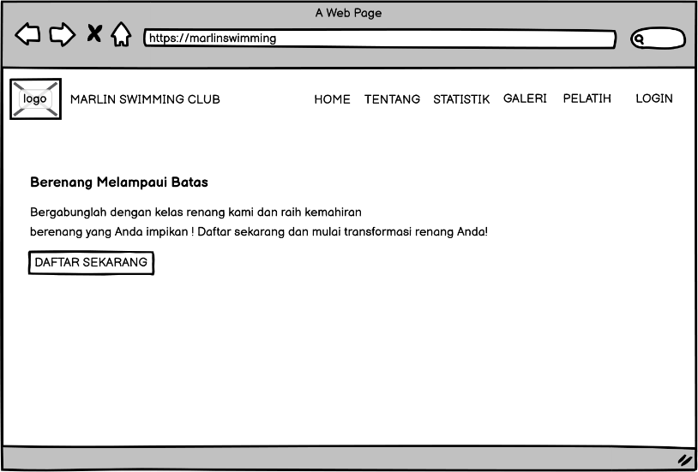

Gambar 3. 2 Halaman Home

Pada halaman *Home*, terdapat logo dan nama klub, serta menu navigasi yang mencakup *Home*, Tentang, Statistik, Galeri, Pelatih, dan *Login*. Slogan “Berenang Melampaui Batas” juga ditampilkan untuk memberikan semangat dan motivasi kepada calon siswa agar berani mengejar potensi terbaik mereka melalui kegiatan renang. Selain itu, tersedia tombol "Daftar Sekarang" yang memudahkan calon siswa untuk langsung mendaftar ke program renang yang tersedia di Marlin Swimming Club Pontianak. Tombol ini dirancang untuk membantu calon siswa melakukan pendaftaran secara daring.

### Halaman Tentang

Halaman Tentang memuat informasi singkat mengenai Marlin Swimming Club Pontianak serta penjelasan umum mengenai berbagai kelas renang yang ditawarkan. Berikut ini adalah gambaran tampilannya:

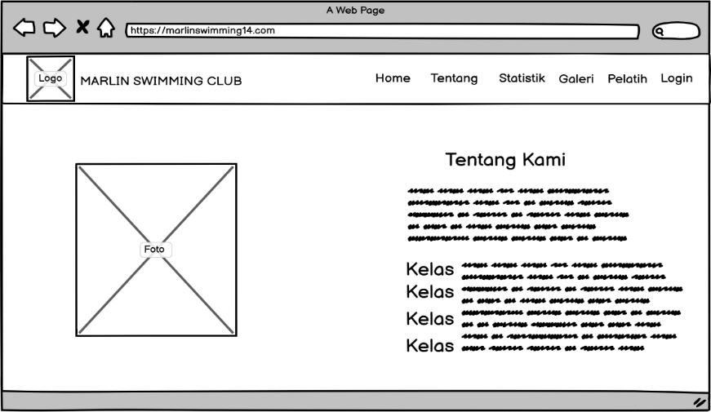

Gambar 3. 3 Halaman Tentang

Pada halaman Tentang, terdapat sebuah foto dan informasi mengenai Marlin Swimming Club, beserta penjelasan singkat tentang kelas-kelas yang tersedia di klub ini.

### Halaman Kelas

Halaman Kelas pada *website* menampilkan informasi lengkap paket kelas renang yang ditawarkan seperti pada gambar berikut:

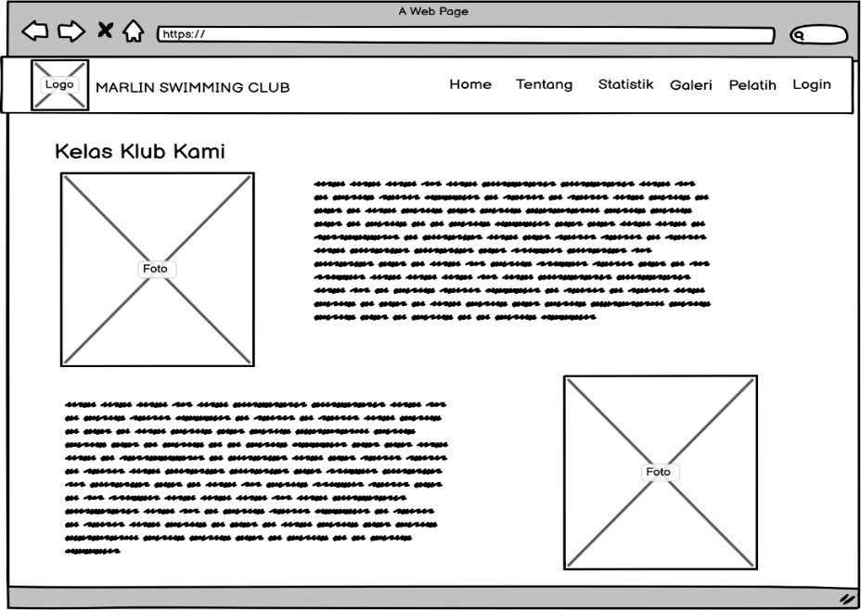

Gambar 3. 4 Halaman Kelas

Pada halaman ini, terdapat gambar dengan ukuran 3456 x 4608 *pixel* yang mencantumkan detail kelas, seperti hari latihan, jam latihan, harga untuk 8 kali pertemuan, dan lokasi kelas renang. Selain itu, terdapat penjelasan mengenai setiap jenis kelas. Penjelasan yang disajikan di halaman Kelas bertujuan membantu calon siswa dan orang tua memahami opsi kelas yang paling sesuai. Dengan informasi yang jelas tentang jadwal, biaya, dan fasilitas di setiap paket, halaman ini mendukung pengguna dalam membuat keputusan pendaftaran yang tepat.

### Halaman Statistik

Halaman statistik ini menampilkan total jumlah siswa, pelatih, cabang, dan kelas yang terdapat di Marlin Swimming Club. Dapat dilihat pada gambar berikut:

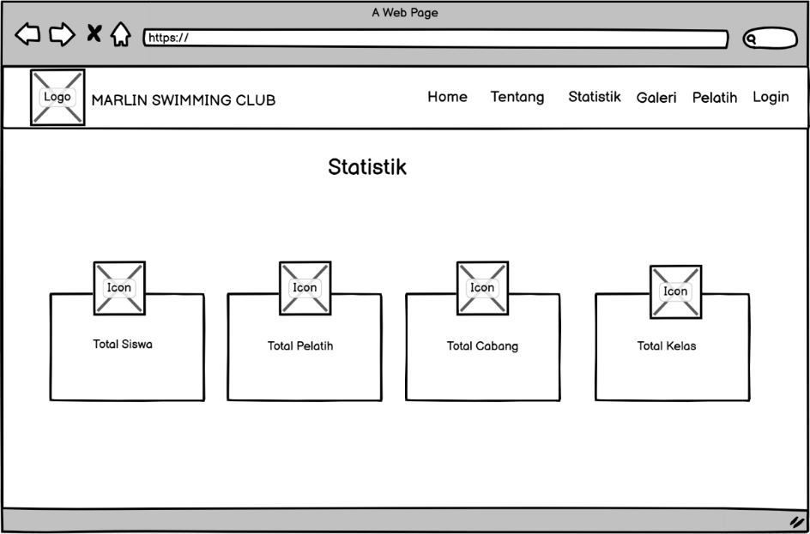

Gambar 3. 5 Halaman Statistik

Halaman Statistik memberikan informasi terperinci mengenai total siswa, pelatih, cabang, dan kelas di Marlin Swimming Club. Data ini disajikan dalam empat *card* yang masing-masing memiliki ikon pada tiap *card* nya.

### Halaman Galeri

Halaman galeri menampilkan berbagai foto kegiatan yang diadakan oleh klub. Pada halaman ini terdapat 8 foto dengan ukuran 531 X 474 *pixel*, seperti pada gambar berikut:

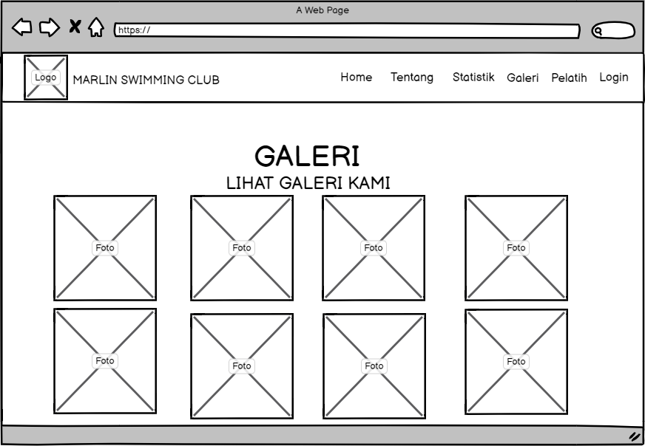

Gambar 3. 6 Halaman Galeri

Foto yang ada pada halaman galeri ini bertujuan agar calon siswa dan orang tua dapat memperoleh pandangan lebih jelas mengenai kualitas pelatihan dan suasana yang tercipta selama kegiatan. Halaman ini dirancang untuk membangun kepercayaan pengguna terhadap profesionalisme dan keseruan kegiatan yang dihadirkan oleh Marlin Swimming Club.

### Halaman Pelatih

Halaman pelatih merupakan halaman yang berisikan foto dan nama beberapa pelatih yang ada pada marlin swimming club. Dapat dilihat pada gambar berikut:

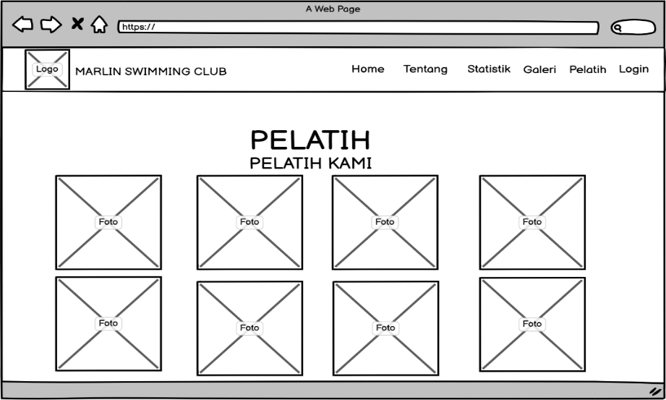

Gambar 3. 7 Halaman Pelatih

Halaman ini bertujuan memperkenalkan tim pelatih kepada calon siswa dan orang tua. Di dalamnya akan ditampilkan foto pelatih berukuran 589 x 740 *pixel*, beserta nama masing-masing pelatih. Informasi ini diharapkan dapat membantu calon siswa dan orang tua untuk lebih mengenal para pelatih yang akan membimbing mereka dalam proses pembelajaran renang.

### Halaman *From* Pendaftaran

Halaman *from* pendaftaran adalah halaman yang digunakan oleh Calon siswa untuk mendaftarkan diri ke Marlin Swimming Club Pontianak. Dapat dilihat pada gambar berikut:

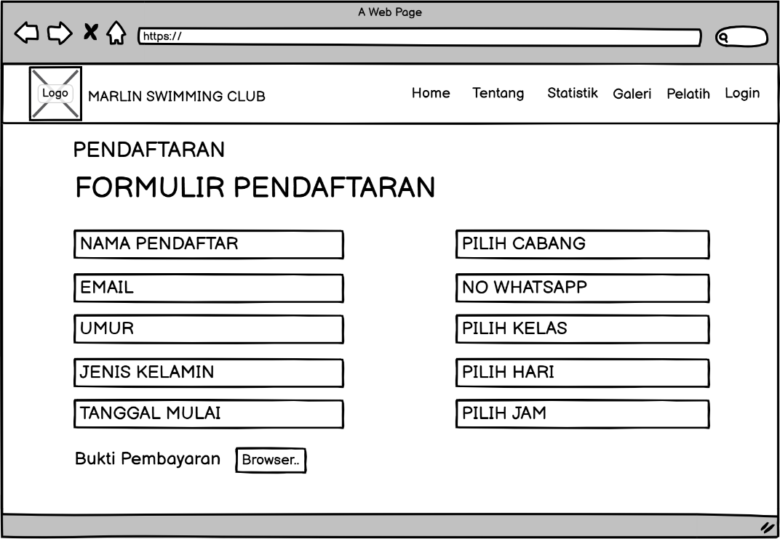

Gambar 3. 8 Halaman Form Pendaftaran

Pada halaman ini, calon siswa dapat melakukan pendaftaran dengan cara mengisi formulir pendaftaran sesuai dengan data yang diminta. Formulir ini mencakup informasi pribadi seperti nama lengkap, email, umur, jenis kelamin, dan nomor WhatsApp. Selain itu, calon siswa juga dapat memilih cabang pelatihan, kelas yang diinginkan, hari, dan jam latihan sesuai dengan preferensi mereka. Tanggal mulai latihan juga perlu diisi, dan sebagai bagian dari persyaratan pendaftaran, calon siswa harus mengunggah bukti pembayaran. Dengan melengkapi seluruh data ini, proses pendaftaran dapat diselesaikan secara lengkap.

Sebelum melakukan pengisian formulir, calon siswa diharapkan telah berkomunikasi dengan *admin* untuk mendapatkan informasi terkait ketersediaan kelas, hari, dan jam latihan yang diinginkan.

### Halaman *Footer*

Halaman *footer* adalah bagian bawah halaman yang memuat informasi penting mengenai Marlin Swimming Club, seperti alamat lengkap, kontak yang dapat dihubungi, serta tautan ke media sosial resmi klub. Dapat dilihat pada gambar berikut:

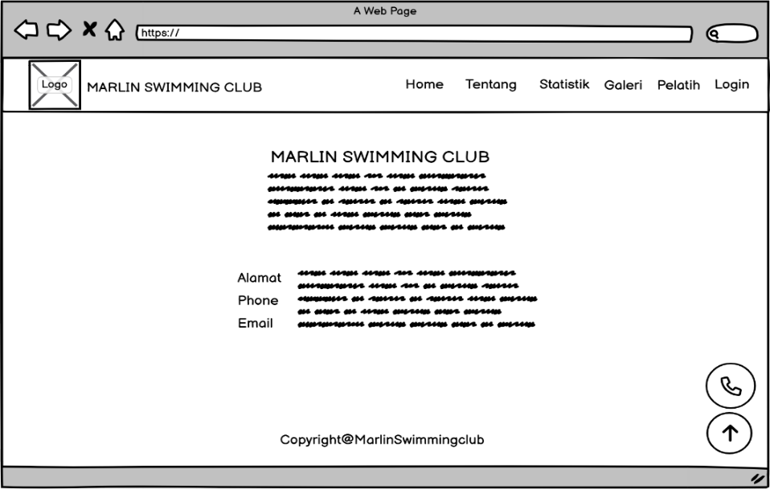

Gambar 3. 9 Halaman Footer

Dengan adanya informasi ini, pengguna dapat dengan mudah menemukan lokasi klub, menghubungi pihak *administrasi* untuk pertanyaan lebih lanjut, dan mengikuti akun media sosial klub untuk mendapatkan informasi terbaru. Halaman ini berfungsi sebagai sumber informasi kontak yang memudahkan pengguna dalam menjalin komunikasi dengan klub.



Gambar 3. 10 Button Scroll Ke Atas Dan Button Whatsapp

Gambar di atas menampilkan dua tombol yang berfungsi untuk mendukung navigasi dan komunikasi pada aplikasi atau *situs* *web*. Tombol pertama ditandai dengan ikon telepon, yang berfungsi sebagai pintasan untuk menghubungkan pengguna langsung ke platform WhatsApp. Dengan menekan tombol ini, pengguna akan diarahkan ke chat WhatsApp dengan *admin* atau pihak terkait, sehingga memudahkan komunikasi langsung tanpa perlu meninggalkan halaman.

Tombol kedua, yang memiliki ikon panah ke atas, berfungsi untuk membantu pengguna menggulir halaman ke bagian atas secara cepat. Tombol ini sangat berguna untuk navigasi, terutama ketika pengguna berada di bagian bawah halaman yang panjang.

### Halaman *login* pemilik

Halaman *login* pemilik adalah halaman khusus yang memungkinkan pemilik mengakses aplikasi Marlin Swimming Club dengan hak akses yang tidak dimiliki oleh pengguna lain. Di halaman ini, terdapat kolom *input* untuk memasukkan *username* dan *password* pemilik, sebagaimana ditampilkan pada gambar berikut:

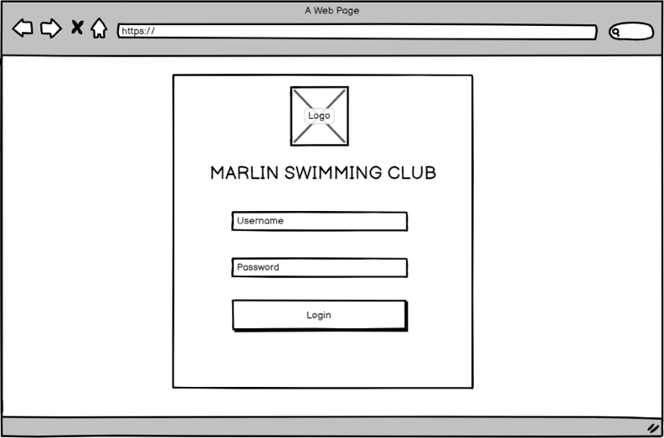

Gambar 3. 11 Halaman Login Pemilik

Gambar di atas menampilkan halaman login khusus untuk pemilik Marlin Swimming Club. Halaman ini juga dilengkapi dengan logo yang menggambarkan identitas klub. Untuk mengakses sistem, pengguna perlu memasukkan *username* dan *password*. *Username* berupa alamat email yang sudah terdaftar di dalam *database*, sedangkan *password* harus sesuai dengan yang tersimpan di sistem.

### Halaman *Login* Anggota

Halaman *login* ini merupakan halaman yang digunakan oleh *admin*, pelatih dan siswa untk dapat masuk ke halaman masing masing *user*. Seperti pada gambar berikut:

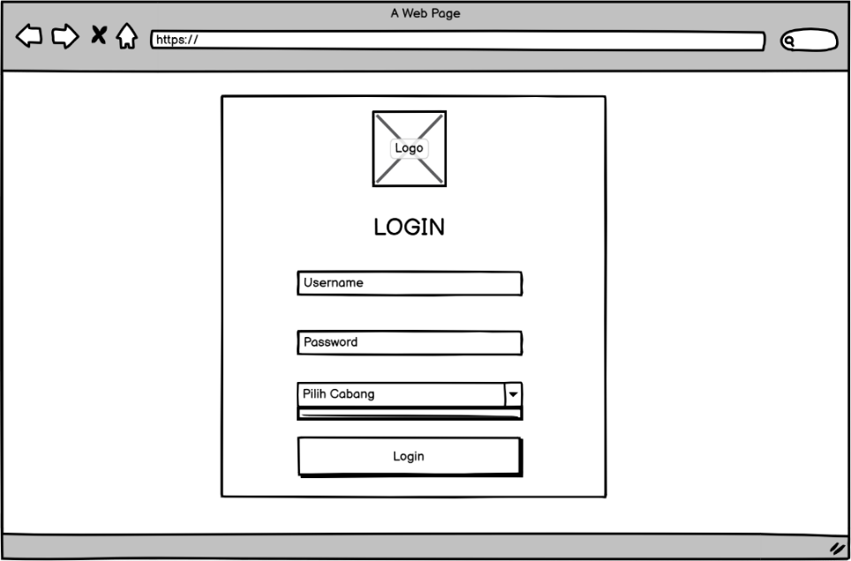

Gambar 3. 12 Halaman Login Anggota

Halaman *login* di atas merupakan antarmuka untuk *admin* dan anggota Marlin Swimming Club, dilengkapi dengan logo yang menggambarkan identitas klub. Pengguna diwajibkan untuk memasukkan *username* dan *password* guna mengakses sistem. *Username* yang digunakan adalah alamat email yang telah terdaftar dalam *database*, sedangkan *password* harus sesuai dengan yang tersimpan di dalam sistem. Selain itu, terdapat fitur pemilihan cabang yang berkaitan dengan anggota atau *admin* sebelum proses *login*, yang memastikan bahwa akses yang diberikan sesuai dengan cabang yang dituju

## Bagian *Back End*

Bagian *back end* merupakan bagian *website*  yang digunakan untuk mengelola data yang ditampilkan pada bagian *front end,* pada bagian ini pengguna yang dapat mengakses nya adalah siswa, *admin*, pelatih, pemilik.

### Halaman Dashboard *Admin*

Halaman *dashboard* *admin* ini merupakan tampilan utama yang dapat diakses setelah *admin* berhasil login ke sistem. Seperti pada gambar berikut ini :

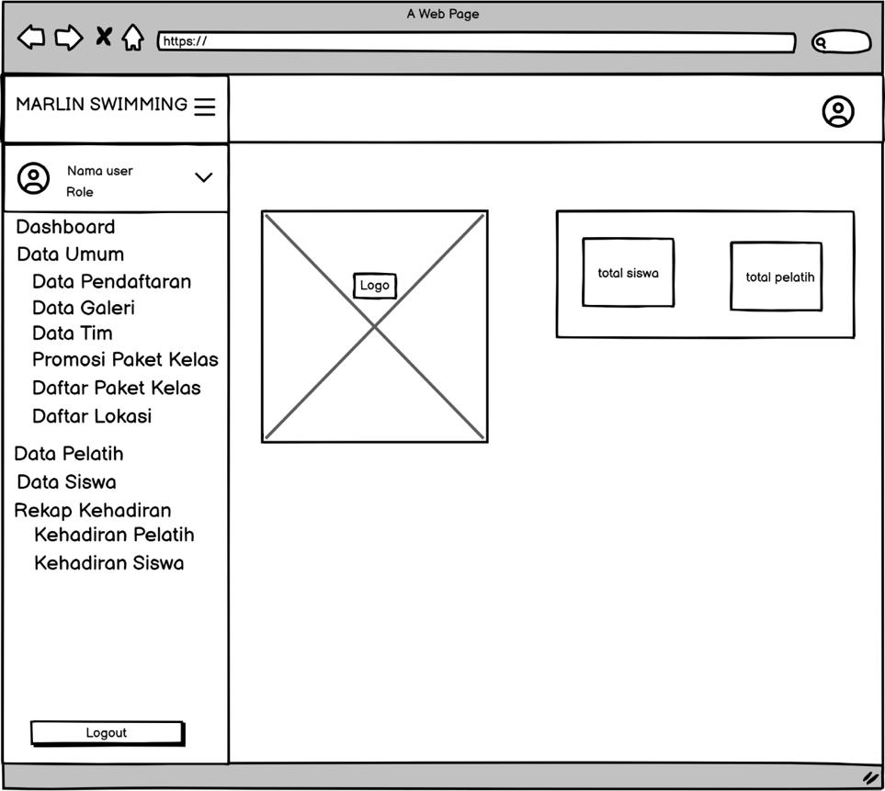

Gambar 3. 13 Halaman Dashboard Admin

Di sisi kiri, terdapat menu navigasi yang mencakup berbagai fitur seperti Data Umum, Data Pendaftaran, Data Galeri, dan Rekap Kehadiran, yang memudahkan *admin* untuk mengelola informasi yang ada di Marlin Swimming Club. Pada bagian utama halaman, terdapat logo dan *card* yang menampilkan total jumlah siswa dan pelatih secara keseluruhan, sehingga *admin* bisa langsung melihat statistik penting dengan cepat. Halaman ini juga dilengkapi informasi kontak dan media sosial klub untuk memudahkan akses ke sumber daya eksternal.

### Halaman Data Pendaftar Khusus *Admin*

Halaman DataPendaftar menampilkan informasi lengkap terkait calon anggota yang telah mendaftar di Marlin Swimming Club. Seperti pada gambar berikut:

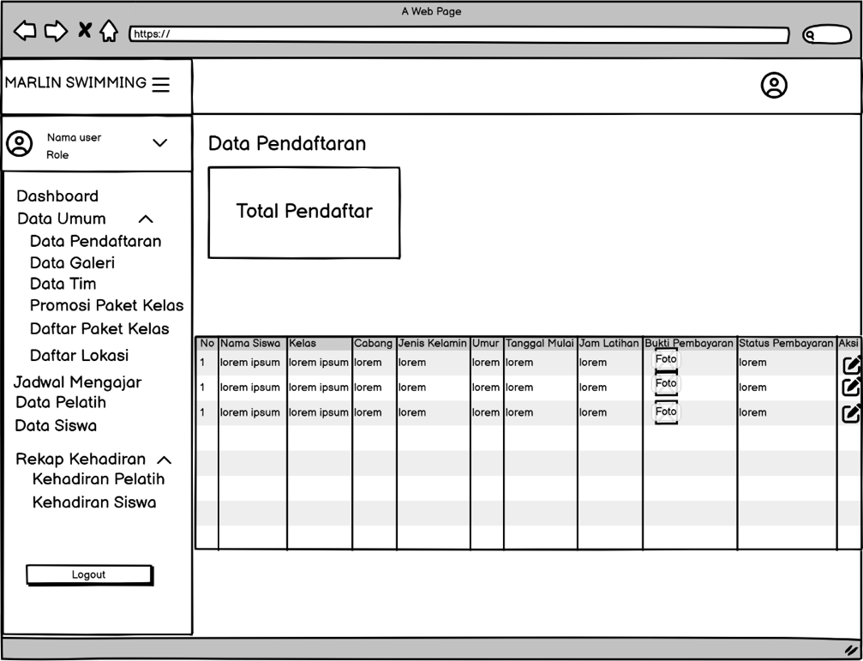

Gambar 3. 14 Halaman Data Pendaftar

Pada halaman ini, *admin* dapat melihat data seperti nama siswa, kelas yang dipilih, cabang, jenis kelamin, tanggal mulai, dan status pembayaran. Tabel juga menyediakan kolom khusus untuk bukti pembayaran, yang perlu diverifikasi untuk memastikan keabsahan transaksi. Selain itu, terdapat opsi tindakan bagi *admin* untuk mengedit atau memverifikasi data pendaftar, sehingga hanya pendaftar yang memenuhi syarat dan telah melakukan pembayaran yang valid akan diproses lebih lanjut. Halaman ini memudahkan *admin* dalam mengelola proses pendaftaran dengan lebih akurat dan efisien.

### Halaman Data Galeri Khusus *Admin*

Halaman Data Galeri merupakan halaman yang digunakan oleh *admin* untuk mengelola foto-foto yang akan ditampilkan di halaman galeri Marlin Swimming Club. Seperti pada gambar berikut:

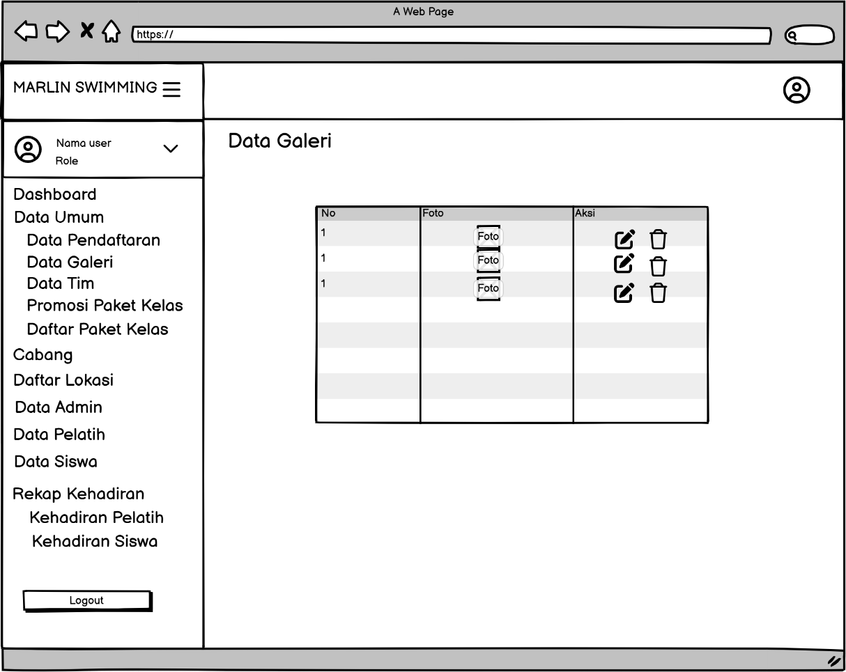

Gambar 3. 15 Halaman Data Galeri

Pada halaman ini, *admin* dapat menambahkan foto baru, mengedit informasi foto, atau menghapus foto yang sudah tidak relevan. Tabel yang disajikan memperlihatkan daftar foto lengkap dengan opsi aksi untuk setiap foto, seperti tombol edit dan hapus, yang memudahkan *admin* dalam melakukan perubahan langsung. Halaman ini membantu *admin* menjaga tampilan galeri tetap terkini dan menarik bagi pengunjung situs.

### Halaman Tim Khusus*Admin*

Halaman Data Tim menampilkan daftar anggota tim pelatih Marlin Swimming Club Pontianak, lengkap dengan foto dan nama setiap pelatih. Seperti pada gambar berikut :

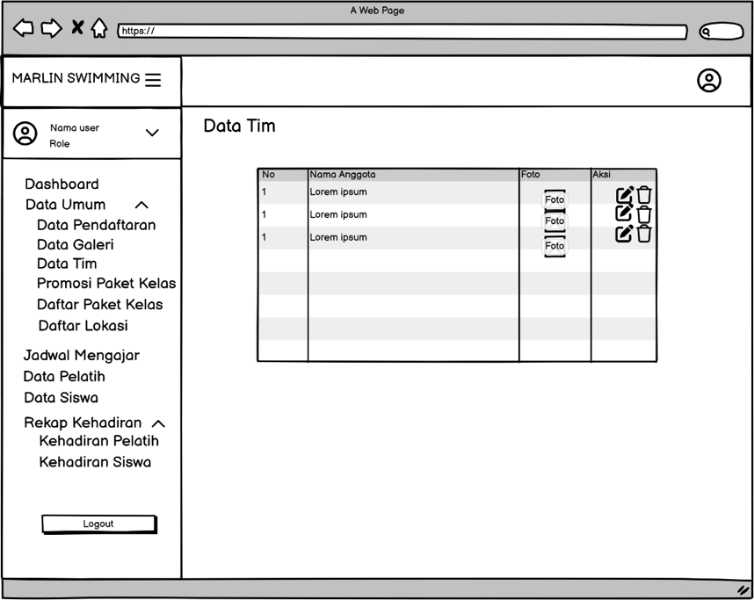

Gambar 3. 16 Halaman Tim

Di halaman ini, *admin* memiliki kontrol penuh untuk mengelola data tim dengan mengedit informasi, mengganti foto pelatih, atau menghapus pelatih dari daftar. Setiap tindakan dilakukan melalui kolom aksi yang menyajikan tombol untuk mengedit dan menghapus data. Halaman ini membantu *admin* dalam memperbarui profil tim sehingga informasi yang ditampilkan di *website* selalu akurat dan mencerminkan kondisi terbaru tim pelatih.

### Halaman Promosi Paket Kelas Khusus *Admin*

Halaman Data PromosiKelas menyediakan informasi detail mengenai setiap paket kelas yang ditawarkan oleh Marlin Swimming Club Pontianak, seperti judul kelas, keterangan, serta poin-poin utama yang menjadi daya tarik dari kelas tersebut. Seperti pada gambar berikut:

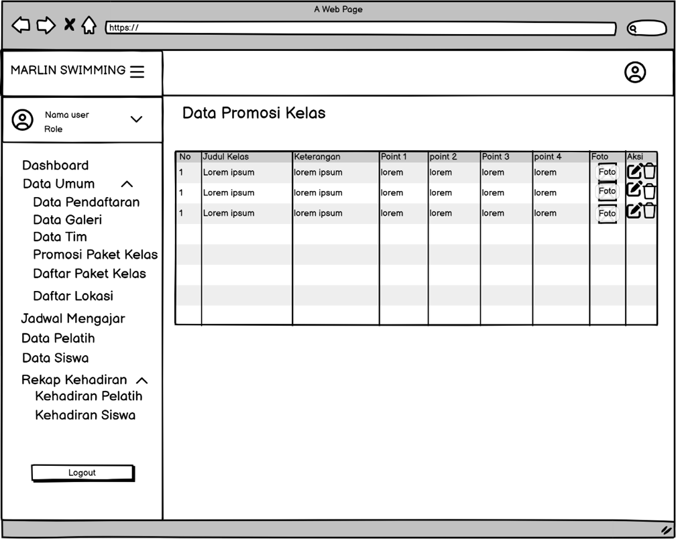

Gambar 3. 17 Promosi Paket Kelas

*Admin* memiliki akses untuk mengelola data promosi ini dengan kemampuan untuk mengedit atau menghapus informasi yang sudah ada, termasuk mengganti foto yang mendukung promosi kelas. Fitur ini memungkinkan *admin* untuk memastikan bahwa deskripsi paket kelas selalu *up-to-date* dan menarik bagi calon peserta, sesuai dengan program yang tersedia di klub.

### Halaman Daftar Lokasi *Admin*

Halaman Daftar Lokasi adalah fitur yang memungkinkan *admin* untuk mengelola data lokasi tempat latihan renang yang terdaftar di Marlin Swimming Club Pontianak. Seperti pada gambar berikut:

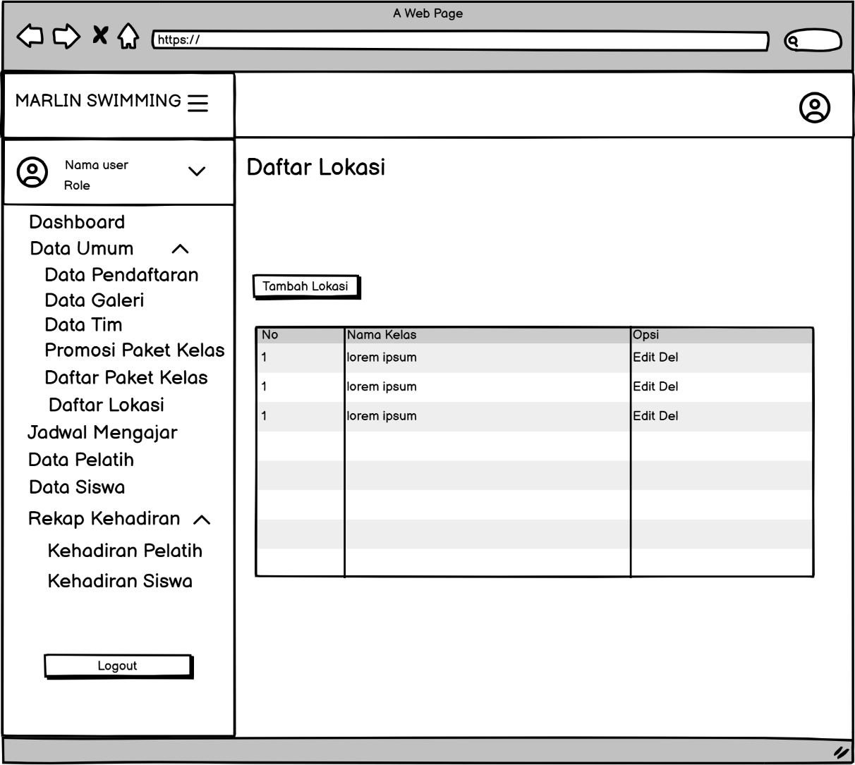

Gambar 3. 18 Daftar Lokasi

Di halaman ini, *admin* dapat menambah lokasi baru dengan mengklik tombol Tambah Lokasi, serta memiliki opsi untuk mengedit atau menghapus lokasi yang sudah ada. Dengan adanya fitur ini, *admin* dapat memastikan bahwa informasi lokasi tempat latihan selalu akurat dan sesuai dengan kebutuhan klub. Tampilan tabel juga membantu *admin* dalam mengelola data lokasi secara lebih terstruktur dan efisien.

### Halaman Data Pelatih Khusus *Admin*

Halaman data pelatih digunakan oleh *admin* untuk menambahkan, mengedit, atau menghapus data pelatih yang telah tersimpan. seperti pada gambar berikut:

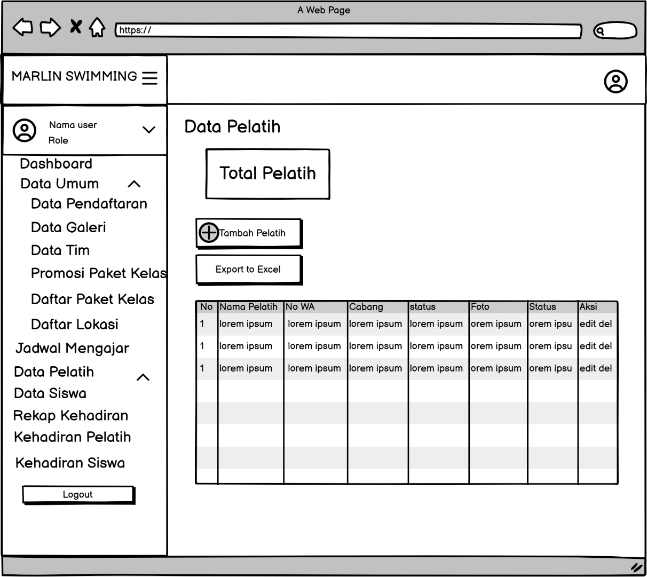

Gambar 3. 19 Halaman Data Pelatih

Pada halaman data pelatih ini digunakan oleh *admin* untuk mengelola informasi mengenai pelatih yang terdaftar. Pada bagian atas halaman terdapat tampilan total jumlah pelatih yang terdaftar. *Admin* dapat menambah data pelatih baru melalui tombol Tambah Pelatih atau mengunduh data pelatih yang sudah ada ke dalam format Excel menggunakan tombol *Export to* Excel.

Di bagian bawah, terdapat tabel yang berisi rincian data pelatih, seperti nomor, nama pelatih, nomor WhatsApp, cabang, status, foto, dan status keaktifan. Kolom Aksi di sisi kanan menyediakan pilihan *edit* untuk mengubah data pelatih dan *del* untuk menghapus data pelatih yang sudah tersimpan.

### Halaman Data Siswa

Halaman data siswa digunakan untuk mengelola informasi siswa. Di halaman ini, *admin* dapat melihat, menambah, mengedit, dan menghapus data lokasi pada setiap cabang yang ada, seperti yang terlihat pada gambar dibawah ini.

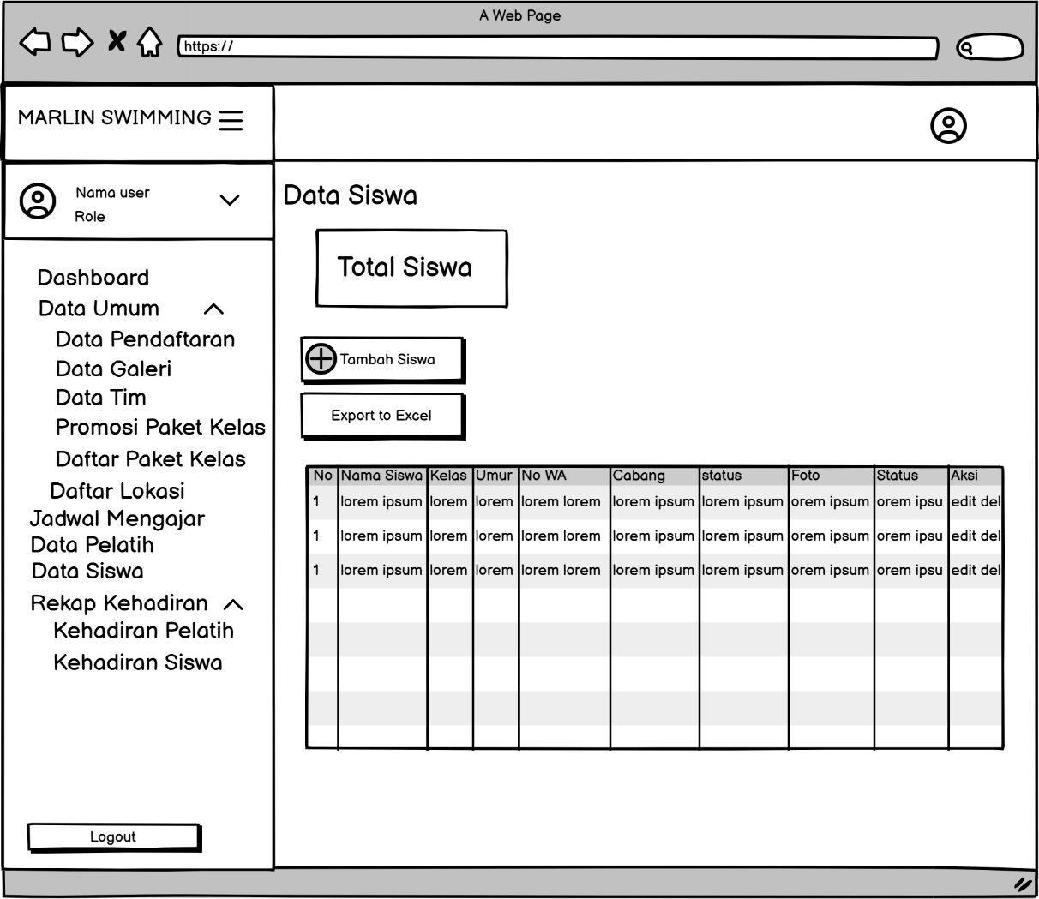

Gambar 3. 20 Halaman Data Siswa

Halaman data siswa ini digunakan oleh *admin* untuk mengelola informasi mengenai siswa yang terdaftar. Di bagian atas halaman, terdapat tampilan jumlah total siswa yang terdaftar. *Admin* dapat menambah data siswa baru melalui tombol Tambah Siswa atau mengunduh data siswa ke dalam format Excel menggunakan tombol *Export to* Excel.

Di bagian bawah, terdapat tabel yang menampilkan detail data siswa, seperti nomor, nama siswa, kelas, umur, nomor WhatsApp, cabang, status, foto, dan status keaktifan. Kolom Aksi di sisi kanan menyediakan pilihan *edit* untuk mengubah data siswa dan del untuk menghapus data siswa yang sudah tersimpan. Halaman ini memudahkan *admin* dalam memantau dan mengelola informasi siswa secara terstruktur.

### Halaman Data Pelatih

Halaman data Pelatih berfungsi untuk mengelola data pelatih. Pada halaman data pelatih *admin* dapat melihat, *input, edit*  dan *delete* data pelatih. Seperti pada gambar berikut:

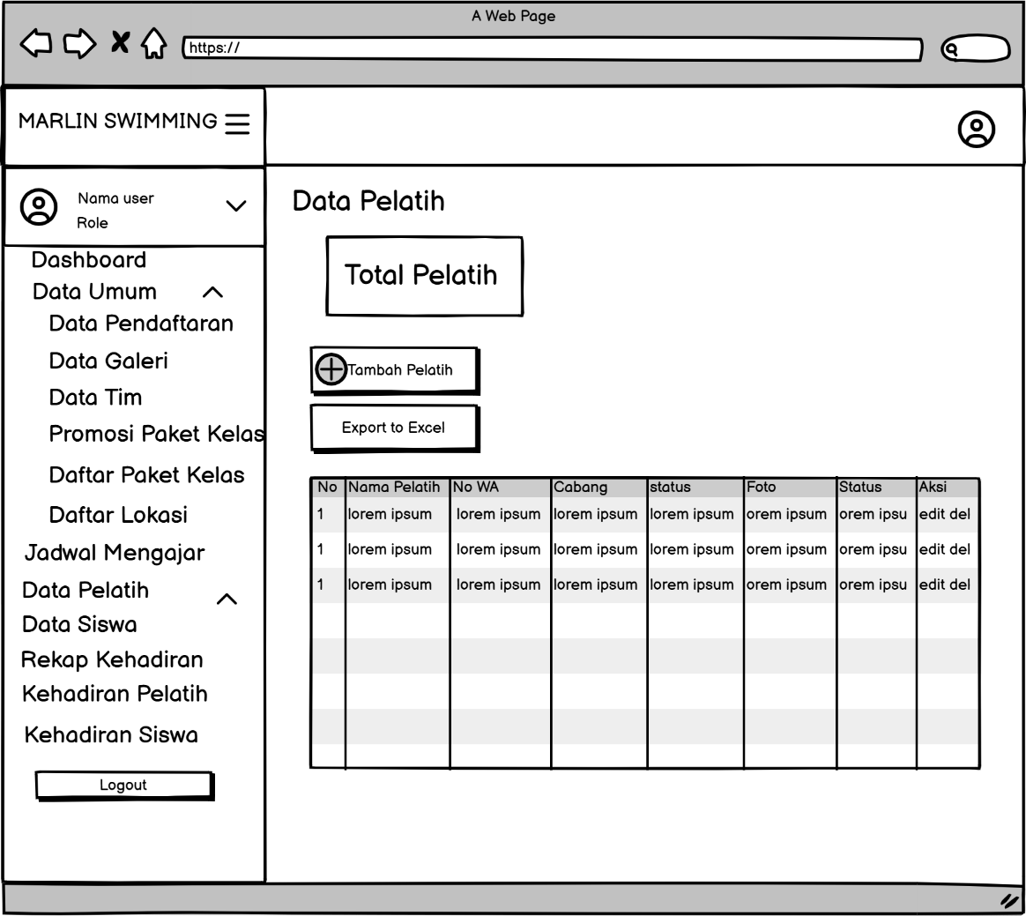

Gambar 3. 21 Halaman Data Pelatih

Tampilan diatas menampilkan halaman data pelatih yang berisikan informasi pelatih di setiap cabang, seperti nama, nomor WhatsApp, status, dan foto. Pengelolaan data pelatih ini sepenuhnya dilakukan oleh *admin*, termasuk menambah dan memperbarui alamat email pelatih

### Halaman Kehadiran Siswa

Halaman rekap kehadiran siswa ini berfungsi untuk memantau dan mengelola data kehadiran siswa selama sesi latihan. seperti pada gambar berikut:

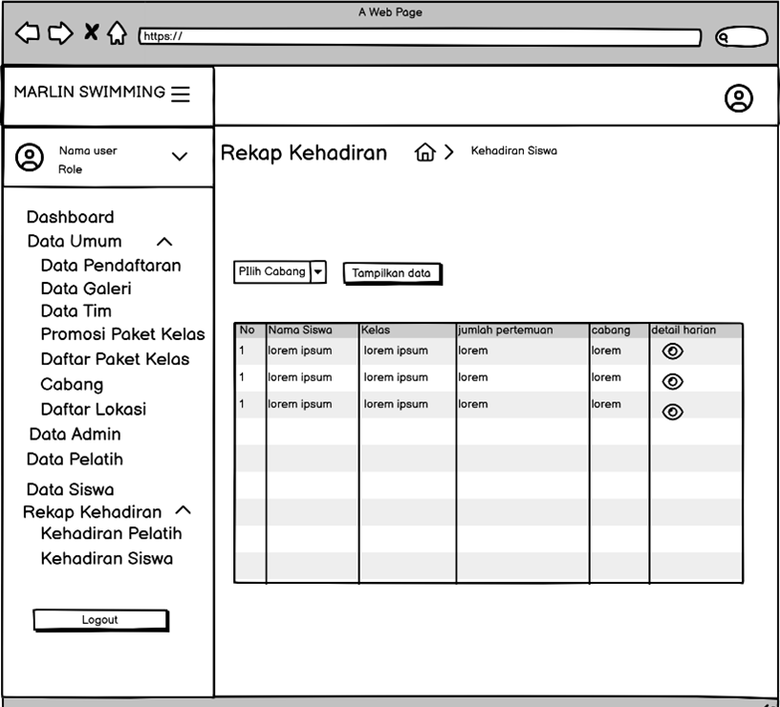

Gambar 3. 22 Halaman Kehadiran Siswa

Gambar diatas menampilkan tampilan awal halaman kehadiran siswa, di mana *admin* dapat melihat daftar siswa yang hadir. Di bagian atas halaman, terdapat opsi untuk memilih cabang melalui menu dropdown PilihCabang dan tombol Tampilkandata untuk menampilkan data kehadiran sesuai dengan cabang yang dipilih. Tabel utama menampilkan informasi rekapitulasi kehadiran, seperti nomor, nama siswa, kelas, jumlah pertemuan yang diikuti, cabang, dan kolom DetailHarian.

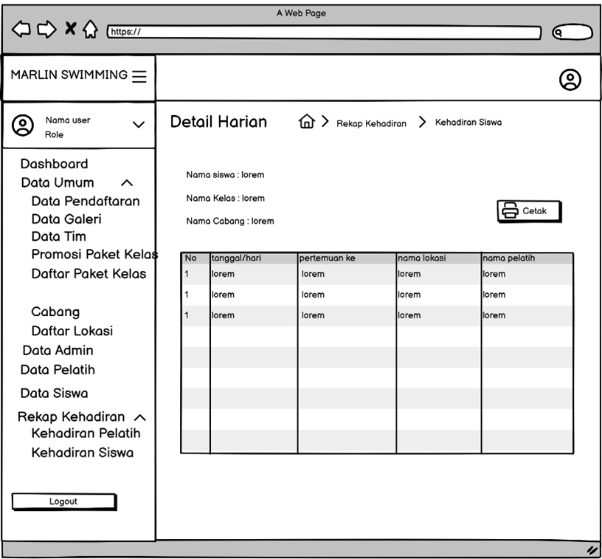

Gambar 3. 23 Halaman Detail Harian

Pada kolom DetailHarian seperti gambar diatas, terdapat ikon yang dapat diklik untuk melihat informasi lebih rinci. Ketika ikon ini diklik, akan ditampilkan informasi detail yang mencakup nama siswa, nama kelas, dan nama cabang. Di bagian bawah detail harian, terdapat tabel tambahan yang menampilkan rincian kehadiran harian siswa, dengan kolom untuk nomor, tanggal/hari, pertemuan keberapa, nama lokasi latihan, dan nama pelatih yang bertugas. Halaman ini membantu *admin* dan pemilik untuk melacak kehadiran siswa secara terperinci dan mendukung pengelolaan data latihan yang lebih akurat.

### Halaman *Dashboard* Siswa

Halaman dashboard adalah halaman utama setelah *login* yang berisi logo Marlin Swimming Club, serta terdapat *card* yang menampilkan jadwal latihan dan *about.*

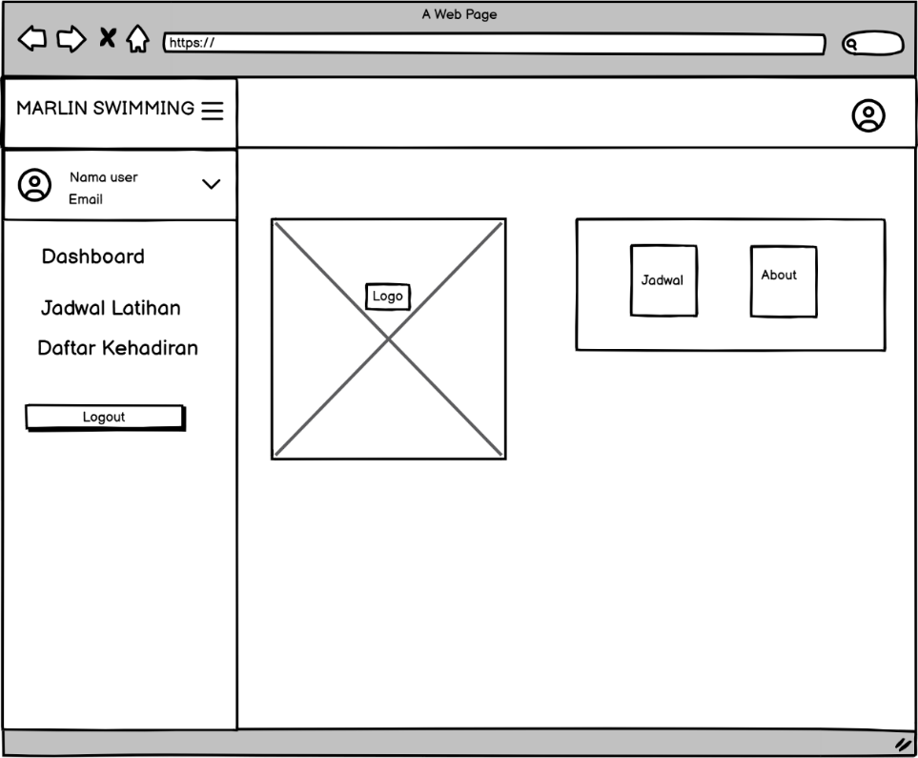

Gambar 3. 24 Dashboard Siswa

Halaman ini berfungsi sebagai *dashboard* siswa yang menampilkan berbagai informasi penting terkait kegiatan mereka. Pada bagian *sidebar*, tersedia menu yang memudahkan siswa dalam mengakses informasi latihan dan kehadiran. *Menu*-*menu* tersebut mencakup jadwal latihan, daftar kehadiran, dan menu *logout*, yang semuanya dirancang untuk meningkatkan kenyamanan navigasi.

### Halaman Jadwal Latihan Siswa

Halaman jadwal latihan siswa adalah halaman untuk mengelola jadwal latihan siswa. Pada halaman ini siswa dapat melihat jadwal latihan. Seperti pada gambar berikut:

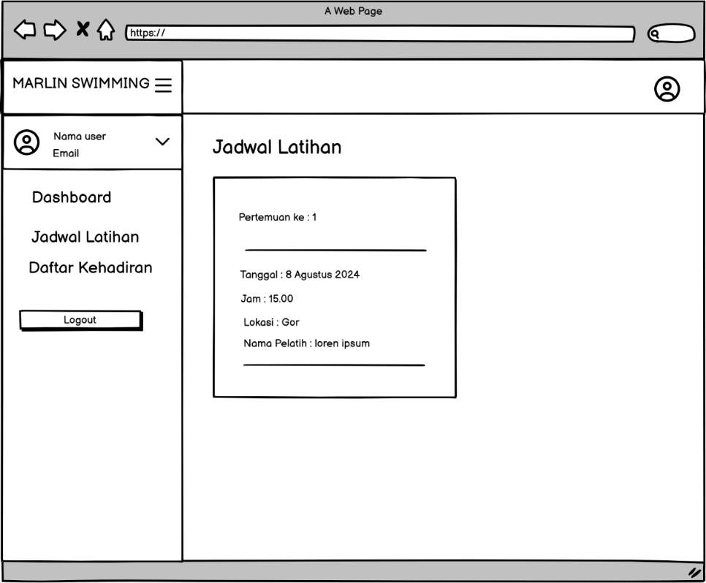

Gambar 3. 25 Jadwal Latihan Siswa

Halaman ini menampilkan informasi latihan siswa yang mencakup pertemuan ke-, tanggal, jam, lokasi latihan, dan nama pelatih. Informasi ini digunakan untuk memudahkan siswa dalam mengetahui jadwal latihan mereka.

### Halaman Daftar Kehadiran Siswa

Halaman daftar siswa adalah halaman untuk mengelola daftar kehadiran siswa, pada halaman ini siswa dapat melihat daftar kehadiran diri selama ikut serta Latihan. seperti pada gambar berikut:

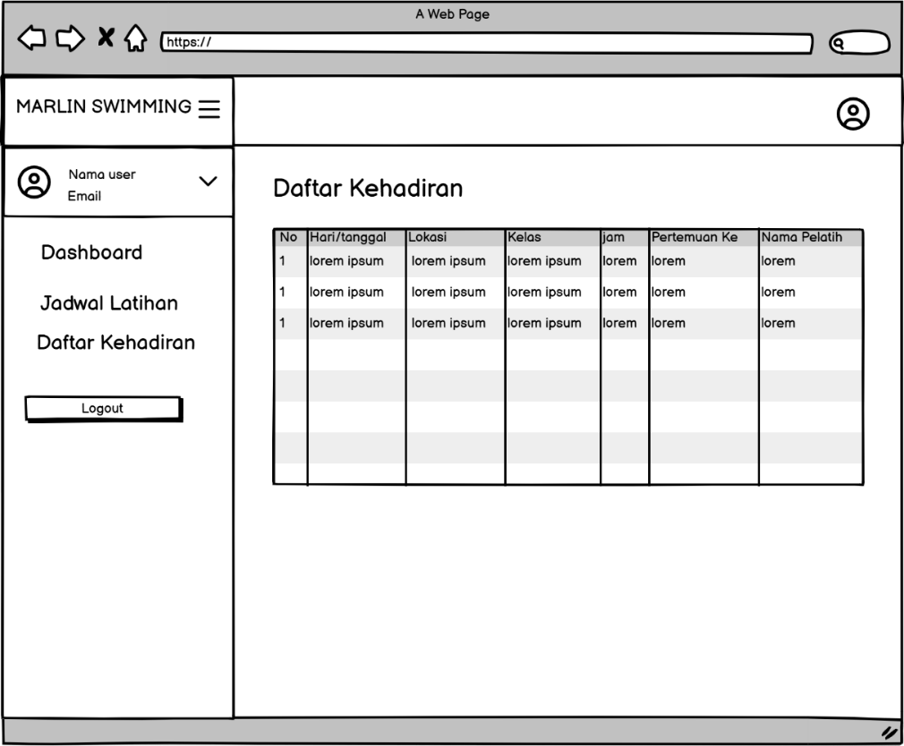

Gambar 3. 26 Daftar Kehadiran Siswa

Halaman ini berisi daftar kehadiran siswa, yang mencakup informasi tanggal/hari, lokasi, kelas, jam, pertemuan ke-, dan nama pelatih. Informasi ini disajikan dengan jelas untuk memudahkan siswa dalam memantau kehadiran mereka.

### Halaman Data Pendaftaran Khusus Pemilik

Halaman data pendaftar adalah halaman yang berisi informasi pendaftar yang di diverifikasi oleh *admin*, khususnya terkait dengan validitas data pembayaran.

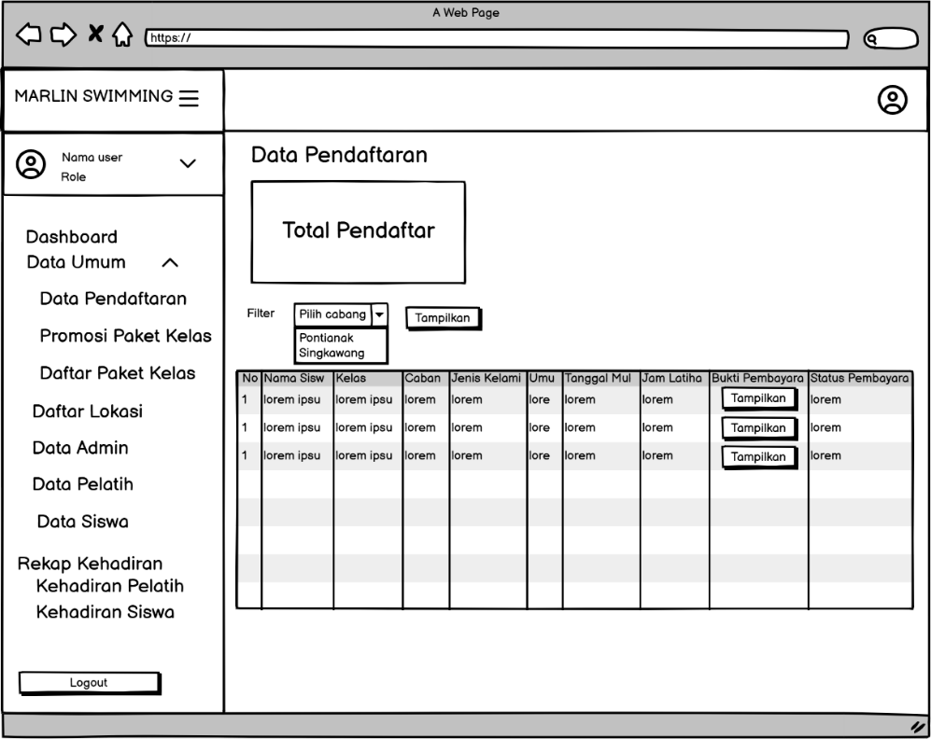

Gambar 3. 27 Data Pendaftaran Khusus Pemilik

Halaman data pendaftar ini menampilkan *card* total jumlah pendaftar serta filter untuk menampilkan data pendaftar berdasarkan cabang. Di bawahnya, terdapat tabel data pendaftar yang memuat berbagai informasi terkait peserta. Tabel ini memiliki kolom-kolom seperti: No, Nama Siswa, Kelas, Cabang, Jenis Kelamin, Umur, Tanggal Mulai, Jam Latihan, Bukti Pembayaran, dan Status Pembayaran. Masing-masing kolom memberikan detail spesifik, seperti nama siswa, kelas yang diikuti, dan cabang tempat siswa terdaftar.

Pada kolom Bukti Pembayaran, terdapat tombol Tampilkan yang memungkinkan *admin* untuk melihat bukti pembayaran peserta secara langsung. Fitur ini membantu *admin* dalam memverifikasi bahwa peserta telah menyelesaikan pembayaran sebelum memulai kelas. Sementara itu, kolom Status Pembayaran memberikan informasi tambahan mengenai status pembayaran peserta, apakah pembayaran sudah diverifikasi atau masih dalam proses.

### Halaman Daftar Lokasi Khusus Pemilik

Halaman daftar lokasi adalah halaman yang menampilkan nama lokasi dan cabang dari lokasi tersebut, seperti pada gambar berikut:

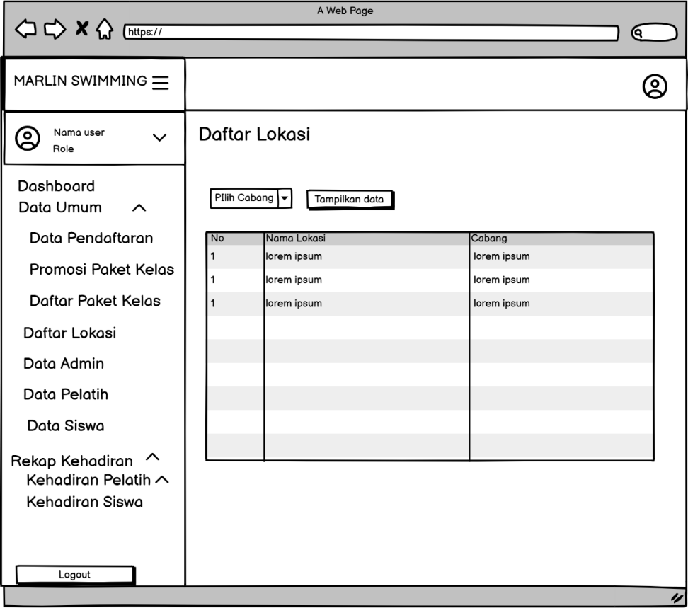

Gambar 3. 28 Daftar Lokasi Khusus Pemilik

Pada halaman ini, pemilik hanya dapat melihat nama lokasi dan cabang. Pemilik juga dapat memfilter data berdasarkan cabang, sehingga hanya lokasi-lokasi dari cabang yang dipilih yang akan ditampilkan.

### Halaman Data Pelatih Khusus Pemilik

Halaman data pelatih digunakan oleh pemilik untuk melihat data pelatih yang telah tersimpan, halaman data *admin* berfungsi untuk mengelola data *admin* mulai dari melihat *list* data *admin*, *input, edit* dan *delete*. Seperti pada gambar berikut ini:

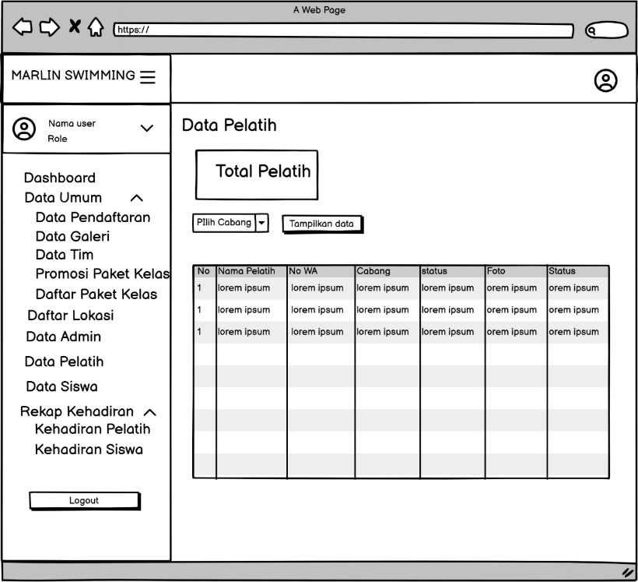

Gambar 3. 29 Halaman Data Pelatih Khusus Pemilik

Tampilan diatas menunjukkan halaman data *admin* yang berisi informasi mengenai *admin* di setiap cabang, termasuk nama *admin*, nomor WhatsApp, status, dan foto. Data *admin* ini sepenuhnya dikelola oleh pemilik, yang juga memiliki wewenang untuk menambahkan dan memperbarui alamat email *admin*. Pemilik dapat melihat data *admin* menggunakan *filter* berdasarkan cabang, sehingga hanya *admin* dari cabang tertentu yang ditampilkan. Halaman ini memudahkan pemilik dalam memantau dan mengelola *admin* di setiap cabang guna memastikan pengelolaan cabang berjalan dengan baik.

### Halaman Jadwal Mengajar Pelatih

Halaman jadwal mengajar pada *dashboard* pelatih adalah halaman yang menampilkan kelas dan siswa yang akan diajar oleh pelatih.

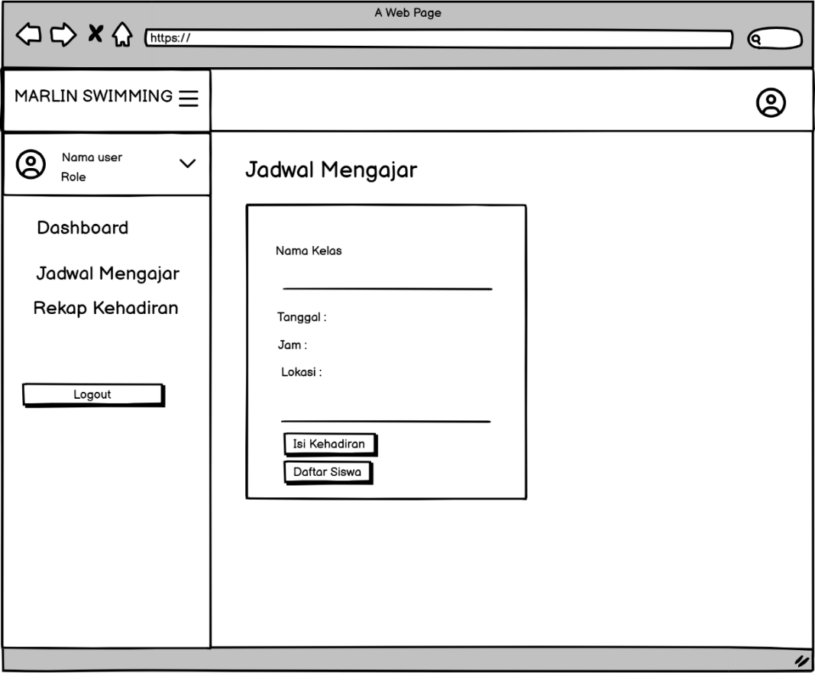

Gambar 3. 30 Jadwal Mengajar Pelatih

Halaman ini berguna bagi pelatih untuk melihat jadwal mengajar serta mengisi presensi. Informasi yang ditampilkan mencakup kelas yang diajar, hari/tanggal, lokasi, dan jam. Selain itu, terdapat tombol Isi Presensi untuk memudahkan pelatih dalam mengisi kehadiran, serta tombol Daftar Siswa yang berfungis untuk pelatih melihat nama-nama siswa yang diajar.

### Halaman Daftar Kehadiran Pelatih

Halaman daftar kehadiran pelatih adalah halaman yang berisikan rekap mengajar dari pelatih. Seperti pada gambar berikut:

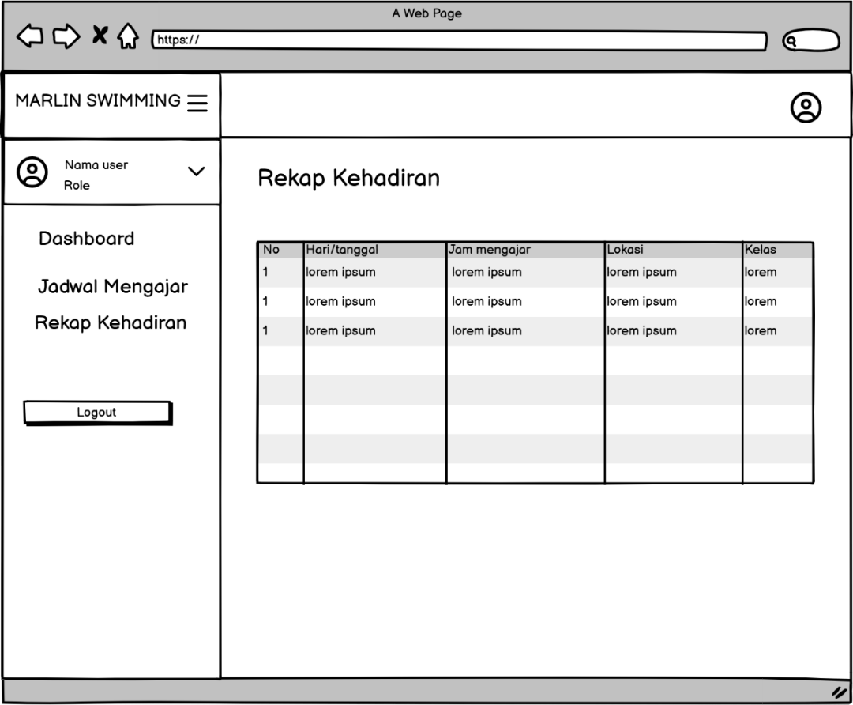

Gambar 3. 31 Daftar Kehadiran Pelatih

Halaman ini berfungsi untuk pelatih melihat rekap presensi atau kehadiran selama mengajar. Informasi yang disajikan berisikan hari/tanggal, jam, kelas yang diajar, dan lokasi, sehingga pelatih dapat memantau kehadiran mereka dengan mudah dan efektif.

## Rancangan *Database*

Pembuatan rancangan *database* pada *website* Marlin Swimming Club Pontianak yang terdiri dari dua bagian struktur yakni tabel dan relasi antar table.

### Struktur Tabel

Berikut ini adalah rancangan struktur tabel yang di jelaskan menggunakan tabel kolom nama *field,* kolom tipe data dan kolom keterangan.

1. Tabel pendaftaran

Tabel pendaftaran adalah tabel yang digunakan untuk menampung data Calon siswa Ketika sudah melakukan pendaftaran.

Tabel 3. 34 Struktur Tabel Pendaftarn

|  |  |  |
| --- | --- | --- |
| **Nama Field** | **Tipe Data** | **Keterangan** |
| Id_pendaftaran | Int(3) | *Primary Key* |
| Id_paket | Int(3) | *Foreign Key* |
| Nama_siswa | Varchar(30) |  |
| Email | Varchar(30) |  |
| Umur | Int(2) |  |
| jk | Enum(‘laki-laki’,’perempuan’) |  |
| Tanggal_mulai | date |  |
| id_cabang | Int(3) | *Foreign Key* |
| No_hp | Varchar(20) |  |
| Jam | Varchar(15) |  |
| Bukti_pembayaran | Varchar(255) |  |
| Status_pembayaran | Enum(‘belum lunas’,’lunas’) |  |

1. Tabel Siswa

Tabel siswa digunakan untuk menyimpan data siswa atau Calon siswa setelah status pembayarannya divalidasi oleh *admin*.

Tabel 3. 35 Tabel Siswa

|  |  |  |
| --- | --- | --- |
| **Nama Field** | **Tipe Data** | **Keterangan** |
| Id_siswa | Int(3) | *Primary Key* |
| Id_pendaftaran | Int(3) | *Foreign Key* |
| Password | Varchar(30) |  |
| Foto | Varchar(255) |  |
| Status | Enum(‘aktif’,’tidak aktif’) |  |

1. Tabel Paket

Tabel paket adalah tabel yang berisikan harga dari kelas yang ada pada marlin swimming club.

Tabel 3. 36 Tabel Paket

|  |  |  |
| --- | --- | --- |
| **Nama Field** | **Tipe Data** | **Keterangan** |
| Id_paket | Int(2) | *Primary Key* |
| Nama_kelas | Varchar(30) |  |
| Harga | Int(20) |  |
| Id_cabang | Int(3) |  |

1. Tabel Cabang

Tabel cabang adalah tabel yang digunakan untuk menyimpan data cabang berupa nama cabang.

Tabel 3. 37 Tabel Cabang

|  |  |  |
| --- | --- | --- |
| **Nama Field** | **Tipe Data** | **Keterangan** |
| Id_cabang | Int(3) | *Primary Key* |
| Nama_cabang | Varchar(30) |  |

1. Tabel Lokasi

Tabel Lokasi adalah tabel yang menyimpan data Lokasi.

Gambar 3. 32 Tabel Lokasi

|  |  |  |
| --- | --- | --- |
| **Nama Field** | **Tipe Data** | **Keterangan** |
| Id_lokasi | Int(3) | *Primary Key* |
| lokasi | Varchar(30) |  |
| Id_cabang | Int(3) | *Foreign Key* |

1. Tabel *Admin*

Table *admin* merupakan tabel untuk menyimpan data *admin* dan akun admin.

Gambar 3. 33 Tabel Admin

|  |  |  |
| --- | --- | --- |
| **Nama Field** | **Tipe Data** | **Keterangan** |
| Id_admin | Int(2) | *Primary Key* |
| Nama_admin | Varchar(50) |  |
| Email | Varchar(30) |  |
| No_telp | Varchar(15) |  |
| Password | Varchar(30) |  |
| Foto | Varchar(255) |  |
| Status | Enum(‘Aktif’,’Tidak Aktif’) |  |
| Id_cabang | Int(3) | *Foreign Key* |

1. Tabel Jadwal Siswa

Tabel jadwal siswa merupakan tabel untuk menyimpan data jadwal siswa dijadwalkan.

Gambar 3. 34 Tabel Jadwal Siswa

|  |  |  |
| --- | --- | --- |
| **Nama Field** | **Tipe Data** | **Keterangan** |
| Id_jadwal_siswa | Int(3) | *Primary Key* |
| Id_mengajar | Int(3) | *Foreign Key* |
| Id_siswa | Int(3) | *Foreign Key* |
| Pertemuan_ke | Int(3) |  |

1. Tabel Presensi

Tabel Presensi merupakan tabel untuk menyimpan data kehadiran pelatih dan catatan mengajar.

Gambar 3. 35 Tabel Presensi

|  |  |  |
| --- | --- | --- |
| **Nama Field** | **Tipe Data** | **Keterangan** |
| Id_ Presensi | Int(11) | *Primary Key* |
| Id_mengajar | Int(11) | *Foreign Key* |
| Materi | Varchar(255) |  |
| Foto_mengajar | Varchar(255) |  |
| Tgl_presensi | *date* |  |

1. Tabel pemilik

Tabel pemilik merupakan tabel untuk menyimpan data pemilik dan akun pemilik.

Gambar 3. 36 Tabel Pemilik

|  |  |  |
| --- | --- | --- |
| **Nama Field** | **Tipe Data** | **Keterangan** |
| Id_pemilik | Int(2) | *Primary Key* |
| Nama_lengkap | Varchar(50) |  |
| Email | Varchar(30) |  |
| Password | Varchar(30) |  |
| Foto | Varchar(255) |  |

1. Tabel Pelatih

Tabel pelatih merupakan tabel untuk menyimpan data pelatih dan akun pelatih.

Gambar 3. 37 Tabel Pelatih

|  |  |  |
| --- | --- | --- |
| **Nama Field** | **Tipe Data** | **Keterangan** |
| Id_pelatih | Int(3) | *Primary Key* |
| Nama_pelatih | Varchar(50) |  |
| jk | Enum(‘Laki-Laki’,’Perempuan’) |  |
| Email | Varchar(30) |  |
| No_telp | Varchar(15) |  |
| Password | Varchar(30) |  |
| foto | Varchar(255) |  |
| status | Enum(‘Aktif’,’Tidak Aktif’) |  |
| Id_cabang | Int(3) | *Foreign Key* |

1. Tabel mengajar

Tabel mengajar merupakan tabel untuk menyimpan data jadwal mengajar.

Gambar 3. 38 Tabel Mengajar

|  |  |  |
| --- | --- | --- |
| **Nama Field** | **Tipe Data** | **Keterangan** |
| Id_mengajar | Int(3) | *Primary Key* |
| Id_lokasi | Int(3) | *Foreign Key* |
| Id_pelatih | Int(3) | *Foreign Key* |
| Id_paket | Int(3) |  |
| Tanggal | *Date* |  |
| Jam | Varchar(20) |  |

### Relasi Tabel

Berikut ini adalah relasi tabel dari struktur yang telah dibuat sebelumnya.

Gambar 3. 39 Relasi Tabel

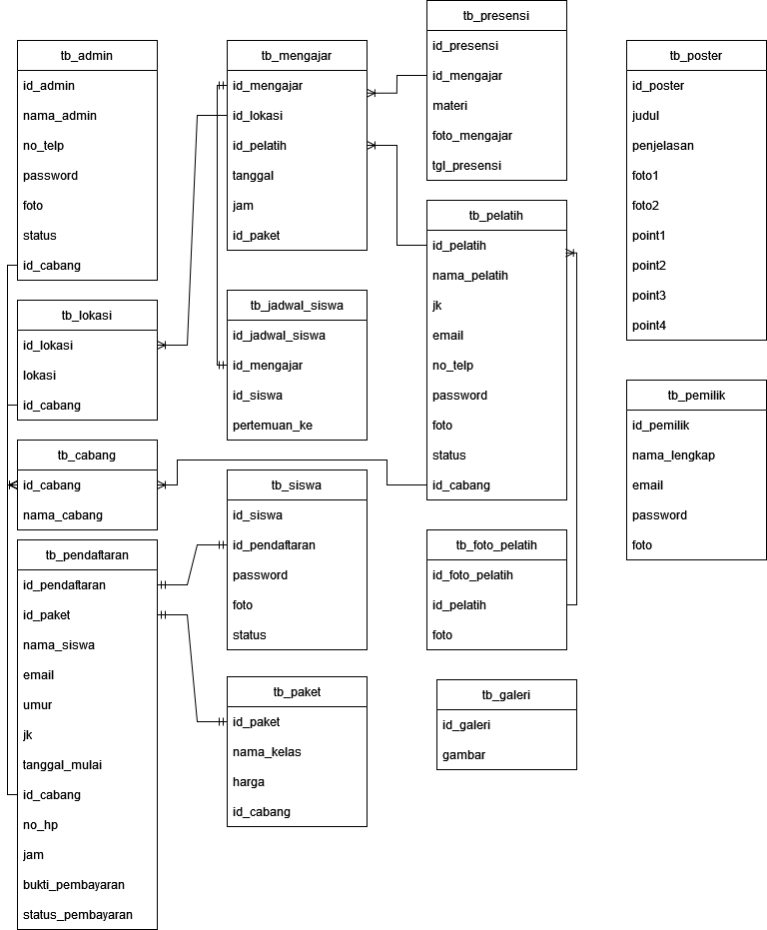

Gambar diatas merupakan relasi antar tabel dalam basis data aplikasi Marlin Swimming Club Pontianak, mencakup entitas seperti pengguna (admin, pelatih, siswa, pemilik), cabang, paket kelas, lokasi, jadwal, dan presensi. Relasi antar tabel mendukung pengelolaan data secara terintegrasi untuk mengatur jadwal, kehadiran, dan informasi pengguna di setiap cabang secara efisien, sehingga memenuhi kebutuhan operasional aplikasi secara menyeluruh.

# BAB IV HASIL DAN PEMBAHASAN

## Implementasi Antarmuka Pengguna

Setelah tahap menyelesaikan perancangan antarmuka, tahap berikutnya adalah implementasi antar muka pengguna. Dibawah ini merupakan hasil dari implementasi aplikasi yang telah selesai dikembangkan.

### Bagian *Front End*

Bagian *front-end* merupakan komponen antarmuka aplikasi yang berperan sebagai medium utama bagi interaksi antara pengguna dan sistem. Komponen ini berfungsi menyajikan informasi secara visual serta menyediakan navigasi yang memungkinkan pengguna mengakses fitur dan konten yang disediakan oleh aplikasi dengan efektif.

#### **Halaman Home**

Halaman *Home* pada *website* Marlin Swimming Club Pontianak telah berhasil diimplementasikan sesuai dengan rancangan yang telah dibuat sebelumnya. Berikut merupakan tampilan hasil implementasi pada halaman *home* yang dapat dilihat pada Gambar 4.1.

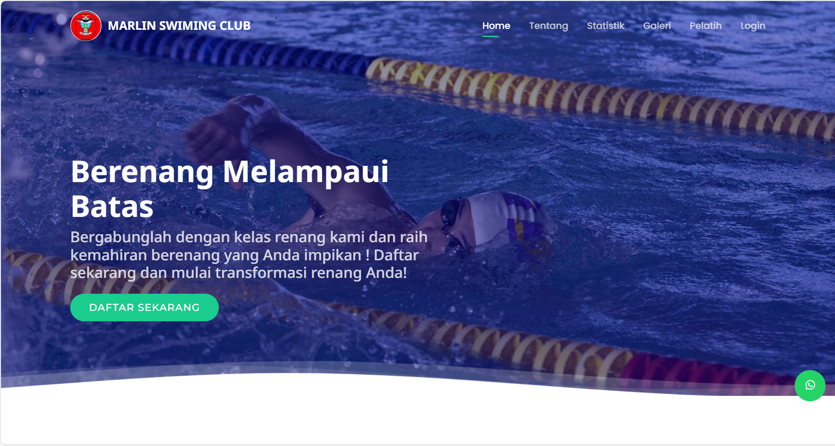

Gambar 4. 1 Halaman Home

Pada halaman ini terdapat slogan “Berenang Melampaui Batas,” yang mencerminkan semangat klub dalam mendorong anggota untuk mencapai kemampuan berenang terbaik. Selain itu, halaman ini dilengkapi dengan tombol “Daftar Sekarang,” yang berfungsi sebagai ajakan untuk bergabung, mempermudah pengguna dalam memulai proses pendaftaran di klub. Di bagian atas halaman, terdapat menu navigasi yang mencakup opsi “Tentang,” “Statistik,” “Galeri,” “Pelatih,” dan “*Login*,” yang memungkinkan pengguna untuk mengakses berbagai informasi terkait klub serta fitur-fitur lainnya yang tersedia pada situs.

#### **Halaman Tentang**

Halaman tentang di *website* Marlin Swimming Club Pontianak telah berhasil diimplementasikan sesuai dengan rancangan yang telah dibuat sebelumnya. Berikut adalah tampilan hasil implementasi halaman tentang, yang dapat dilihat pada gambar 4.2.

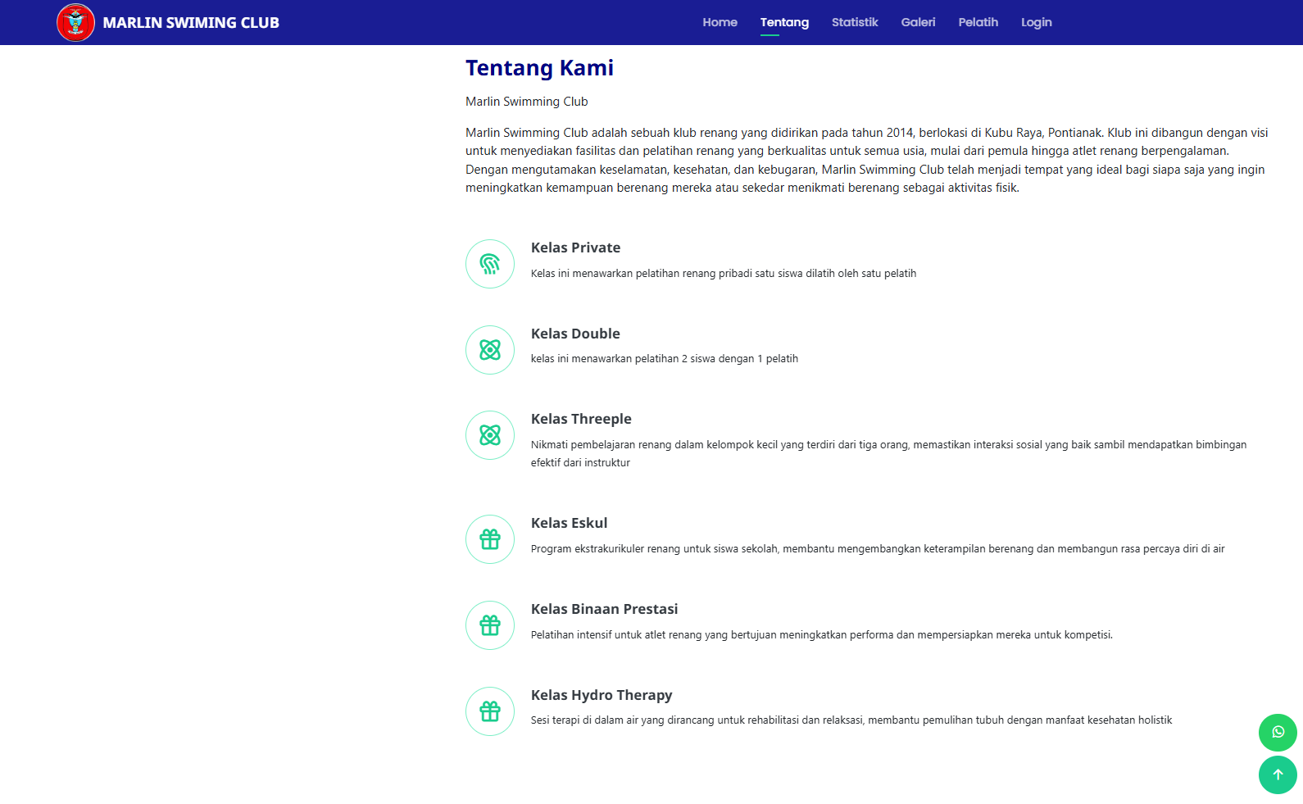

Gambar 4. 2 HalamanTentang

Halaman ini memuat sejarah singkat klub serta penjelasan singkat mengenai kelas-kelas yang tersedia di Marlin Swimming Club.

#### **Halaman Statistik Klub**

Halaman statistik klub pada *website* Marlin Swimming Club Pontianak berhasil di implementasikan dengan rancangan yang telah dibuat sebelumnya, berikut merupakan tampilan hasil implementasi halaman statistik klub yang dapat dilihat pada gambar 4.3.

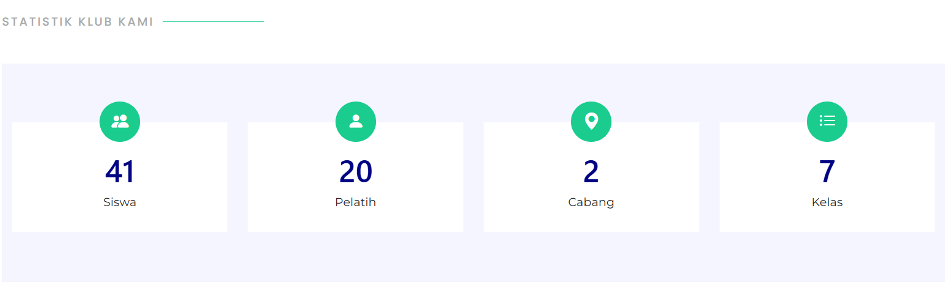

Gambar 4. 3 Halaman Statistik

Pada Gambar 4.3, ditampilkan informasi penting mengenai statistik klub, yang mencakup total siswa, total pelatih, cabang, dan kelas yang tersedia. Statistik ini memberikan gambaran umum mengenai skala dan cakupan kegiatan klub, memudahkan pengguna untuk memahami kapasitas serta struktur pelatihan yang disediakan oleh Marlin Swimming Club Pontianak.

#### **Halaman Kelas**

Halaman kelas pada *website* Marlin Swimming Club Pontianak berhasil di implementasikan dengan rancangan yang telah dibuat sebelumnya, berikut merupakan tampilan hasil implementasi halaman kelas yang dapat dilihat pada gambar 4.4.

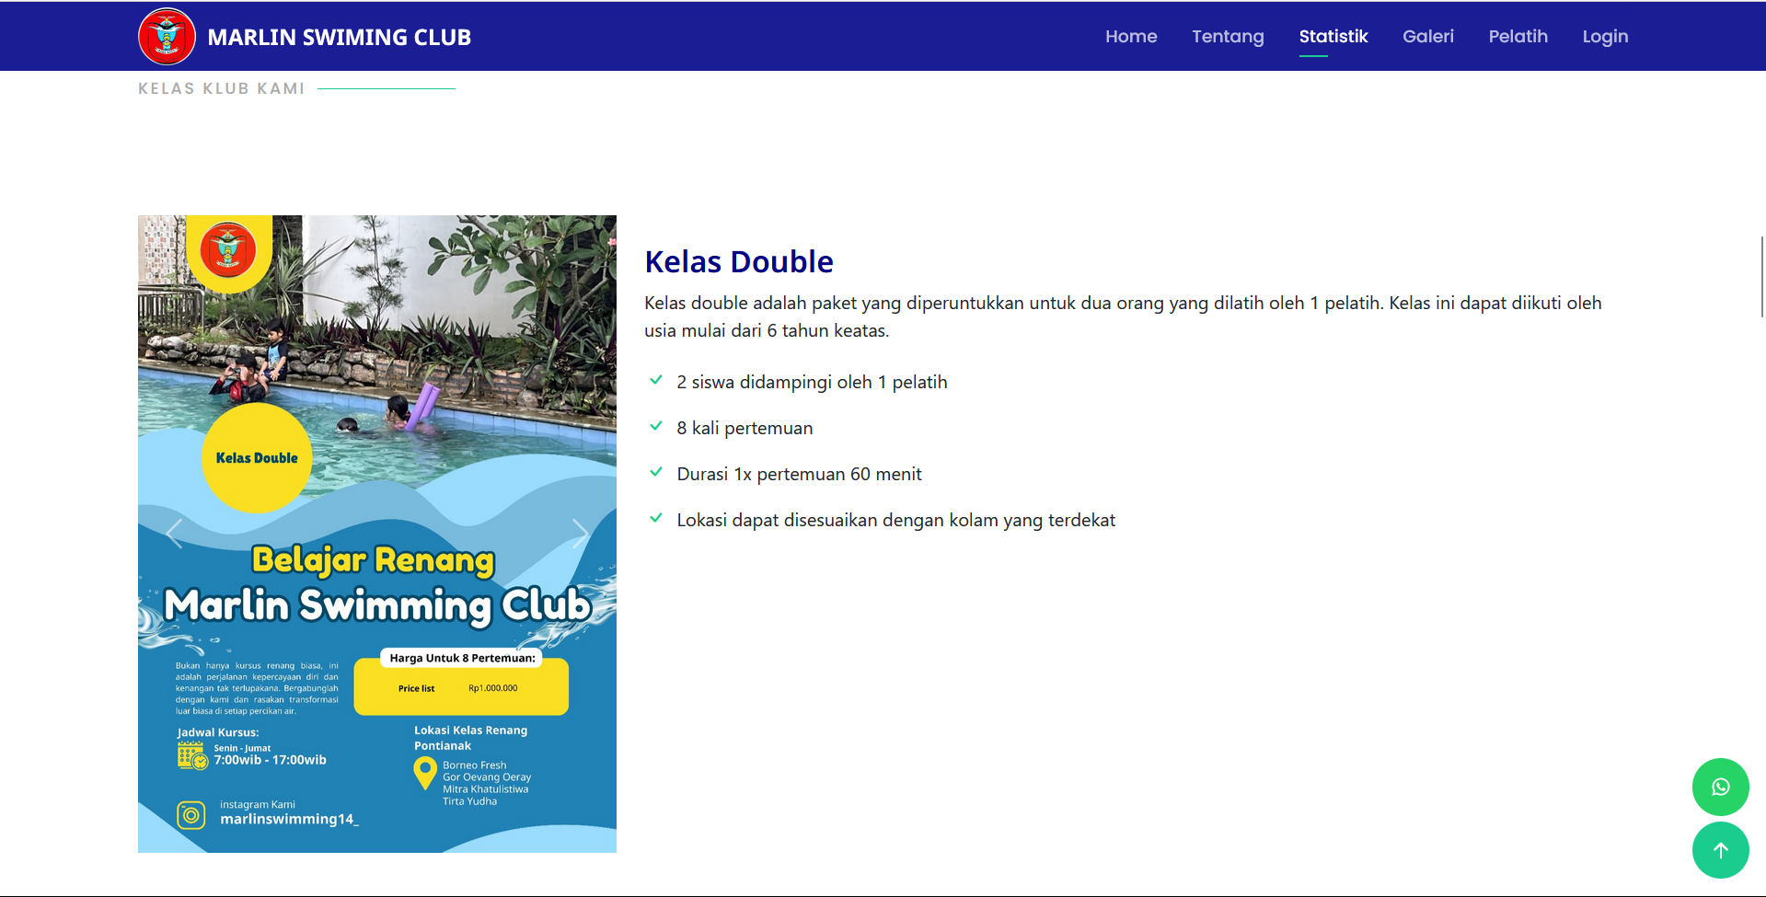

Gambar 4. 4 Halaman Kelas dan Poster

Pada halaman ini, terdapat penjelasan lengkap mengenai beberapa kelas yang tersedia di Marlin Swimming Club Pontianak, disertai dengan poster promosi. Informasi yang disajikan mencakup jumlah pertemuan latihan siswa, durasi setiap sesi latihan, serta lokasi yang digunakan untuk kegiatan tersebut.

#### **Halaman Galeri**

Halaman Galeri pada *website* Marlin Swimming Club Pontianak telah berhasil diimplementasikan sesuai dengan rancangan yang telah dibuat sebelumnya. Berikut ini adalah tampilan hasil implementasi halaman Galeri, yang dapat dilihat pada Gambar 4.5.

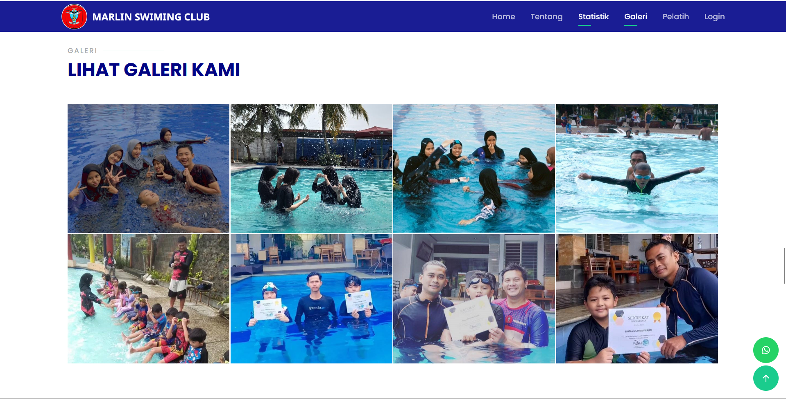

Gambar 4. 5 Halaman Galeri

Pada halaman ini, pengguna dapat melihat koleksi foto yang menampilkan berbagai kegiatan dan momen penting yang terjadi di Marlin Swimming Club Pontianak. Galeri ini memberikan gambaran visual mengenai aktivitas klub, termasuk latihan, acara, dan pencapaian yang telah diraih oleh anggota klub.

#### **Halaman Pelatih**

Halaman Pelatih pada *website* Marlin Swimming Club Pontianak berhasil diimplementasikan sesuai dengan rancangan yang telah dibuat sebelumnya. Berikut ini adalah tampilan hasil implementasi pada Gambar 4.6.

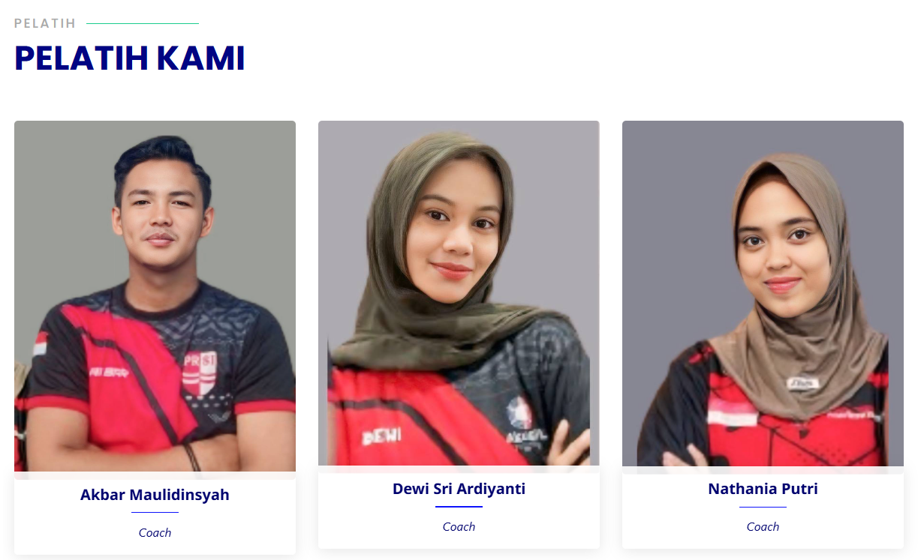

Gambar 4. 6 Halaman Pelatih

Pada halaman ini, ditampilkan nama-nama pelatih beserta foto masing-masing. Halaman ini memberikan informasi mengenai profil pelatih yang ada di Marlin Swimming Club Pontianak.

#### **Halaman Formulir Pendaftaran**

Halaman formulir pendaftaran pada *website* Marlin Swimming Club Pontianak telah berhasil diimplementasikan sesuai dengan rancangan sebelumnya. Berikut ini adalah tampilan hasil implementasi halaman Pelatih, yang dapat dilihat pada Gambar 4.7.

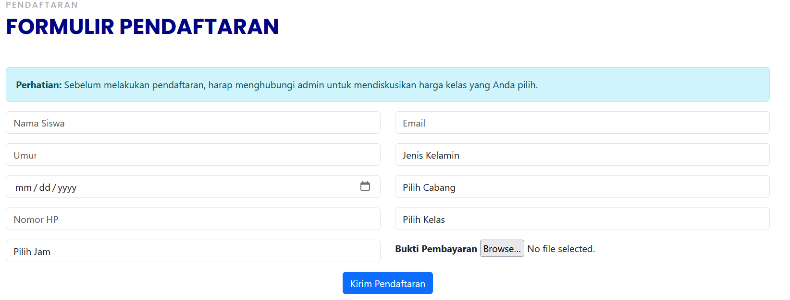

Gambar 4. 7 Halaman Formulir Pendaftaran

Pada halaman ini, terdapat formulir pendaftaran yang berisi berbagai kolom isian, seperti nama siswa, umur, tanggal latihan, nomor HP, jam latihan, email, jenis kelamin, cabang, kelas, dan bukti pembayaran. Sebelum melanjutkan proses pendaftaran, calon peserta diwajibkan untuk menghubungi *admin* terlebih dahulu guna mendiskusikan detail harga untuk kelas yang dipilih. Hal ini bertujuan untuk memastikan bahwa calon peserta mendapatkan informasi yang jelas mengenai biaya serta pilihan kelas yang tersedia.

#### **Halaman Footer**

Halaman *footer* pada *website* Marlin Swimming Club Pontianak berhasil di implementasikan dengan rancangan yang telah dibuat sebelumnya, berikut merupakan tampilan hasil implementasi halaman *footer* yang dapat dilihat pada gambar 4.8.

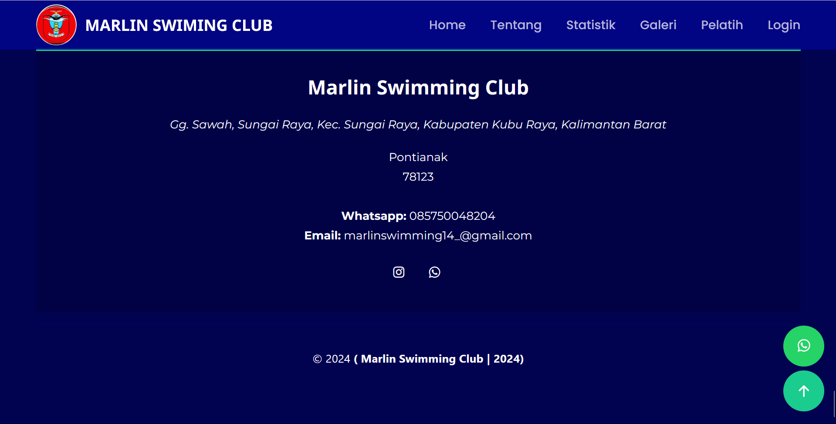

Gambar 4. 8 Halaman Footer

Pada halaman *footer* ini, terdapat berbagai informasi penting seperti alamat klub, kontak, serta link ke media sosial dan informasi lainnya yang relevan. *Footer* ini berfungsi sebagai sumber informasi tambahan bagi pengguna, memudahkan mereka untuk menghubungi klub atau mengakses berbagai saluran komunikasi yang tersedia.

#### **Halaman Login**

Halaman *login* pada *website* Marlin Swimming Club Pontianak berhasil di implementasikan dengan rancangan yang telah dibuat sebelumnya, berikut merupakan tampilan hasil implementasi halaman *login* yang dapat dilihat pada gambar 4.9.

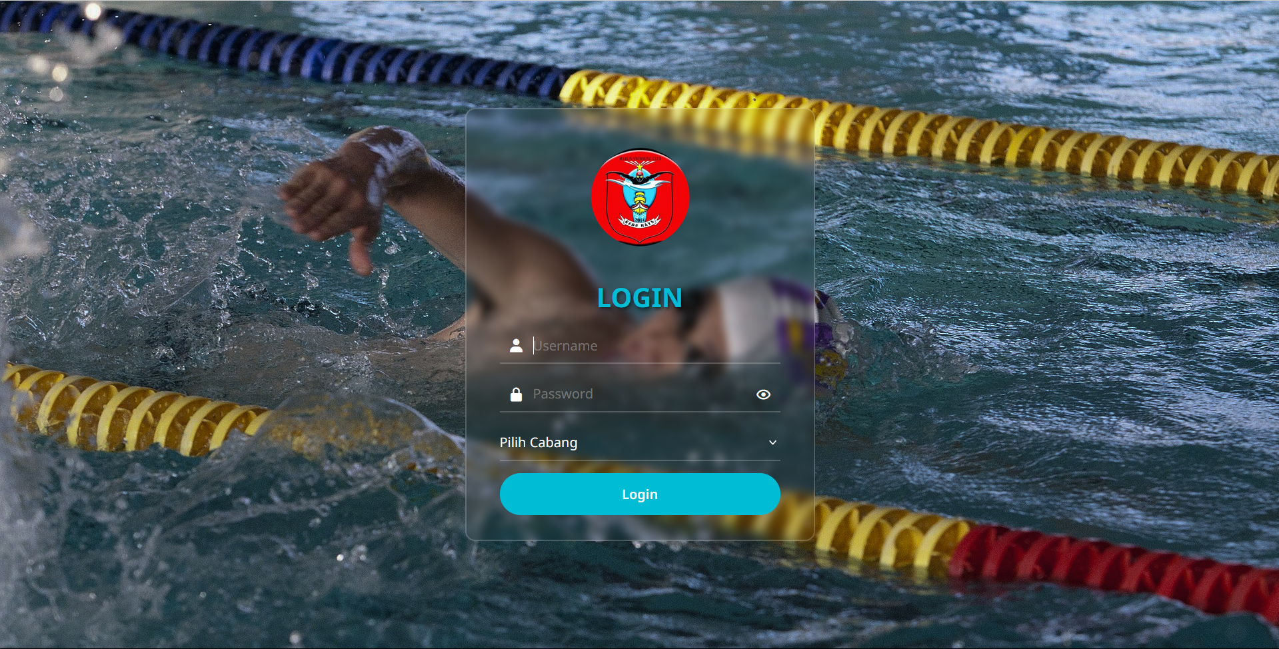

Gambar 4. 9 Halaman Login

Pada Gambar 4.9 merupakan halaman *login* untuk *user* siswa, pelatih, dan *admin*. Pengguna *login* dengan menggunakan data yang telah terdaftar sebelumnya dan memilih cabang sesuai dengan data yang tersimpan. Berikut ini adalah tampilan ketika pengguna salah memasukkan cabang atau data *username* dan *password.*

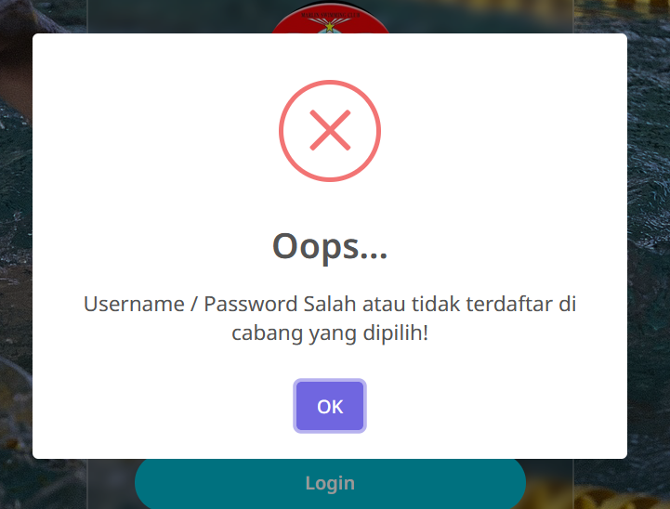

Gambar 4. 10 Alert Login Gagal

Gambar di atas menampilkan sebuah *alert* dengan pesan "*Login* gagal," yang menunjukkan bahwa proses *login* tidak berhasil. Pesan ini muncul apabila data yang dimasukkan, seperti *username* dan *password*, tidak sesuai atau tidak terdaftar di sistem. Hal ini memberi informasi kepada pengguna untuk memeriksa kembali data yang telah dimasukkan dan mencoba login kembali dengan informasi yang benar.

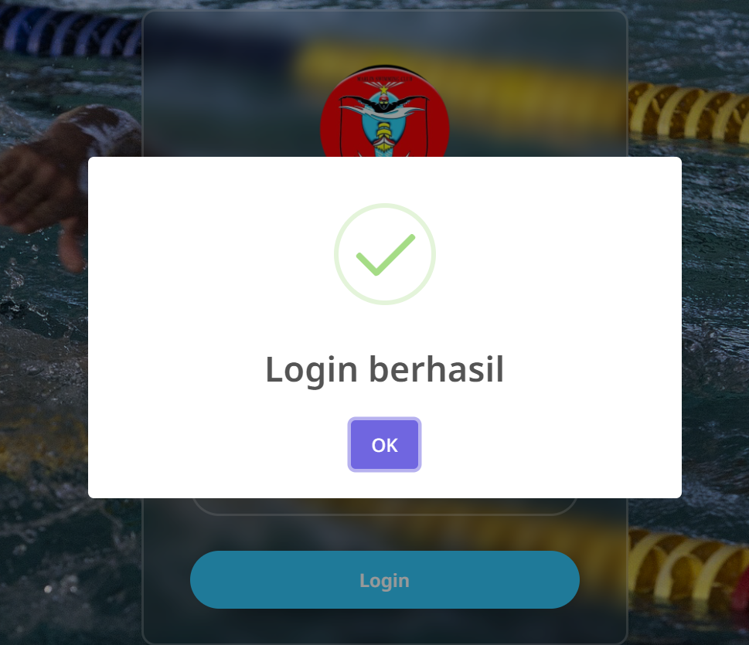

Gambar 4. 11 Alert Berhasil Login

Gambar 4.11 menampilkan sebuah *alert* dengan pesan "*Login* berhasil," yang menunjukkan bahwa proses *login* telah sukses. Tampilan ini digunakan secara konsisten untuk semua jenis pengguna dalam aplikasi, seperti *admin*, pelatih, dan siswa, sebagai konfirmasi bahwa mereka berhasil *login*.

### Bagian *Back End*

Bagian *back end* merupakan bagian *website* yang di gunakan untuk mengelola data yang ditampilkan pada bagian *back end,* pada bagian ini pengguna yang dapat mengaksesnya adalah siswa, *admin*, pelatih, pemilik.

#### **Halaman Data Lokasi Khusus Admin**

Halaman daftar lokasi khusus *admin* pada *website* Marlin Swimming Club Pontianak berhasil di implementasikan dengan rancangan yang telah dibuat sebelumnya, berikut merupakan tampilan hasil implementasi halaman daftar lokasi yang dapat dilihat pada gambar 4.12, 4.13, 4.14, 4.15 dan 4.16.

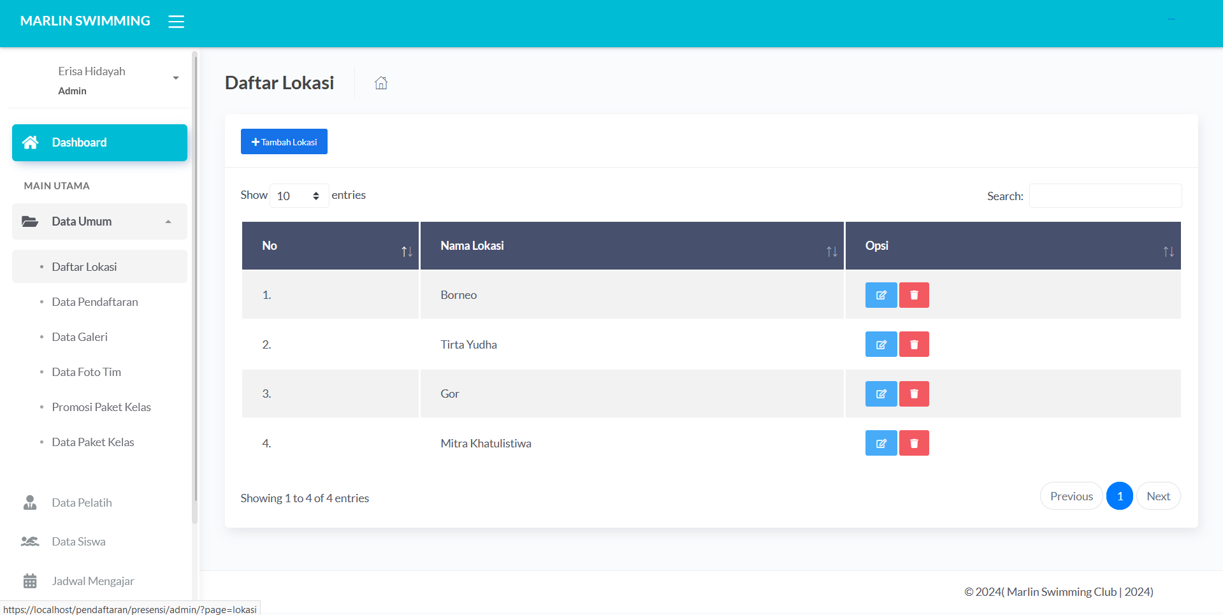

Gambar 4. 12 Halaman Data Lokasi

Gambar di atas menunjukkan halaman kelola lokasi yang dapat diakses oleh *user* dengan hak akses *admin*. Pada halaman ini, *admin* dapat melakukan penambahan, pengeditan, atau penghapusan lokasi sesuai dengan kebutuhan klub. Fitur lokasi ini khusus digunakan untuk mengelola tempat yang digunakan dalam kegiatan latihan siswa dan sesi mengajar pelatih. Hal ini memungkinkan pengelolaan lokasi latihan yang lebih terstruktur dan sesuai dengan jadwal yang ada.

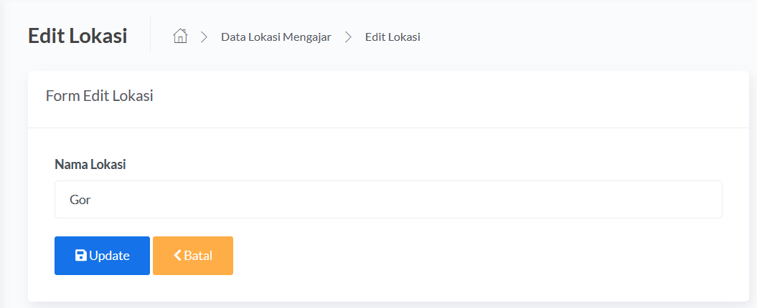

Gambar 4. 13 Halaman Edit Lokasi

Gambar di atas menunjukkan halaman *edit* lokasi, yang memungkinkan *admin* untuk mengubah informasi terkait lokasi yang digunakan di Marlin Swimming Club Pontianak. Pada halaman ini, *admin* dapat memperbarui nama lokasi atau nama tempat latihan siswa dan mengajar mengajar pelatih sesuai dengan kebutuhan klub.



Gambar 4. 14 Alert Data Berhasil Diubah

Gambar di atas menunjukkan tampilan *alert* dengan pesan "Data Berhasil Diubah," yang muncul setelah *admin* berhasil menyimpan perubahan pada data. Pesan ini memberikan notifikasi kepada *admin* bahwa data yang diedit, seperti informasi lokasi, telah berhasil diperbarui dalam sistem. *Alert* ini membantu memastikan bahwa perubahan telah dilakukan dengan sukses. *Alert* ini akan diterapkan secara konsisten untuk semua pengguna lainnya, sehingga setiap perubahan data yang berhasil dilakukan akan disertai dengan notifikasi serupa untuk memastikan kejelasan informasi bagi semua pengguna.

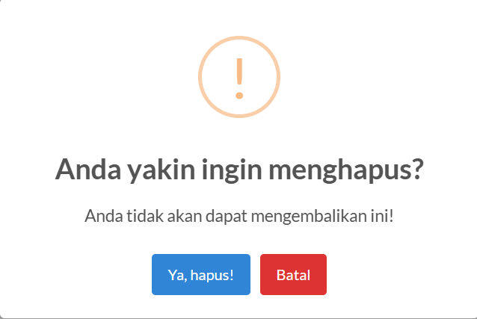

Gambar 4. 15 Alert Konfirmasi Sebelum Data Dihapus

Gambar di atas menunjukkan tampilan *alert* konfirmasi yang muncul sebelum data dihapus. Pada *alert* ini, terdapat dua tombol pilihan: "Ya, hapus" untuk melanjutkan penghapusan data, dan "Batal," untuk membatalkan tindakan penghapusan. Fitur konfirmasi ini bertujuan untuk memastikan bahwa penghapusan data dilakukan dengan sengaja, sehingga mengurangi risiko kesalahan dalam pengelolaan data.



Gambar 4. 16 Alert Data Berhasil Dihapus

Gambar di atas menunjukkan tampilan *alert* dengan pesan "Data Berhasil Dihapus," yang muncul setelah *admin* berhasil menghapus data. Pesan ini memberikan notifikasi kepada *admin* bahwa data yang dipilih telah berhasil dihapus dari sistem. *Alert* ini memastikan bahwa *admin* mendapatkan konfirmasi bahwa tindakan penghapusan telah selesai dilakukan dengan sukses. *Alert* ini akan diterapkan secara konsisten untuk semua data yang akan dihapus di sistem, memastikan bahwa setiap tindakan penghapusan mendapatkan konfirmasi dari pengguna terlebih dahulu.

#### **Halaman Data Pendaftaran**

Halaman pendaftaran pada *website* Marlin Swimming Club Pontianak berhasil di implementasikan dengan rancangan yang telah dibuat sebelumnya, berikut merupakan tampilan hasil implementasi halaman pendaftaran yang dapat dilihat pada gambar 4.17, 4.18 dan 4.19

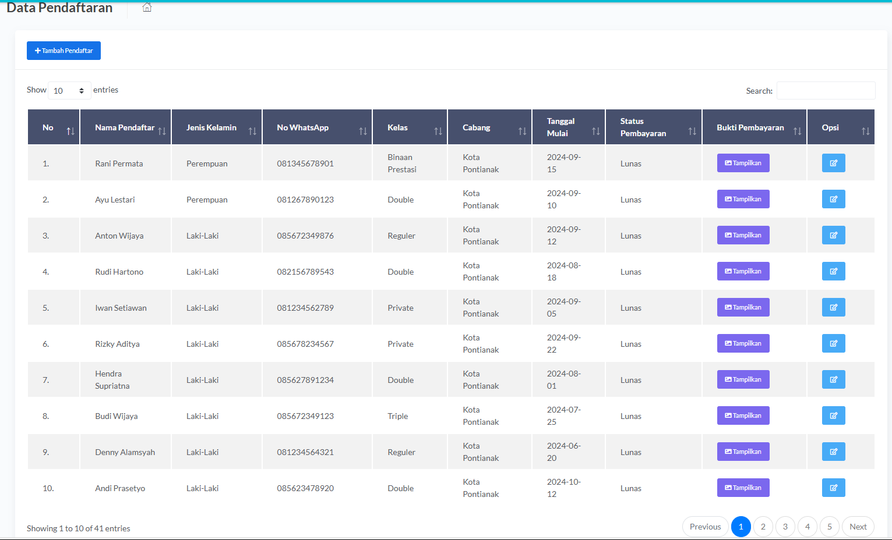

Gambar 4. 17 Halaman Data Pendaftaran

Gambar di atas menunjukkan halaman Data Pendaftaran, yang menampilkan informasi lengkap mengenai pendaftaran anggota di Marlin Swimming Club Pontianak. Pada halaman ini, *admin* dapat melihat daftar calon anggota beserta detail informasi pendaftaran mereka, seperti nama, umur, kelas yang dipilih, jadwal latihan, dan status pendaftaran. Adapun tombol pada bukti pembayaran guna untuk menampilkan bukti pembayaran.

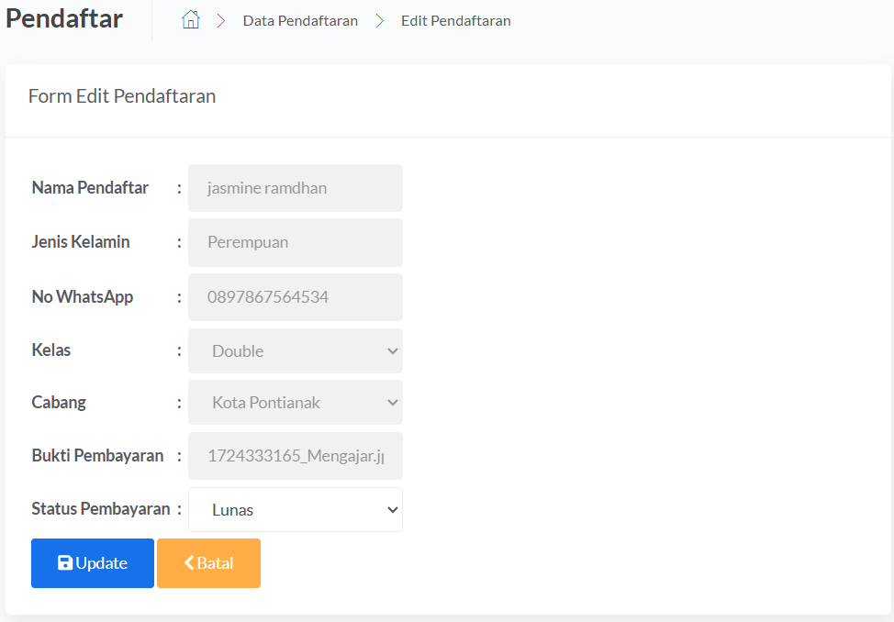

Gambar 4. 18 Halaman Edit Pendaftaran

Gambar di atas menunjukkan halaman *Edit* Pendaftaran, di mana *admin* hanya memiliki akses untuk mengubah status pembayaran pendaftaran anggota. Halaman ini memungkinkan *admin* memperbarui informasi terkait pembayaran tanpa mengubah data pendaftaran lainnya, memastikan bahwa status pembayaran selalu akurat dan terbaru dalam sistem.

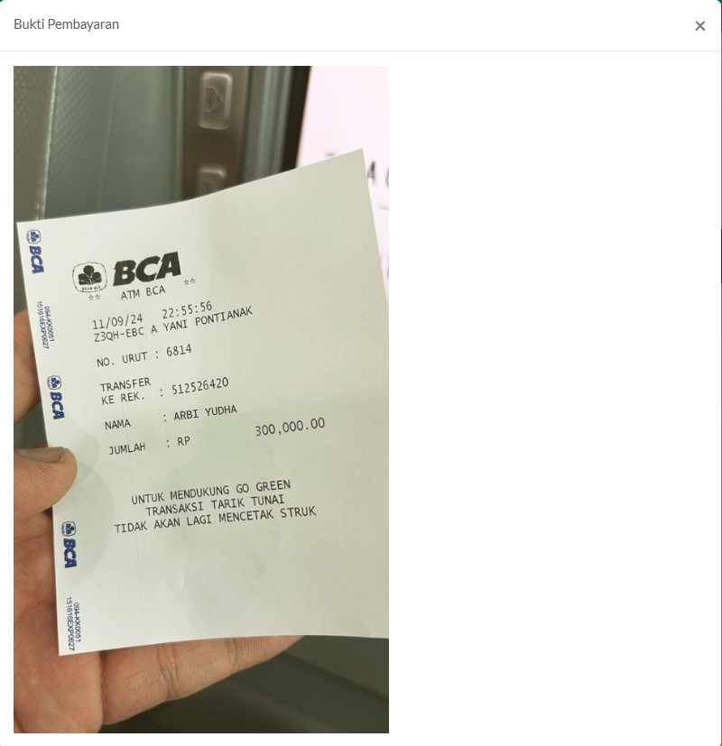

Gambar 4. 19 Tampilan pop-up Bukti Pembayaran

Gambar di atas menunjukkan tampilan *pop-up* untuk Bukti Pembayaran Pada *pop-up* ini, pengguna dapat melihat bukti pembayaran yang telah diunggah sebagai verifikasi transaksi untuk pendaftaran.

#### **Halaman Galeri**

Halaman galeri pada *website* Marlin Swimming Club Pontianak berhasil di implementasikan dengan rancangan yang telah dibuat sebelumnya, berikut merupakan tampilan hasil implementasi halaman galeri yang dapat dilihat pada gambar 4.20, 4.21 dan 4.22.

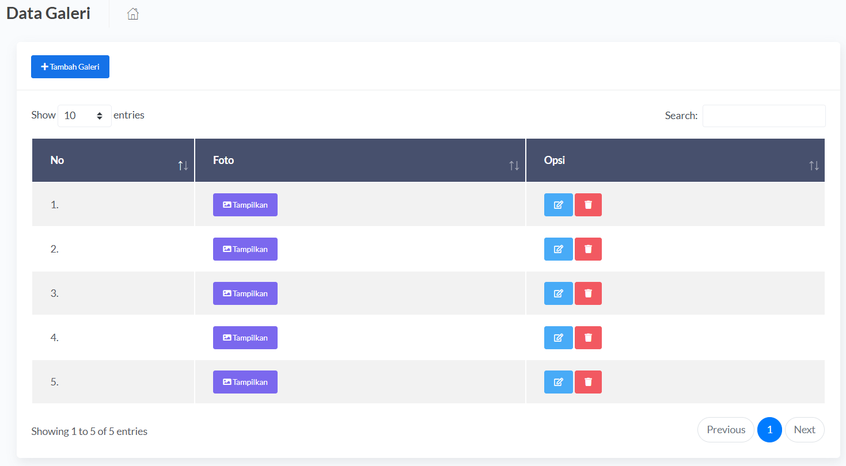

Gambar 4. 20 Halaman Data Galeri

Gambar di atas menunjukkan halaman Data Galeri, yang menampilkan koleksi foto dari berbagai kegiatan di Marlin Swimming Club Pontianak. Pada halaman ini, *admin* dapat mengelola konten galeri, seperti menambah, mengedit, atau menghapus foto sesuai kebutuhan. Halaman ini bertujuan untuk menjaga agar galeri selalu diperbarui, sehingga pengguna dapat melihat dokumentasi terbaru dari aktivitas klub. Selain itu, terdapat tombol pada setiap foto yang memungkinkan pengguna untuk menampilkan *pop-up* foto dalam ukuran penuh.

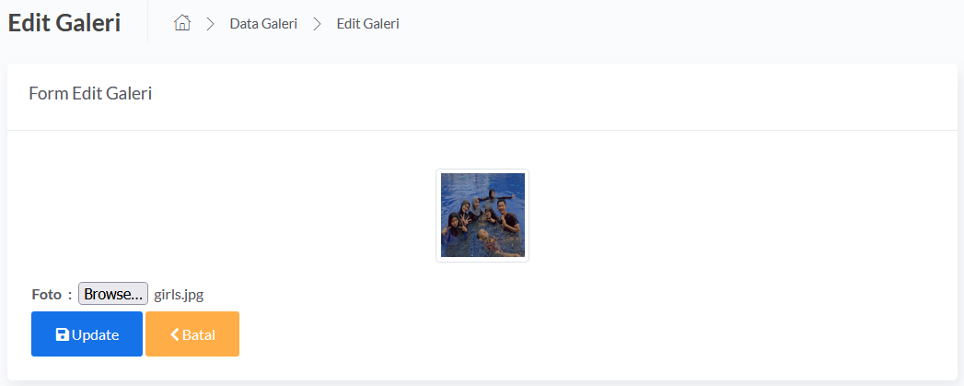

Gambar 4. 21 Halaman Edit Galeri

Pada halaman Galeri, *admin* dapat menghapus atau mengganti foto-foto yang akan ditampilkan di *website* Marlin Swimming Club Pontianak. Halaman ini menyediakan tampilan berbentuk tabel yang memudahkan *admin* dalam mengelola setiap foto dengan opsi *edit* dan hapus yang tersedia.

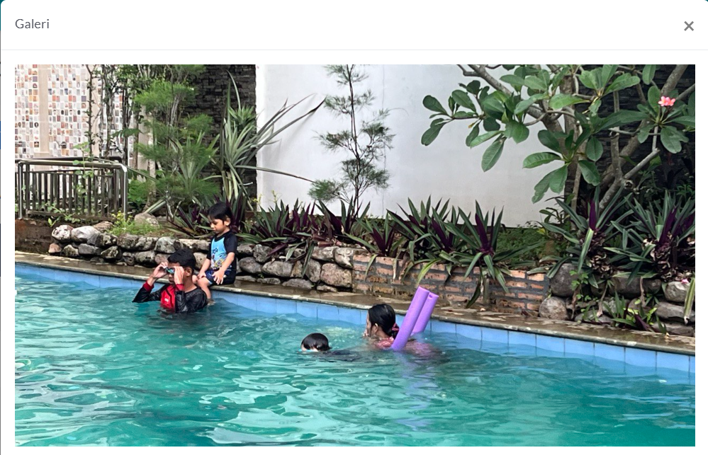

Gambar 4. 22 Tampilan Pop-up Foto

Gambar di atas menunjukkan tampilan *pop-up* foto pada halaman galeri Marlin Swimming Club Pontianak. *Pop-up* ini muncul ketika pengguna menekan tombol pada foto, menampilkan gambar dalam ukuran penuh untuk memberikan detail lebih jelas. **Catatan:**Tombol dan fitur *pop-up* ini akan diterapkan secara konsisten di seluruh halaman galeri dan bagian lain yang memerlukan tampilan gambar lebih besar.

#### **Halaman Data Foto Tim**

Halaman foto tim pada *website* Marlin Swimming Club Pontianak telah berhasil diimplementasikan sesuai dengan rancangan yang telah dibuat sebelumnya. berikut merupakan tampilan hasil implementasi halaman data foto tim yang dapat dilihat pada gambar 4.23 dan 4.24.

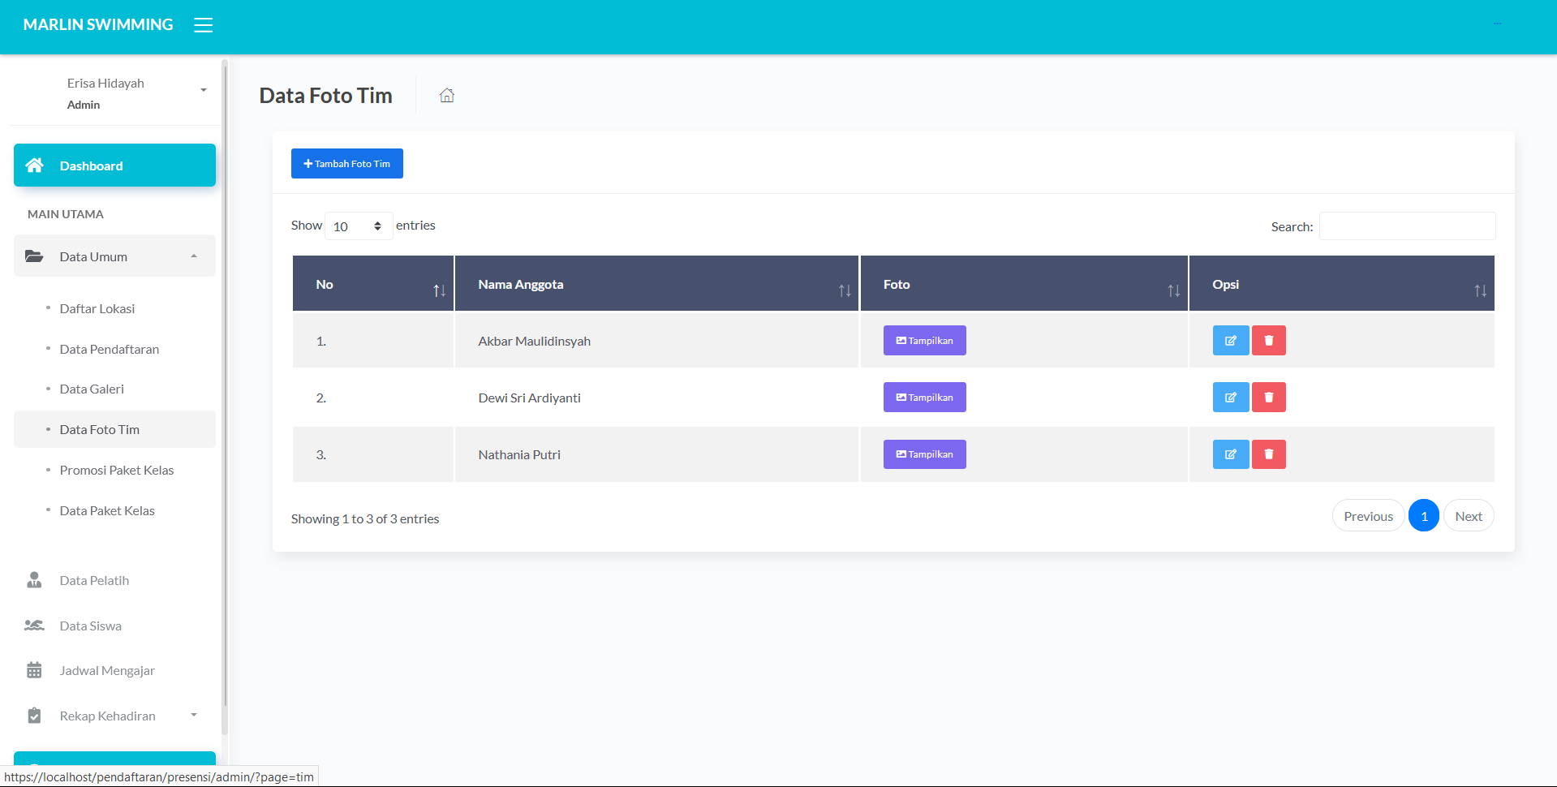

Gambar 4. 23 Data Foto Tim

Gambar di atas menunjukkan halaman Data Foto Tim, yang menampilkan koleksi foto tim dari Marlin Swimming Club Pontianak. Pada halaman ini, *admin* dapat mengelola foto tim, seperti menambah, mengedit, atau menghapus foto sesuai kebutuhan.

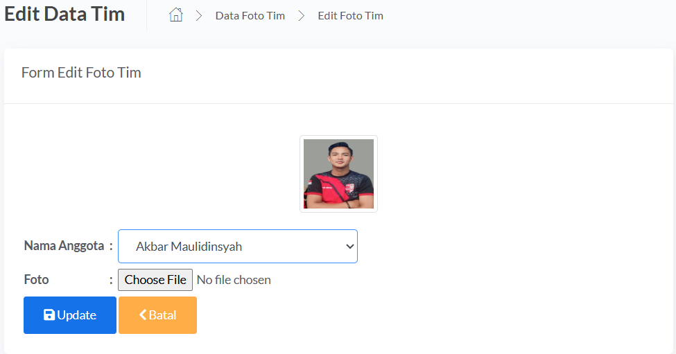

Gambar 4. 24 Halaman Edit Tim

Gambar diatas merupakan tampilan halaman *edit* untuk data tim. Pada halaman ini, *admin* memiliki opsi untuk mengedit atau menghapus foto pelatih sesuai kebutuhan, sehingga informasi yang ditampilkan selalu *up-to-date*. Halaman data foto tim ini bertujuan untuk memperkenalkan para pelatih Marlin Swimming Club Pontianak kepada pengunjung *website*. Dengan adanya foto pelatih, pengunjung dapat lebih mudah mengenali wajah pelatih yang ada di klub ini, serta mendapatkan informasi yang lebih jelas mengenai para pelatih yang berperan dalam pengembangan kemampuan anggota klub.

#### **Halaman Promosi Paket Kelas**

Halaman promosi paket kelas pada *website* Marlin Swimming Club Pontianak telah berhasil diimplementasikan sesuai dengan rancangan yang telah dibuat sebelumnya. berikut merupakan tampilan hasil implementasi halaman data fpaket kelas yang dapat dilihat pada gambar 4.25 dan 4.26.

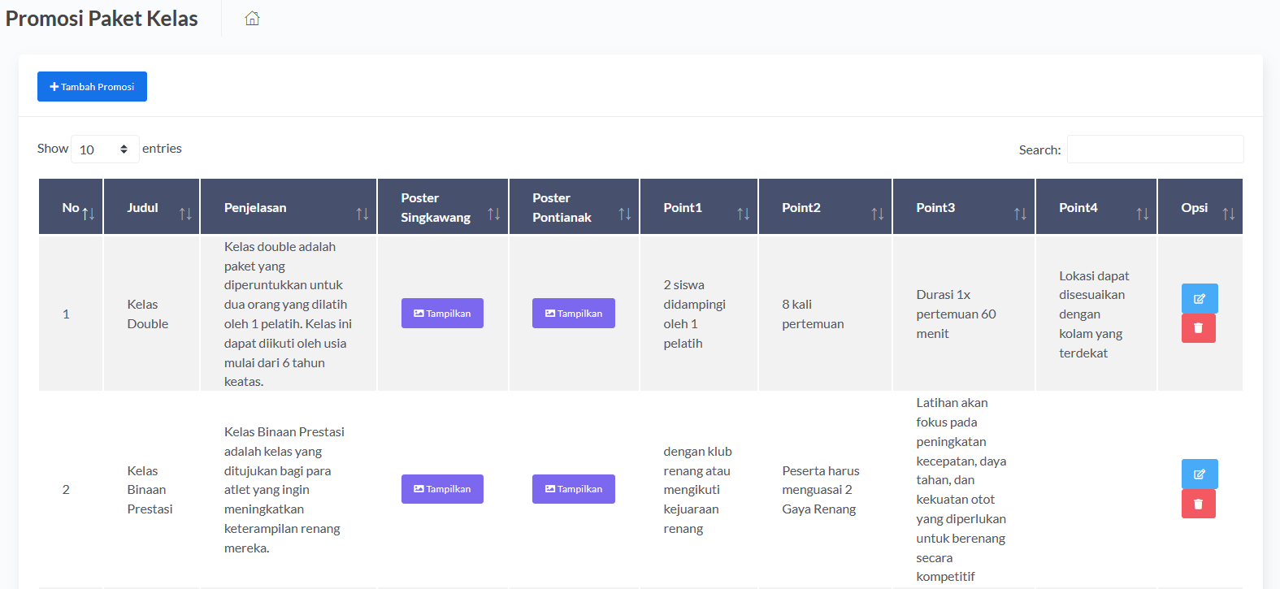

Gambar 4. 25 Promosi Paket Kelas

Pada gambar diatas, ditampilkan informasi mengenai berbagai paket kelas renang yang tersedia, lengkap dengan rincian dan poin-poin promosi untuk setiap paket. *Admin* memiliki opsi untuk mengedit, menghapus, atau menambahkan paket kelas baru sesuai kebutuhan, sehingga informasi yang ditampilkan selalu *up-to-date* dan relevan.

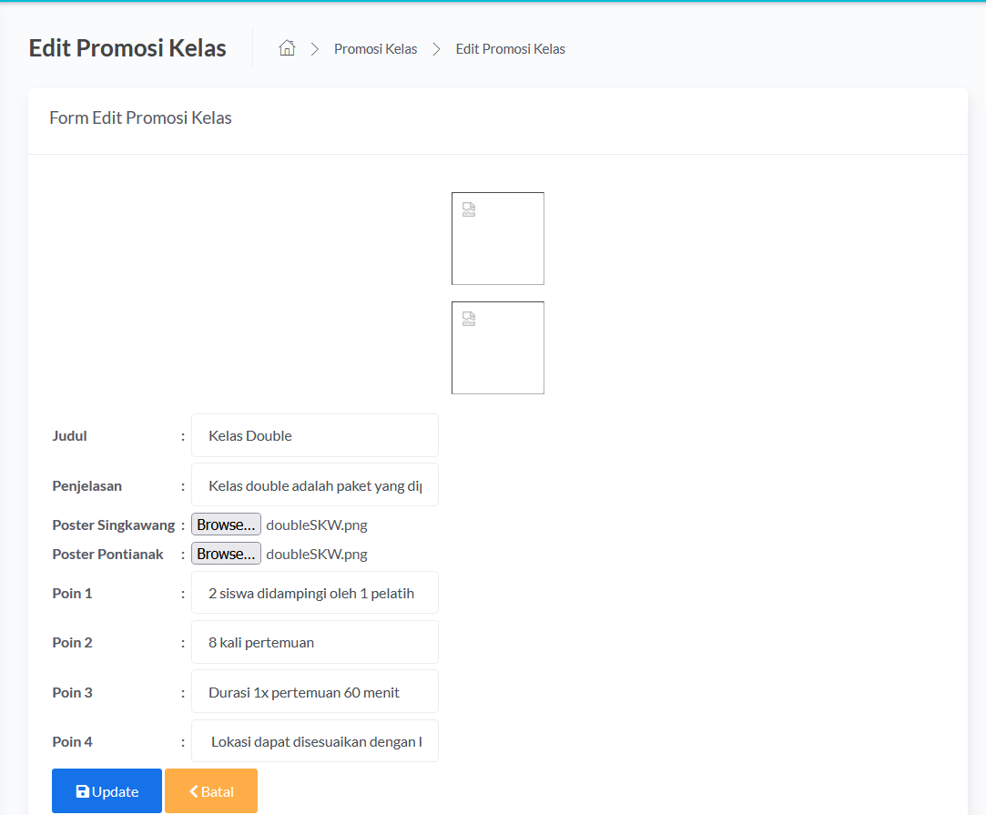

Gambar 4. 26 Halaman Edit Promosi Kelas

Gambar diatas menunjukkan halaman *Edit* Promosi Kelas, yang memungkinkan *admin* untuk mengedit atau memperbarui informasi terkait promosi kelas di Marlin Swimming Club Pontianak. Pada halaman ini, *admin* dapat mengubah detail promosi, seperti deskripsi kelas, harga, jadwal, atau bahkan menambah foto promosi sesuai dengan kebutuhan klub. Halaman ini bertujuan untuk memastikan bahwa informasi promosi kelas yang ditampilkan di *website* selalu akurat, menarik, dan *up-to-date*.

#### **Halaman Paket Kelas**

Halaman paket kelas pada *website* Marlin Swimming Club Pontianak telah berhasil diimplementasikan sesuai rancangan awal. Tampilan hasil implementasi halaman ini dapat dilihat pada gambar 4.27 dan 4.28.

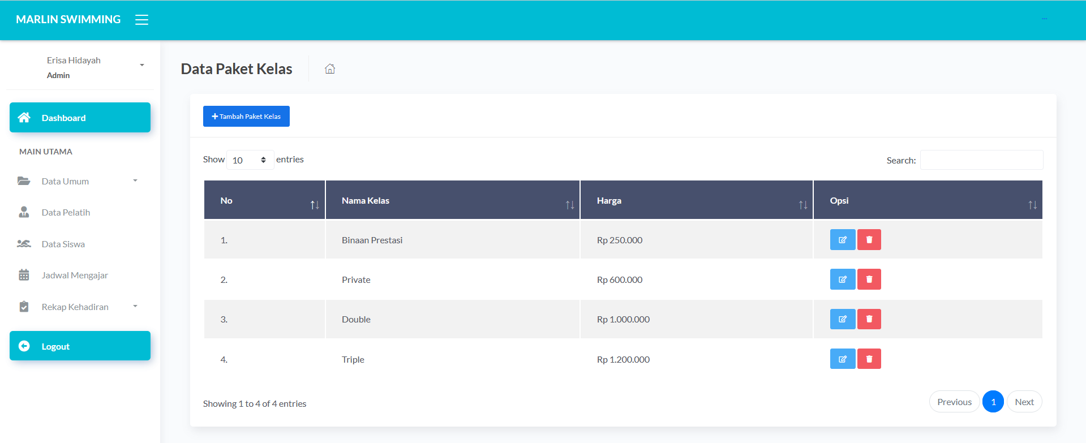

Gambar 4. 27 Halaman Daftar Paket Kelas

Gambar diatas menunjukkan halaman Daftar Paket Kelas, yang menampilkan berbagai pilihan paket kelas yang tersedia di Marlin Swimming Club Pontianak. Pada halaman ini, pengunjung dapat melihat informasi lengkap mengenai setiap paket kelas, termasuk deskripsi kelas, durasi, jadwal, harga, dan fasilitas yang ditawarkan. Halaman ini memudahkan calon anggota untuk memilih paket kelas yang sesuai dengan kebutuhan dan preferensi mereka, serta mempermudah *admin* dalam mengelola daftar paket kelas yang ditawarkan oleh klub.

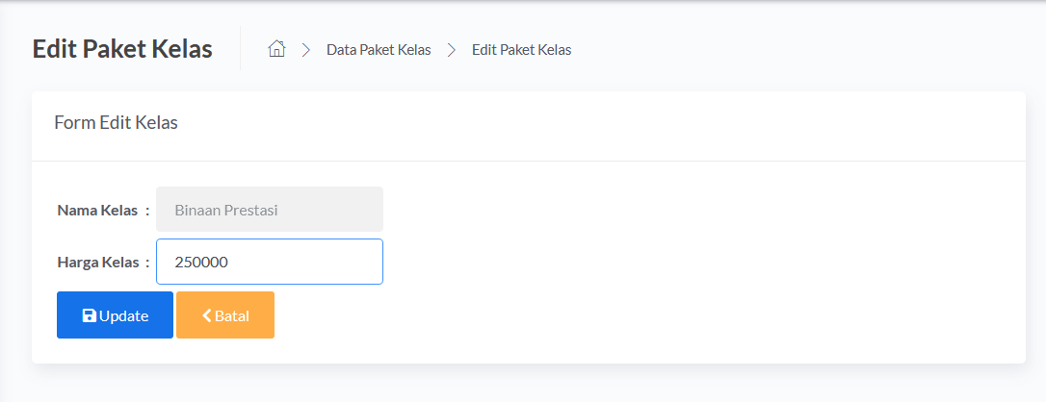

Gambar 4. 28 Halaman Edit Paket kelas

Gambar di atas menunjukkan halaman *Edit* Paket Kelas, yang memungkinkan *admin* untuk mengedit informasi terkait paket kelas yang tersedia di Marlin Swimming Club Pontianak. Pada halaman ini, *admin* dapat memperbarui harga paket kelas. Halaman ini bertujuan untuk memastikan bahwa informasi yang ditampilkan tentang paket kelas selalu akurat dan sesuai dengan perubahan yang mungkin terjadi.

#### **Halaman Data Pelatih**

Halaman data pelatih pada *website* Marlin Swimming Club Pontianak berhasil diimplementasikan sesuai dengan rancangan yang telah dibuat sebelumnya, berikut merupakan tampilan hasil implementasi halaman data pelatih yang dapat dilihat pada Gambar 4.29 dan 4.30.

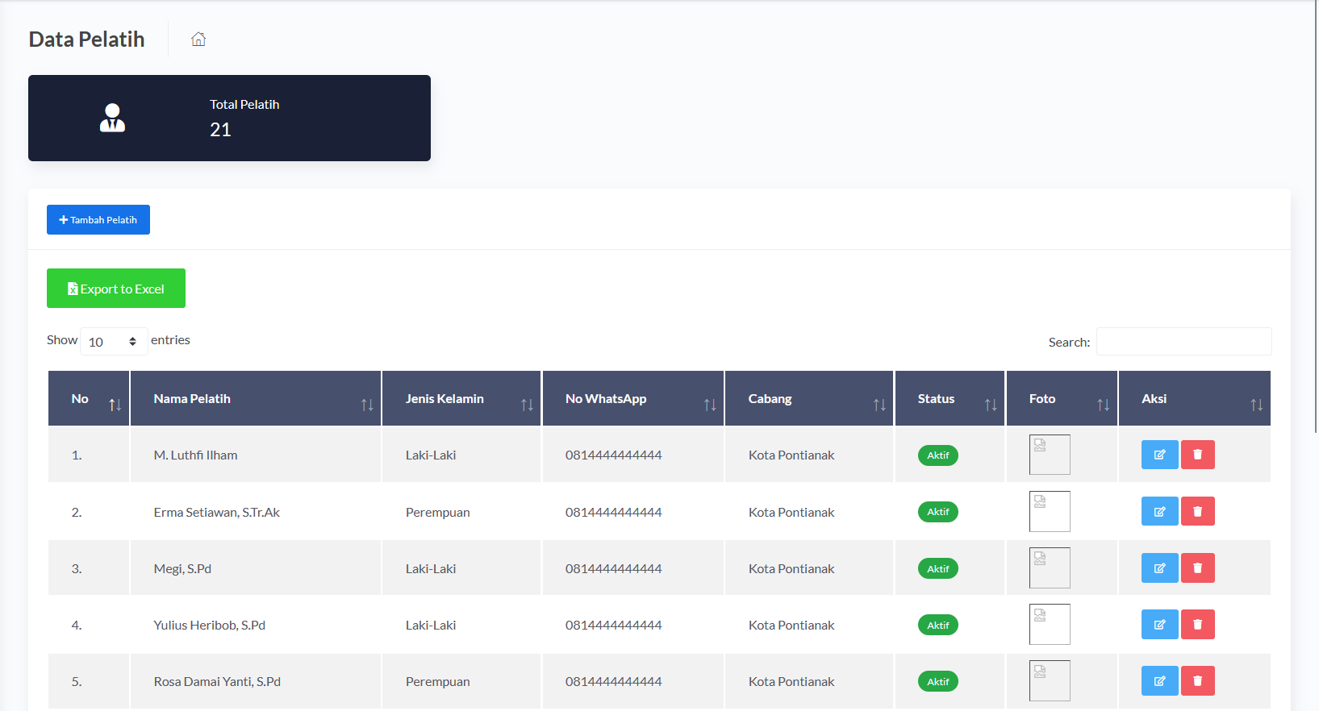

Gambar 4. 29 Halaman Data Pelatih

Gambar di atas menunjukkan halaman Data Pelatih, yang menampilkan informasi lengkap mengenai para pelatih di Marlin Swimming Club Pontianak. Pada halaman ini, *admin* dapat melihat dan mengelola data pelatih, termasuk nama pelatih, jenis kelamin, nomor WhatsApp (WA), dan cabang.

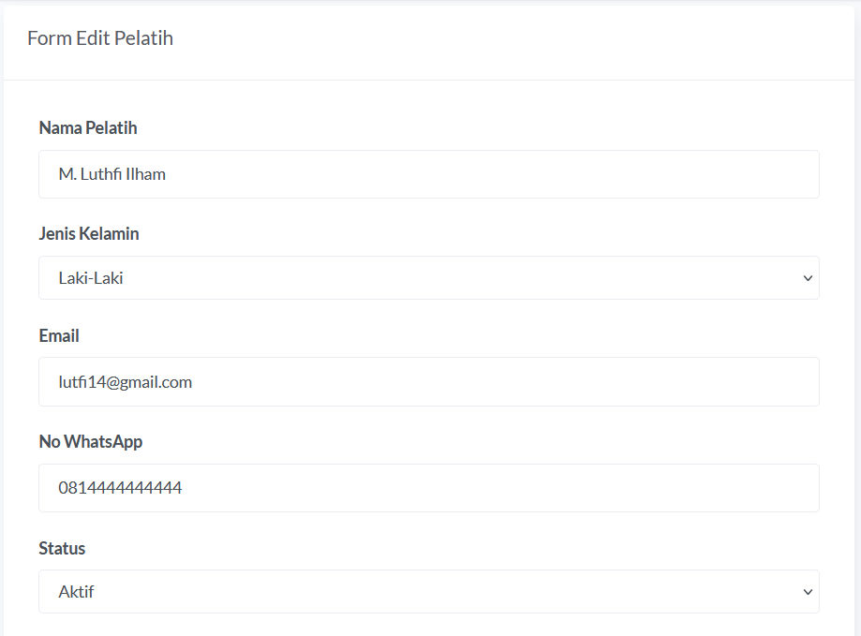

Gambar 4. 30 Halaman Edit Pelatih

Gambar di atas menunjukkan halaman *Edit* Pelatih, yang memungkinkan *admin* untuk mengedit informasi terkait pelatih di Marlin Swimming Club Pontianak. Pada halaman ini, *admin* dapat memperbarui data pelatih, seperti nama, jenis kelamin, nomor WhatsApp (WA), dan cabang.

#### **Halaman Data Siswa**

Halaman data siswa pada *website* Marlin Swimming Club Pontianak telah berhasil diimplementasikan sesuai dengan rancangan awal, berikut merupakan tampilan hasil implementasi halaman data siswa yang dapat dilihat pada Gambar 4.31 dan 4.32.

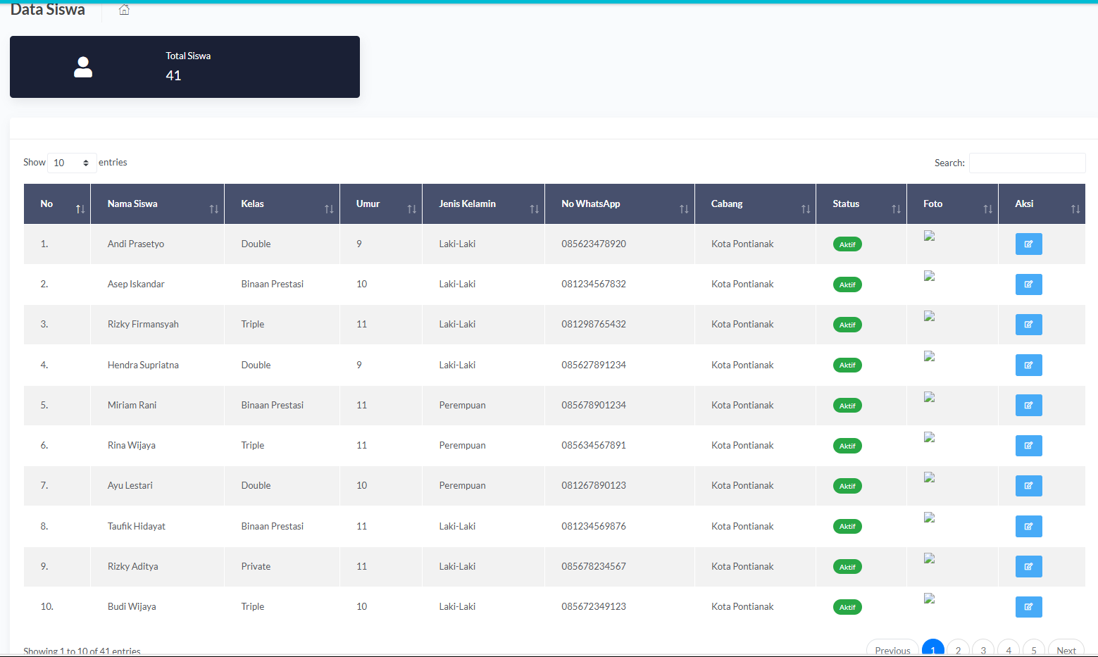

Gambar 4. 31 Halaman Data Siswa

Gambar di atas menunjukkan halaman Data Siswa, yang menampilkan informasi lengkap mengenai siswa yang terdaftar di Marlin Swimming Club Pontianak. Pada halaman ini, *admin* dapat melihat dan mengelola data siswa, termasuk nama, usia, kelas yang diikuti, no wa, dan informasi lainnya. Halaman ini bertujuan untuk memudahkan *admin* dalam mengelola data siswa dan memastikan bahwa informasi terkait anggota klub selalu terorganisir dan *up-to-date.*

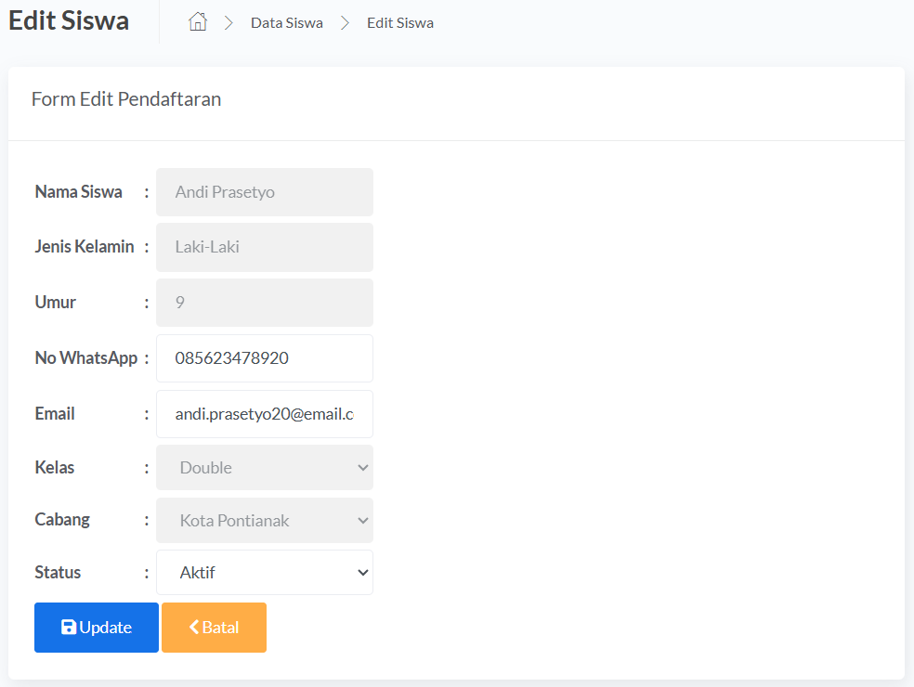

Gambar 4. 32 Halaman Edit Siswa

Gambar diatas menunjukkan halaman *Edit* Siswa, yang memungkinkan *admin* untuk mengubah atau memperbarui informasi terkait siswa di Marlin Swimming Club Pontianak. Pada halaman ini, *admin* dapat mengedit data siswa, seperti nama, usia, kelas yang diikuti dan informasi lainnya. Halaman ini bertujuan untuk memastikan bahwa informasi siswa yang tercatat di sistem selalu akurat dan relevan, serta memudahkan *admin* dalam mengelola data anggota klub.

#### **Halaman Jadwal**

Halaman jadwal pada *website* Marlin Swimming Club Pontianak berhasil diimplementasikan sesuai dengan rancangan yang telah dibuat sebelumnya, berikut merupakan tampilan hasil implementasi halaman jadwal yang dapat dilihat pada gambar 4.33 dan 3.34.

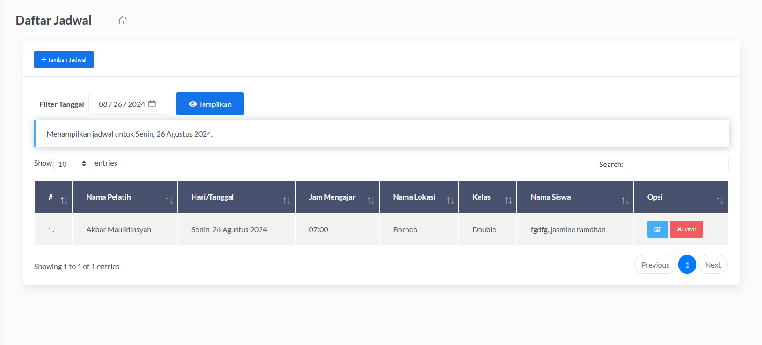

Gambar 4. 33 Halaman Daftar Jadwal

Gambar di atas menunjukkan halaman Daftar Jadwal, yang menampilkan informasi lengkap mengenai jadwal mengajar pelatih dan jadwal latihan siswa di Marlin Swimming Club Pontianak. Pada halaman ini, terdapat rincian jadwal seperti jam, lokasi, kelas, serta siapa pelatih yang mengajar pada sesi latihan tertentu. Halaman ini bertujuan untuk memberikan kemudahan bagi siswa dalam melihat jadwal latihan mereka, serta memastikan bahwa jadwal pelatih dan siswa terorganisir dengan baik. Selain itu, *admin* dapat memperbarui dan mengelola jadwal latihan dengan lebih efisien.

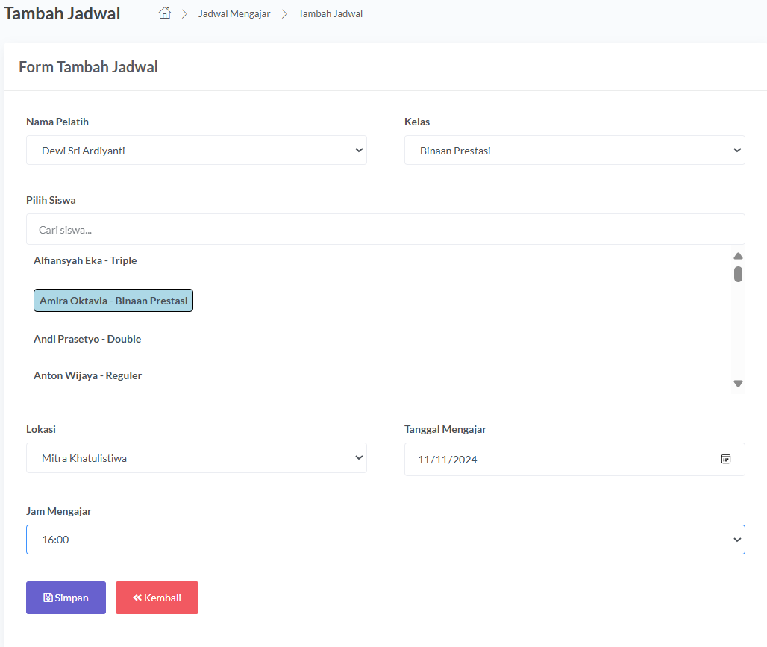

Gambar 4. 34 Halaman Tambah Daftar Jadwal

Gambar di atas menunjukkan halaman Tambah Daftar Jadwal, yang memungkinkan *admin* untuk menambahkan jadwal latihan baru ke dalam sistem Marlin Swimming Club Pontianak. Pada halaman ini, *admin* dapat memasukkan informasi terkait jadwal baru, seperti jam, lokasi, kelas, serta nama pelatih yang akan mengajar dan nama siswa yang diajar pada sesi tersebut.

#### **Rekap Kehadiran Pelatih**

Halaman rekap kehadiran pelatih pada *website* Marlin Swimming Club Pontianak berhasil diimplementasikan sesuai dengan rancangan yang telah dibuat sebelumnya, berikut merupakan tampilan hasil implementasi halaman kehadiran pelatih yang dapat dilihat pada gambar 4.35.

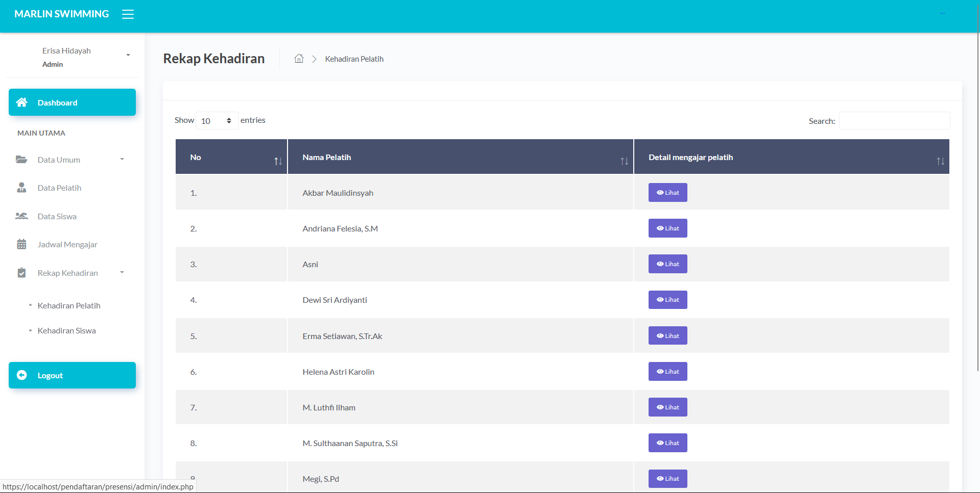

Gambar 4. 35 Halaman Rekap Kehadiran Pelatih

Gambar di atas menunjukkan halaman Rekap Kehadiran Pelatih, yang menampilkan rekapitulasi kehadiran pelatih dalam sesi latihan di Marlin Swimming Club Pontianak. Halaman ini mencakup informasi mengenai kehadiran pelatih, termasuk tanggal, jam, dan cabang yang mereka latih. Halaman ini bertujuan untuk memantau partisipasi pelatih dalam sesi latihan dan memastikan bahwa jadwal pelatih tercatat dengan baik. *Admin* dapat dengan mudah memantau kehadiran pelatih dan memastikan kelancaran operasional kegiatan latihan di klub.

#### **Jadwal Mengajar Pelatih**

Halaman rekap kehadiran pelatih pada *website* Marlin Swimming Club Pontianak berhasil diimplementasikan sesuai dengan rancangan yang telah dibuat sebelumnya, berikut merupakan tampilan hasil implementasi halaman mengajarpelatih yang dapat dilihat pada gambar 4.36, 4.37 dan 4.38.

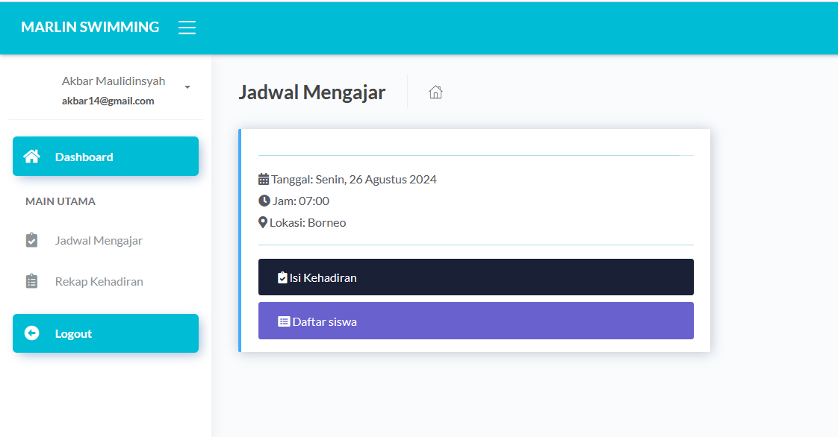

Gambar 4. 36 Halaman Jadwal Mengajar Pelatih

Gambar di atas menunjukkan halaman Jadwal Mengajar Pelatih, yang menampilkan jadwal lengkap mengenai sesi mengajar yang dilakukan oleh pelatih di Marlin Swimming Club Pontianak. Selain informasi tentang waktu, tanggal, lokasi, dan kelas yang diajarkan oleh pelatih, halaman ini juga memungkinkan pelatih untuk melihat daftar siswa yang diajarnya pada setiap sesi.

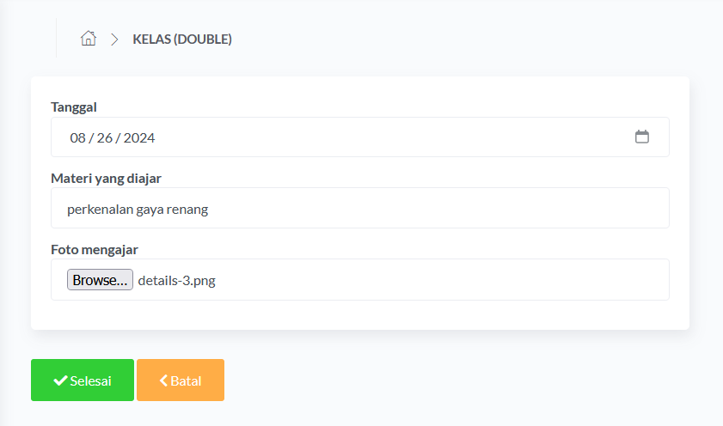

Gambar 4. 37 Halaman Isi Kehadiran Pelatih

Gambar di atas menunjukkan halaman untuk mengisi kehadiran pelatih, yang memungkinkan pelatih untuk mencatat status kehadirannya serta memberikan informasi terkait sesi latihan yang diajarkan. Pada halaman ini, pelatih dapat mengisi tanggal mengajar yang telah ditentukan, materi yang diajarkan selama sesi tersebut, dan mengunggah foto yang menunjukkan aktivitas mengajar.

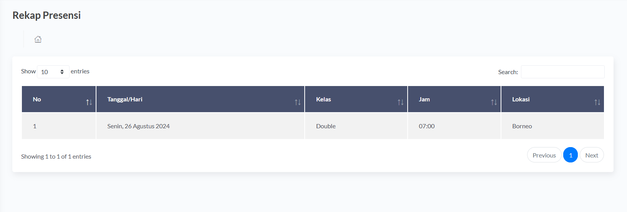

Gambar 4. 38 Rekap Kehadiran

Setelah pelatih mengisi data kehadiran pada halaman jadwal mengajar, informasi tersebut akan tercatat dalam halaman rekap presensi. Halaman rekap presensi ini berfungsi untuk menampilkan kehadiran para pelatih sesuai dengan jadwal mengajar mereka, sehingga *admin* atau manajemen dapat dengan mudah memantau kehadiran pelatih.

#### **Jadwal Latihan Siswa**

Halaman rekap kehadiran pelatih pada *website* Marlin Swimming Club Pontianak berhasil diimplementasikan sesuai dengan rancangan yang telah dibuat sebelumnya, berikut merupakan tampilan hasil implementasi halaman kehadiran siswa yang dapat dilihat pada gambar 4.39.

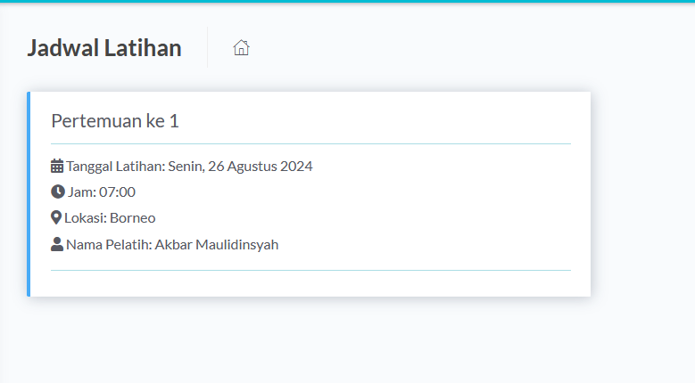

Gambar 4. 39 Halaman Jadwal Latihan Siswa

Gambar di atas menunjukkan halaman Jadwal Latihan Siswa, yang menampilkan jadwal lengkap latihan untuk setiap siswa di Marlin Swimming Club Pontianak. Pada halaman ini, siswa dapat melihat rincian jadwal latihan mereka, termasuk waktu, tanggal, lokasi, serta kelas yang diikuti dan nama pelatih yang mengajar mereka. Halaman ini bertujuan untuk memberikan kemudahan bagi siswa dalam memantau dan mengatur jadwal latihan mereka.

#### **Halaman Daftar Kehadiran Khusus Siswa**

Halaman daftar kehaduran khusus siswa pada *website* Marlin Swimming Club Pontianak berhasil diimplementasikan sesuai dengan rancangan yang telah dibuat sebelumnya, berikut merupakan tampilan hasil implementasi halaman kehadiran siswa yang dapat dilihat pada gambar 4.40.

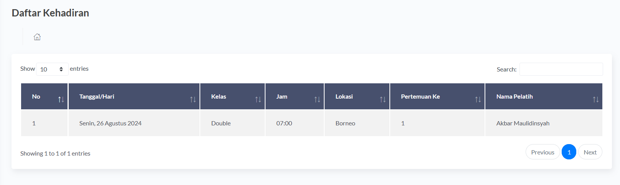

Gambar 4. 40 Halaman Daftar Kehadiran Siswa

Gambar di atas menunjukkan halaman Daftar Kehadiran Siswa, yang menampilkan rekap kehadiran siswa selama sesi latihan di Marlin Swimming Club Pontianak. Pada halaman ini, siswa dapat melihat tanggal/hari, jam, lokasi latihan serta nama pelatih nya.

#### **Halaman Data Cabang**

Halaman Data Cabang pada *website* Marlin Swimming Club Pontianak telah berhasil diimplementasikan sesuai dengan rancangan yang dibuat sebelumnya. Berikut adalah tampilan hasil implementasi halaman Data Cabang dapat dilihat pada Gambar 4.41 dan 4.42.

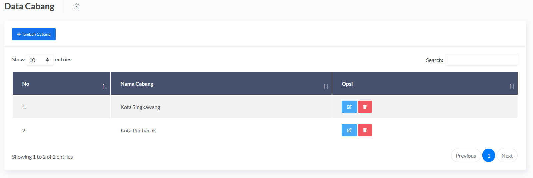

Gambar 4. 41 Halaman Data Cabang

Pada halaman ini, pemilik klub memiliki akses untuk menambahkan, mengedit, atau menghapus cabang sesuai dengan kebutuhan klub, memastikan bahwa informasi tentang cabang selalu *up-to-date* dan relevan bagi pengguna.

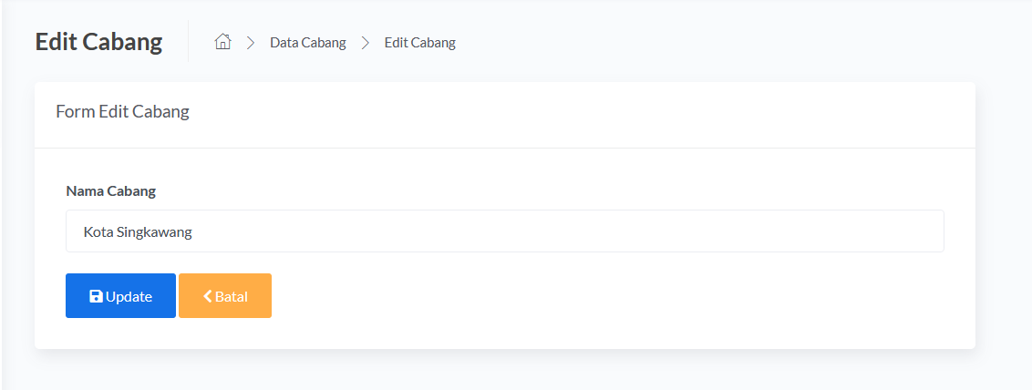

Gambar 4. 42 Halaman Edit Cabang

Gambar di atas menunjukkan halaman *Edit* Cabang, yang hanya dapat diakses oleh pemilik Marlin Swimming Club Pontianak. Pada halaman ini, pemilik dapat memperbarui informasi nama kota untuk setiap cabang yang ada. Halaman ini bertujuan untuk memastikan bahwa data mengenai lokasi cabang selalu akurat, memungkinkan pemilik untuk memperbarui nama kota cabang sesuai kebutuhan klub.

#### **Halaman Daftar Lokasi Khusus Pemilik**

Halaman lokasi khusus pemilik pada *website* Marlin Swimming Club Pontianak berhasil diimplementasikan, berikut merupakan tampilan hasil implementasi halaman lokasi pemilik yang dapat dilihat pada gambar 4.43.

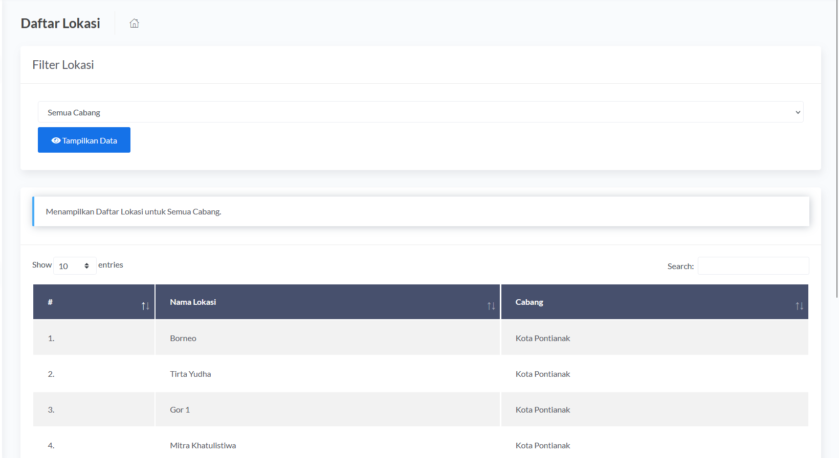

Gambar 4. 43 Halaman Lokasi Khusus Pemilik

Gambar di atas menunjukkan halaman Lokasi Khusus yang hanya dapat diakses oleh pemilik Marlin Swimming Club Pontianak. Pada halaman khusus ini, pemilik dapat melihat data lokasi untuk semua cabang yang terdaftar dalam klub. Halaman ini dirancang untuk memberikan akses mudah kepada pemilik dalam memantau dan mengelola informasi lokasi latihan di setiap cabang.

#### **Halaman Data Admin**

Halaman data *admin* pada *website* Marlin Swimming Club Pontianak berhasil diimplementasikan, berikut merupakan tampilan hasil implementasi halaman data *admin* yang dapat dilihat pada gambar 4.44, 4.45 dan 4.46.

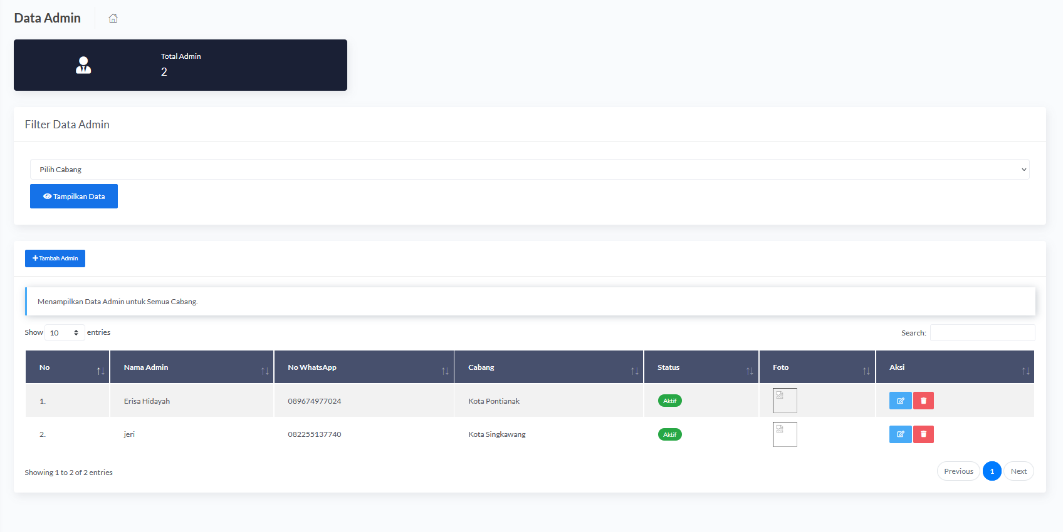

Gambar 4. 44 Halaman Data Admin

Gambar di atas menunjukkan halaman Data *Admin*, yang berfungsi sebagai pusat pengelolaan informasi terkait *admin* pada *website* Marlin Swimming Club Pontianak. Pada halaman ini, pemilik dapat melihat daftar *admin* yang terdaftar, dengan rincian data seperti nama, kontak, dan cabang yang dikelola. Halaman ini membantu dalam memastikan bahwa setiap cabang memiliki *admin* yang ditugaskan dan memudahkan pemilik dalam memantau serta mengelola akses *admin* di setiap cabang sesuai kebutuhan klub.

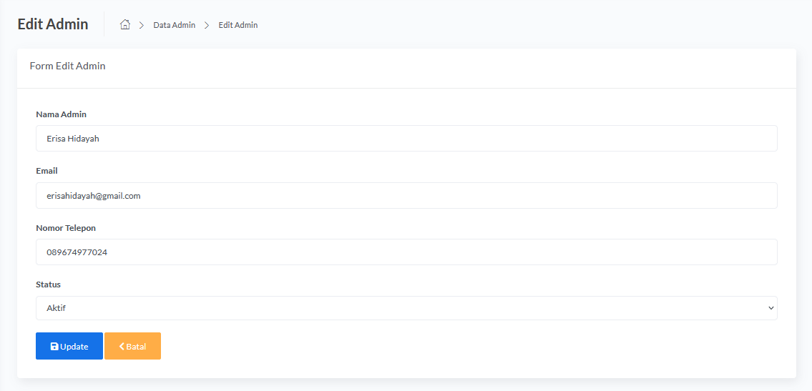

Gambar 4. 45 Halaman Edit Admin

Gambar di atas menunjukkan halaman *Edit* *Admin*. Halaman ini memungkinkan pemilik dengan hak akses yang sesuai untuk memperbarui informasi akun *admin* lainnya yang terdaftar dalam sistem. Di halaman ini, *admin* dapat mengedit data, seperti nama *admin*, email, nomor kontak, atau informasi lain yang relevan.

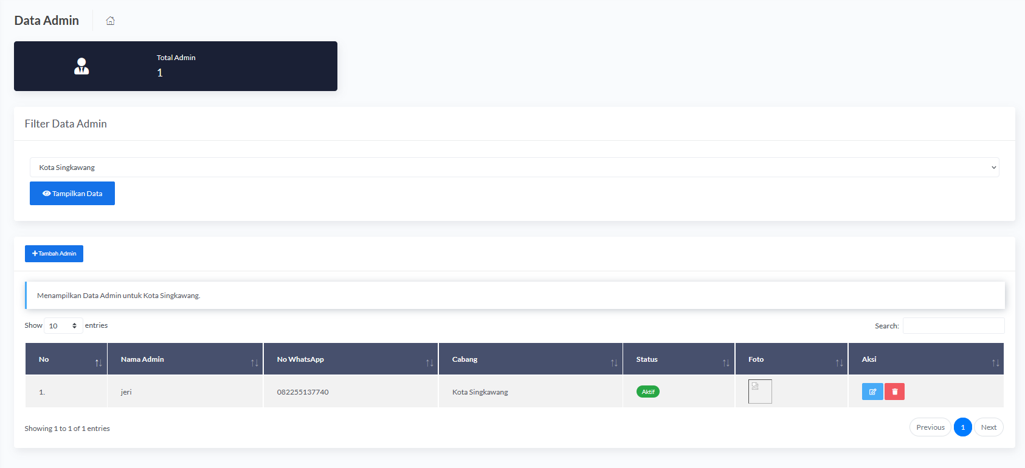

Gambar 4. 46 Halaman Data Admin Berdasarkan Filter Cabang

Pada halaman ini, pemilik dapat menggunakan *filter* cabang untuk melihat data *admin* yang ditugaskan di masing-masing cabang. Fitur ini memudahkan pemilik dalam mengelola dan memantau *admin* secara spesifik berdasarkan cabang

#### **Halaman Rekap Kehadiran Siswa**

Halaman rekap kehadiran siswa pada *website* Marlin Swimming Club Pontianak berhasil diimplementasikan, berikut tampilan hasil implementasi halaman data kehadiran siswa yang dapat dilihat pada gambar 4.47 dan 4.48.

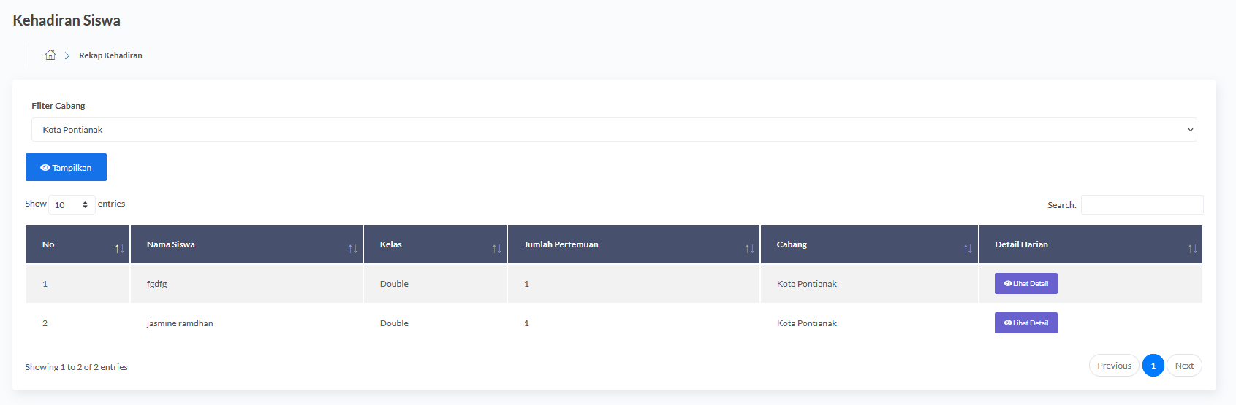

Gambar 4. 47 Halaman Rekap Kehadiran Siswa

Halaman ini berisikan informasi mengenai kehadiran siswa, seperti nama siswa, kelas, jumlah pertemuan yang diikuti, dan detail harian kehadiran siswa. Pada bagian detail harian, terdapat tombol lihat detail yang memungkinkan *admin* untuk mengakses dan melihat detail dari kehadiran siswa tersebut.

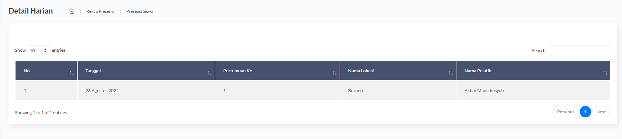

Gambar 4. 48 Halaman Detail Kehadiran

Pada halaman ini, *admin* dapat melihat rincian kehadiran siswa, termasuk informasi seperti tanggal latihan, pertemuan ke-, nama lokasi latihan, dan nama pelatih yang mengajar pada sesi tersebut. Halaman ini bertujuan untuk memberikan gambaran lebih jelas mengenai kehadiran siswa di setiap pertemuan, sehingga memudahkan *admin* dalam memonitoring dan mengelola data kehadiran secara lebih detail dan terstruktur.

#### **Halaman Kelola profil**

Halaman kelola profil pada *website* Marlin Swimming Club Pontianak berhasil diimplementasikan, berikut tampilan hasil implementasi halaman kelola yang dapat dilihat pada gambar 4.49, 4.50, 4.51, 4.52, 4.53, 4.54 dan 4.55.

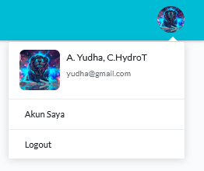

Gambar 4. 49 Pop-up Akun User

Gambar di atas menampilkan *pop-up* akun *user* dengan dua *menu*, yaitu 'Akun Saya' untuk pengaturan akun dan *'Logout'* untuk keluar dari sistem. Selain itu, *pop-up* ini juga menampilkan nama *user* serta alamat email yang terdaftar, memberikan kemudahan bagi pengguna untuk mengelola informasi akun mereka.

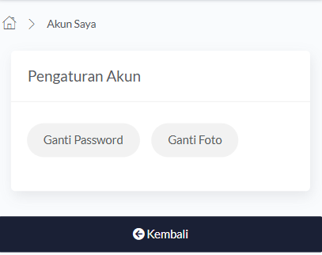

Gambar 4. 50 Halaman Pengaturan Akun

Gambar di atas menampilkan halaman pengaturan akun dengan beberapa menu, yaitu 'Ganti *Password'* dan 'Ganti Foto'. Selain itu, terdapat juga tombol 'Kembali' untuk kembali ke halaman sebelumnya. **Catatan:** tampilan halaman pengaturan akun ini diterapkan secara konsisten untuk semua jenis pengguna dalam aplikasi, termasuk *admin*, pelatih, dan siswa.

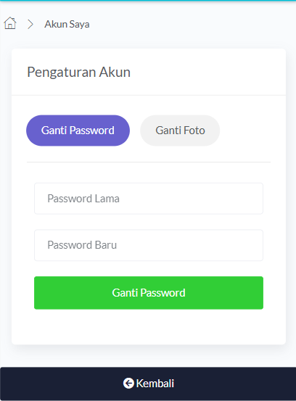

Gambar 4. 51 Tampilan Fitur Ganti Password

Gambar di atas menampilkan fitur dari menu 'Ganti *Password'*, di mana *user* dapat mengganti *password* mereka dengan terlebih dahulu memasukkan *password* lama, kemudian memasukkan *password* baru yang diinginkan.

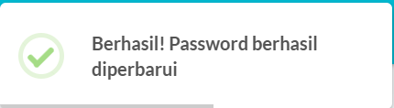

Gambar 4. 52 Alert Password Berhasil Diperbaharui

Tampilan di atas menampilkan *alert* yang menginformasikan bahwa *password* telah berhasil diperbarui.

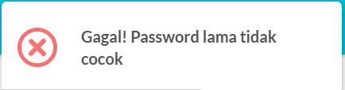

Gambar 4. 53 Alert Gagal Ganti Password

Gambar di atas menampilkan sebuah alert ketika *password* yang dimasukkan tidak cocok dengan *password* lama, sehingga muncul notifikasi bahwa *password* gagal untuk diganti.

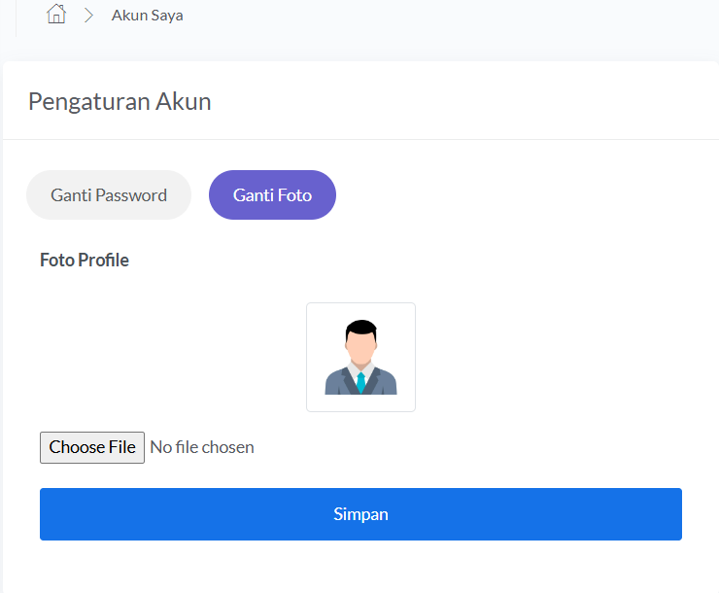

Gambar 4. 54 Tampilan Fitur Ganti Foto

Tampilan di atas menampilkan fitur untuk mengganti foto profil pengguna. Pada fitur ini, pengguna dapat mengunggah foto baru dari perangkat mereka, serta melihat *preview* foto sebelum disimpan.



Gambar 4. 55 Alert Foto Berhasil Diubah

Gambar di atas menunjukkan tampilan *alert* dengan pesan "Foto Berhasil Diubah," yang muncul setelah pengguna berhasil memperbarui foto profil mereka. Pesan ini memberikan notifikasi kepada pengguna bahwa perubahan foto telah berhasil diterapkan dalam sistem.

## *Customer Test Drives Mock-up*

Pengujian pada aplikasi pendaftaranpada Marlin Swimming Club bertujuan untuk memastikan bahwa aplikasi telah dirancang dan dibangun sesuai kebutuhan. Pada pengujian aplikasi ini, penulis melakukan *User Acceptance Test* (UAT) pada kelompok pengguna Pemilik, *Admin*, Pelatih, dan Siswa. UAT adalah proses pengujian oleh pengguna yang bertujuan menghasilkan dokumen sebagai bukti bahwa perangkat lunak yang dikembangkan telah diterima oleh pengguna. UAT dilakukan dengan mengajukan beberapa pertanyaan kepada *Admin*, Pelatih, dan Pemilik. Berikut adalah tabel yang menunjukkan jumlah pengguna yang terlibat dalam pengujian:

Tabel 4. 1 Jumlah Pengguna yang Terlibat dalam Pengujian

|  |  |  |
| --- | --- | --- |
| No | Jenis Pengguna | Jumlah Pengguna |
| 1 | Pengguna Umum | 2 |
| 2 | Pemilik | 2 |
| 3 | Admin | 2 |
| 4 | Pelatih | 2 |
| Total | | 8 |

Terdapat 8 pengguna yang terlibat dalam pengujian, yaitu 2 Calon siswa, 2 pemilik, 2 *admin*, dan 2 pelatih. Total pertanyaan yang diajukan kepada semua pengguna adalah 26 pertanyaan (pengguna umum 2, 10 untuk pemilik, 12 untuk *admin*, dan 3 untuk pelatih). Berikut adalah tabel hasil pengujian UAT secara keseluruhan:

Tabel 4. 2 Hasil Pengujian UAT Secara Keseluruhan

|  |  |  |  |
| --- | --- | --- | --- |
| No | Kategori | Jumlah | Presentase |
| 1 | Sangat baik (SB) | 6 | 23.08% |
| 2 | Baik (B) | 20 | 76.92% |
| 3 | Kurang baik (KB) | 0 | 0% |
| 4 | Tidak Baik (TB) | 0 | 0% |
| Total | | 26 | 100% |

Dari total 26 pertanyaan yang diajukan kepada seluruh pengguna, 23.08% hasil pengujian menunjukkan bahwa pengguna memberikan penilaian 'Baik', sementara 76,92% memberikan penilaian 'Sangat Baik'. Tidak ada pengguna yang memberikan penilaian 'Kurang Baik' atau 'Tidak Baik'. Berikut adalah gambar diagram lingkaran (*pie chart*) yang menggambarkan hasil tersebut.

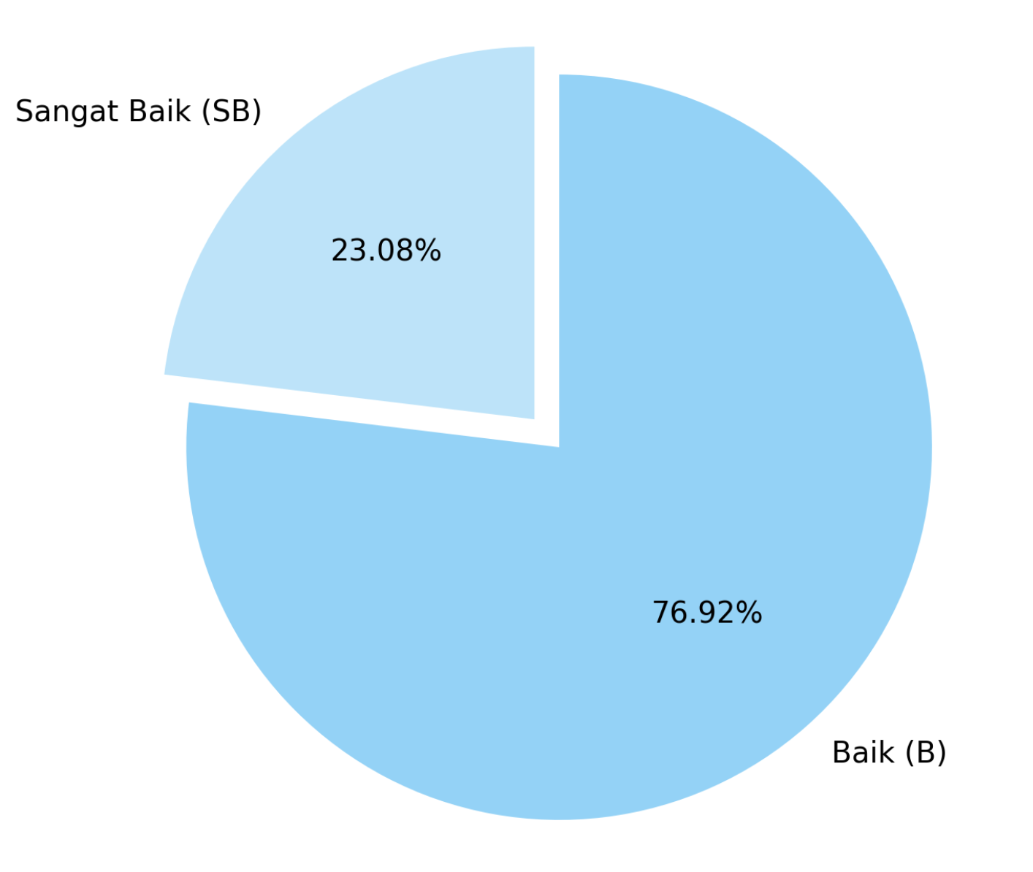

Gambar 4. 56 Pie Chart Hasil Penilaian UAT

Tabel 4. 3 Hasil Pengujian UAT Pada Admin

|  |  |  |  |  |  |
| --- | --- | --- | --- | --- | --- |
| No | Persetujuan | Hasil | | | |
| SB | B | KB | TB |
| 1 | Apakah halaman login berjalan dengan baik? |  |  |  |  |
| 2 | Apakah fitur daftar lokasi berjalan dengan baik? |  |  |  |  |
| 3 | Apakah fitur galeri berjalan dengan baik? |  |  |  |  |
| 4 | Apakah fitur foto tim berjalan dengan baik? |  |  |  |  |
| 5 | Apakah fitur promosi paket kelas berjalan dengan baik? |  |  |  |  |
| 6 | Apakah fitur data paket kelas berjalan dengan baik? |  |  |  |  |
| 7 | Apakah fitur data pelatih berjalan dengan baik? |  |  |  |  |
| 8 | Apakah fitur data siswa berjalan dengan baik? |  |  |  |  |
| 9 | Apakah fitur jadwal mengajar berjalan dengan baik? |  |  |  |  |
| 10 | Apakah fitur kehadiran pelatih berjalan dengan baik? |  |  |  |  |
| 11 | Apakah fitur kehadiran siswa berjalan dengan baik? |  |  |  |  |
| 12 | Apakah fitur pendaftaran berjalan dengan baik? |  |  |  |  |
| total | |  |  |  |  |

Tabel 4. 4 Hasil Pengujian UAT Pada Siswa

|  |  |  |  |  |  |
| --- | --- | --- | --- | --- | --- |
| No | Persetujuan | Hasil | | | |
| SB | B | KB | TB |
| 1 | Apakah halaman login berjalan dengan baik? |  |  |  |  |
| 2 | Apakah fitur jadwal latihan berjalan dengan baik? |  |  |  |  |
| 3 | Apakah fitur daftar kehadiran berjalan dengan baik? |  |  |  |  |
| total | |  |  |  |  |

Tabel 4. 5 Hasil Pengujian UAT Pada Pelatih

|  |  |  |  |  |  |
| --- | --- | --- | --- | --- | --- |
| No | Persetujuan | Hasil | | | |
| SB | B | KB | TB |
| 1 | Apakah halaman login berjalan dengan baik? |  |  |  |  |
| 2 | Apakah fitur jadwal mengajar berjalan dengan baik? |  |  |  |  |
| 3 | Apakah fitur rekap kehadiran berjalan dengan baik? |  |  |  |  |
| total | |  |  |  |  |

Tabel 4. 6 Hasil Pengujian UAT Pada Pemilk

|  |  |  |  |  |  |
| --- | --- | --- | --- | --- | --- |
| No | Persetujuan | Hasil | | | |
| SB | B | KB | TB |
| 1 | Apakah halaman login berjalan dengan baik? |  |  |  |  |
| 2 | Apakah fitur pendaftaran berjalan dengan baik? |  |  |  |  |
| 3 | Apakah fitur data paket kelas berjalan dengan baik? |  |  |  |  |
| 4 | Apakah fitur cabang berjalan dengan baik? |  |  |  |  |
| 5 | Apakah fitur daftar lokasi berjalan dengan baik? |  |  |  |  |
| 6 | Apakah fitur data admin berjalan dengan baik? |  |  |  |  |
| 7 | Apakah fitur data pelatih berjalan dengan baik? |  |  |  |  |
| 8 | Apakah fitur data siswa berjalan dengan baik? |  |  |  |  |
| 9 | Apakah fitur kehahdiran pelatih berjalan dengan baik? |  |  |  |  |
| 10 | Apakah fitur kehadiran siswa berjalan dengan baik? |  |  |  |  |
| total | |  |  |  |  |

Tabel 4. 7 Hasil Pengujian UAT Pada Calon siswa

|  |  |  |  |  |  |
| --- | --- | --- | --- | --- | --- |
| No | Persetujuan | Hasil | | | |
| SB | B | KB | TB |
| 1 | Apakah halaman pendaftaran berjalan dengan baik? |  |  |  |  |
| 2 | Apakah *website* berjalan dengan baik? |  |  |  |  |
| total | |  |  |  |  |

# BAB V PENUTUP

## Kesimpulan

Kesimpulan yang dapat diambil penulis dari pembuatan *website* informasi dan pendaftaran les renang pada Marlin *Swimming* Club Pontianak yaitu *website* yang dibangun dapat membantu masyarakat maupun peminat dalam mengetahui informasi terkait klub renang Marlin *Swimming* Club Pontianak serta mempermudah dalam penyampaian informasi yang terkait dengan Marlin *Swimming* Club Pontianak.

## Saran

Adapun saran yang dapat membantu dalam pengembangan lanjutan untuk *website* Marlin *Swimming* Club Pontianak ini agar lebih baik untak kedepannya adalah dibuatnya fitur pesan otomatis untuk mengkonfirmasi kepada anggota yang dinyatakan telah lulus verifikasi pembayaran. Kemudian, dibuatnya fitur agar calon anggota bisa mengetahui melalui sistem hasil pendaftaran dan akun yang telah dibuat dan administrator tidak perlu lagi menginformasikan akun akun dari calon anggota secara manual.

# DAFTAR PUSTAKA

Roger S. Pressman, P. (2010). *Software Engineering: A Practitioner's Approach.* (L. Harnaningrum, Penerj.) Yogyakarta: Andi.

Kishen. (2016). *Pembuatan Website Sebagai Media Promosi Dan Pemasaran Di Restoran Dyand Graha Riau.* Riau.

Roger S. Pressman, P. (t.thn.). *Rekayasa Perangkat Lunak Pendekatan Praktis.* Yogyakarta.

Jhonsen. (t.thn.). *Sistem Teknologi Informasi.* Yogyakarta: Andi.

Hendrianto, D. E. (2013). *Pembuatan Sistem Informasi Perpustakaan Berbasis Website Pada Sekolah Menegah Pertama Negeri 1 Donorojo Kabupaten Pacitan.* JNS - Indonesian Journal on Networking and Security .

Apryliyana. (2021). *Perancangan Database System Informasi Pemetaan Trayek Bus Sekolah dan Halte di Central Business District (CBD) Bangkinang (Studi Kasus Di Dinas Perhubungan Kabupaten Kampar).* Jurnal Inovasi Teknik Informatika,.

Kadir. (t.thn.). *Pemrograman Web Mencakup: HTML, CSS, Javascript & PHP.*

Shalahudin, M. (t.thn.). *Pengembangan Sistem Analisis.*

Hasugian. (2018). *Perancangan Website Sebagai Media Promosi Dan Informasi.* Journal of Informatics Pelita Nusantara.

Nurdin, M. A. (2017). ANALISIS DAN PENGEMBANGAN APLIKASI INHOUSE KLINIK PERUSAHAAN MENGGUNAKAN FRAMEWORK CODEIGNITER, STUDI KASUS PT RECKITT BENCKISER INDONESIA. *3* (Jurnal Informatika Terpadu).

Sugiarti, Y. (2013). *Analisis dan Perancangan UML (Unified Modeling Language).* Yogyakarta: Graha Ilmu.

Yuni, S. (2013). *Analisis dan Perancangan UML (Unified Modeling Language).* Yogyakarta: Graha Ilmu.

**LAMPIRAN**

Lampiran 1. Wawancara dengan pemilik Marlin *Swimming* Club Pontianak

Tanggal Wawancara : 9 Maret 2024

Nama Narasumber : Melni Sartika Sari C.HydroT

|  |  |  |
| --- | --- | --- |
| No | Pertanyaan | Jawaban |
| 1 | Apakah besok kakak ada waktu saya ingin melakukan wawancara secara langsung untuk lebih jelasnya | Jumat bisa |
| 2 | Sosial media apa yang dimiliki Marlin *Swimming* Club Pontianak? | Facebook dan instagram |
| 3 | Untuk penyebaran informasi klub melalui media apa saja? | Facebook dan instagram |
| 4 | Informasi yang disebar ditujakkan kepada siapa? | Masyarakat umum dan anggota |
| 5 | Bagaimana alur pendaftaran klub? | Datang ke lokasi kolam , lihat paket kelas, pilih paket kelas kemudian admin menulis data pendaftaran, selanjutnya pendaftar melengkapi administrasi. |

Lampiran 2 Lembar penilaian uji acceptance test (UAT) dari *Website* Informasi Dan Pendaftaran Les Renang Pada Marlin Swimming Club Pontianak yang telah dibangun.

Hasil pengujian pada **admin**

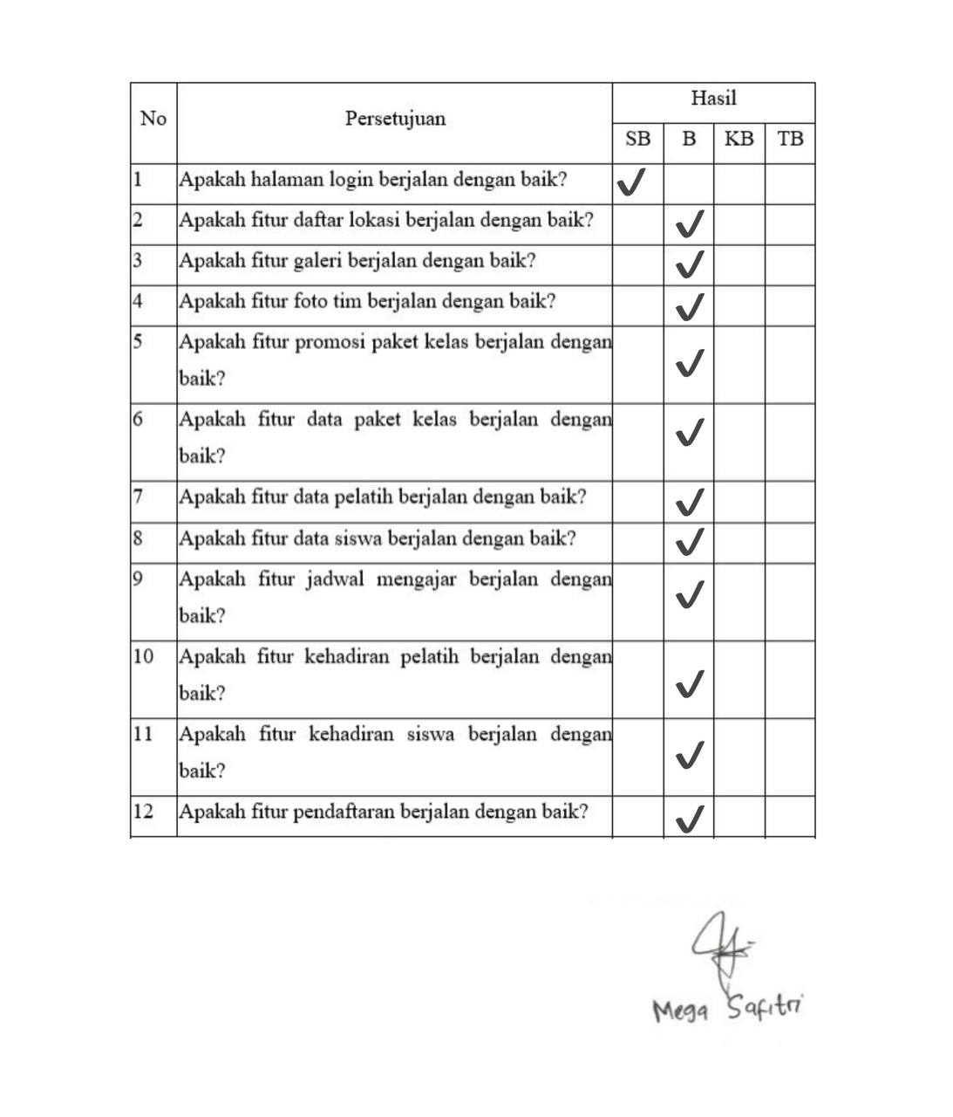

Hasil pengujian pada **siswa**

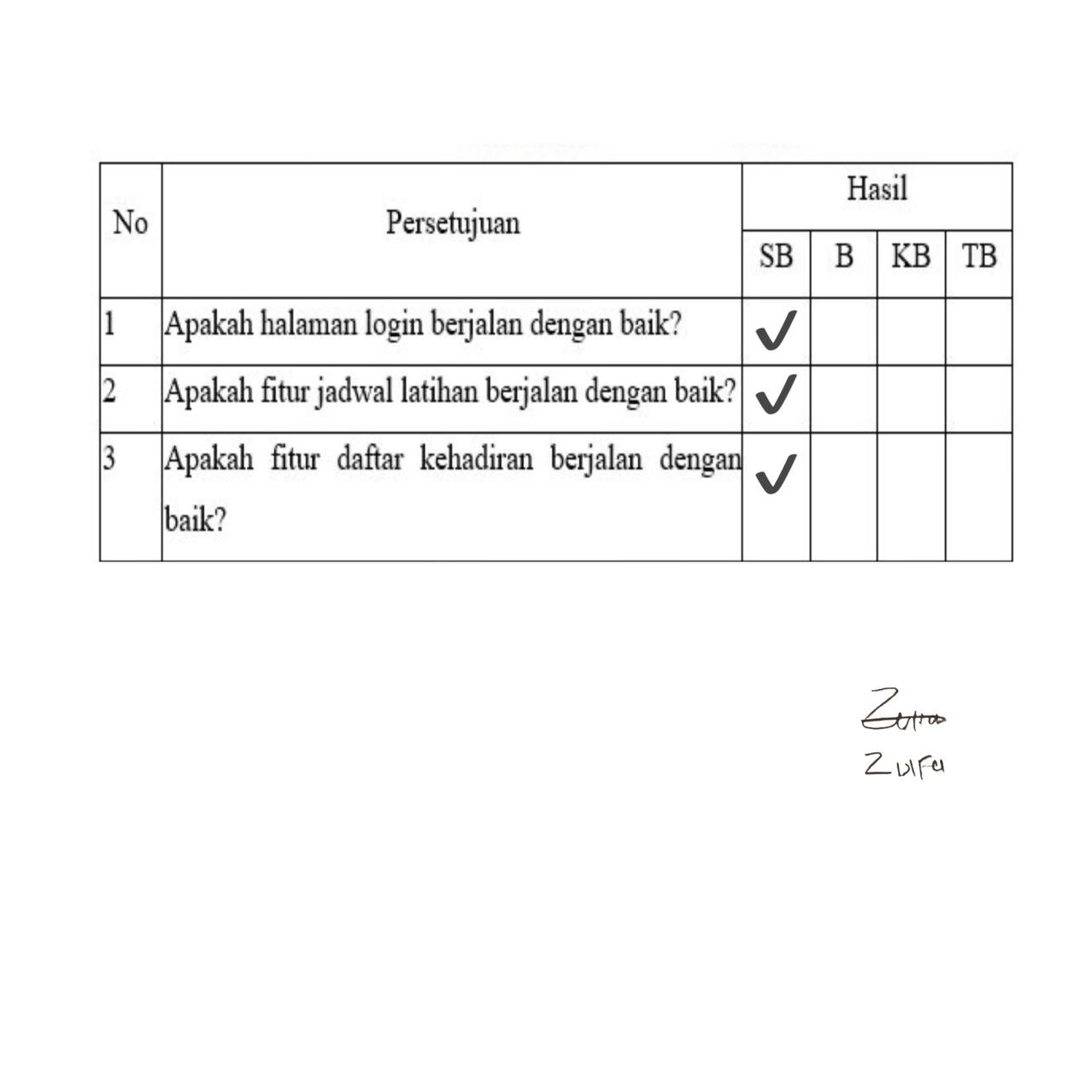

Hasil pengujian pada **pelatih**

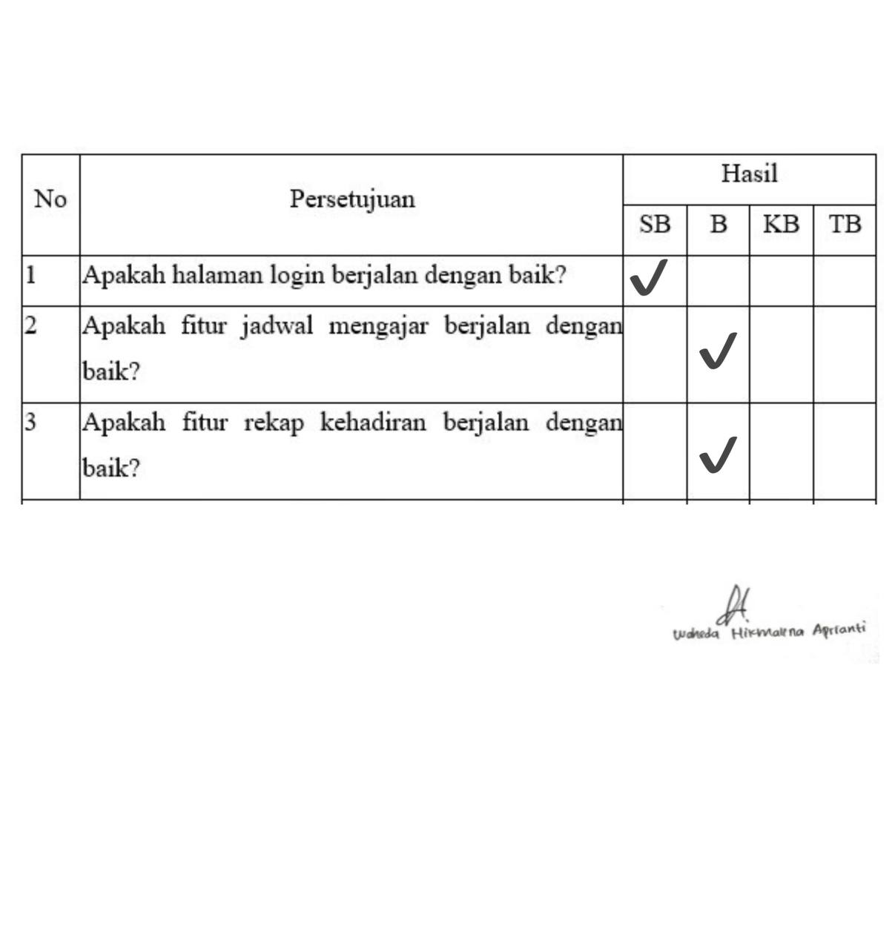

Hasil pengujian pada **pemilik**

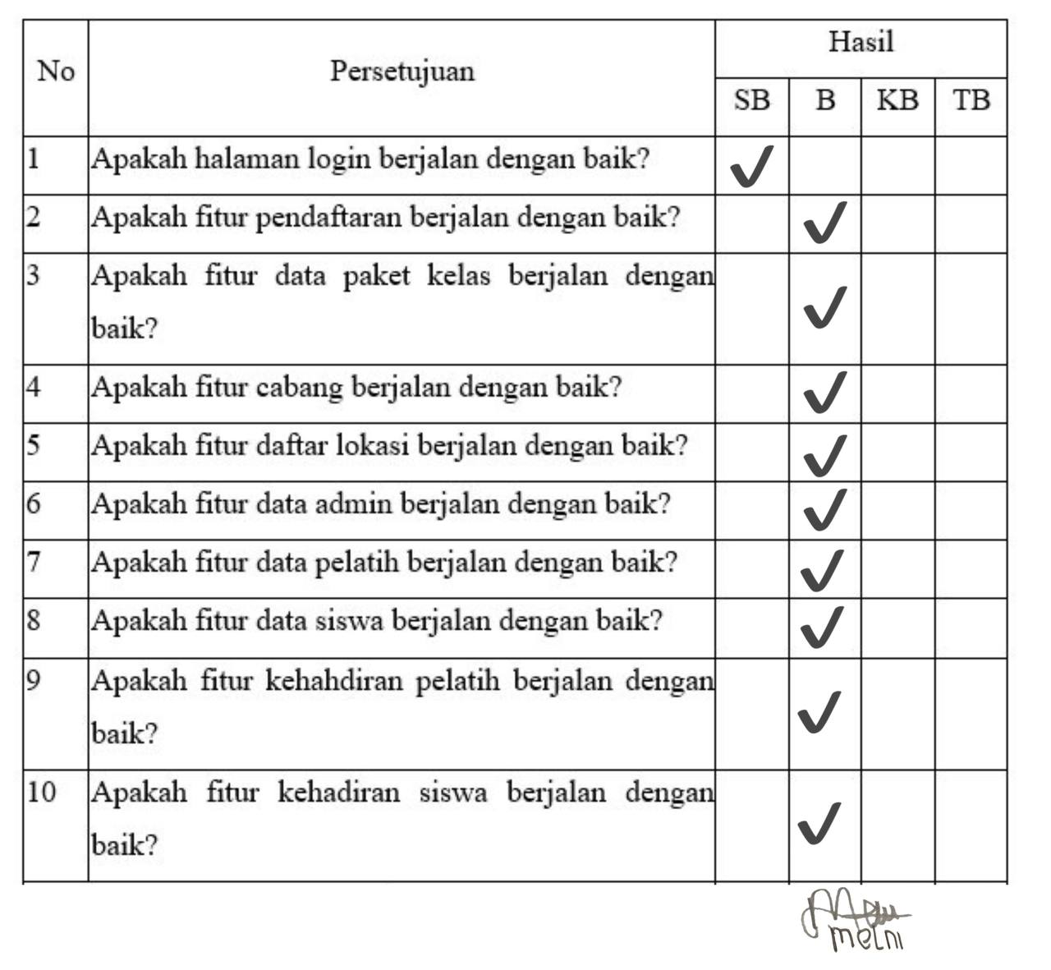

Hasil pengujian pada **Calon Siswa**

